****«به نام خدا»

**طراحی سیستم های نهفته مبتنی بر هسته**

**تکلیف کامپیوتری شماره 3: یادگیری استفاده از ابزار TCE برای پیادهسازی روی پردازنده TTA**

پردیس دانشکده­های فنی دانشگاه تهران

دانشکده مهندسي برق و کامپيوتر

استاد: دکتر احمد شعبانی

نیم­سال دوم سال تحصیلی 1401-1400

نگارش: علی ایمانقلی 810197692

Part1 Installation Question1

ورژن برنامه:

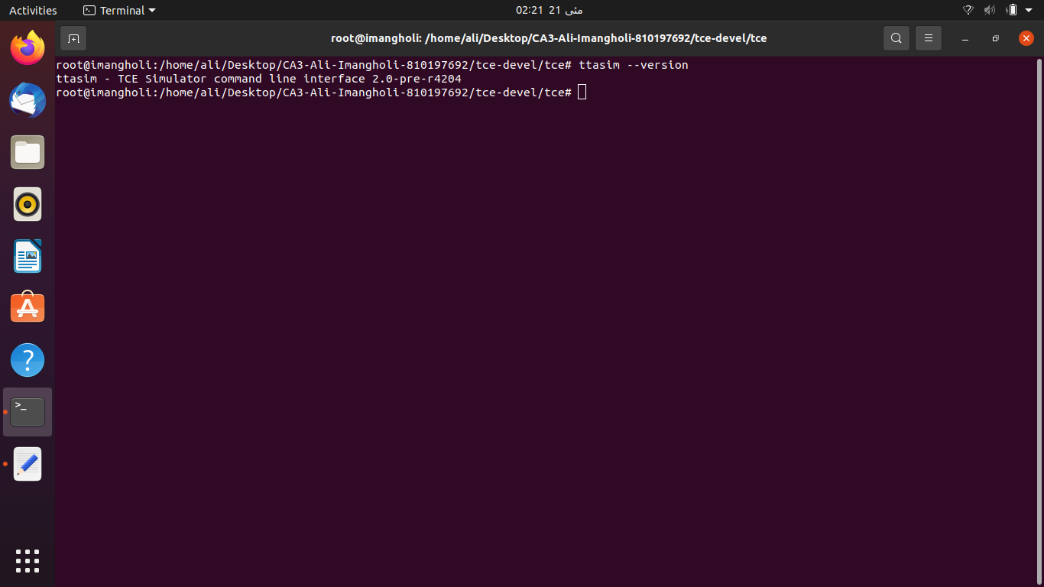

اجرای ارزیابی درونی سیستم:  
خود برنامه تمامی قابلیت های خود را با اجرای smoke test ارزیابی می کند:

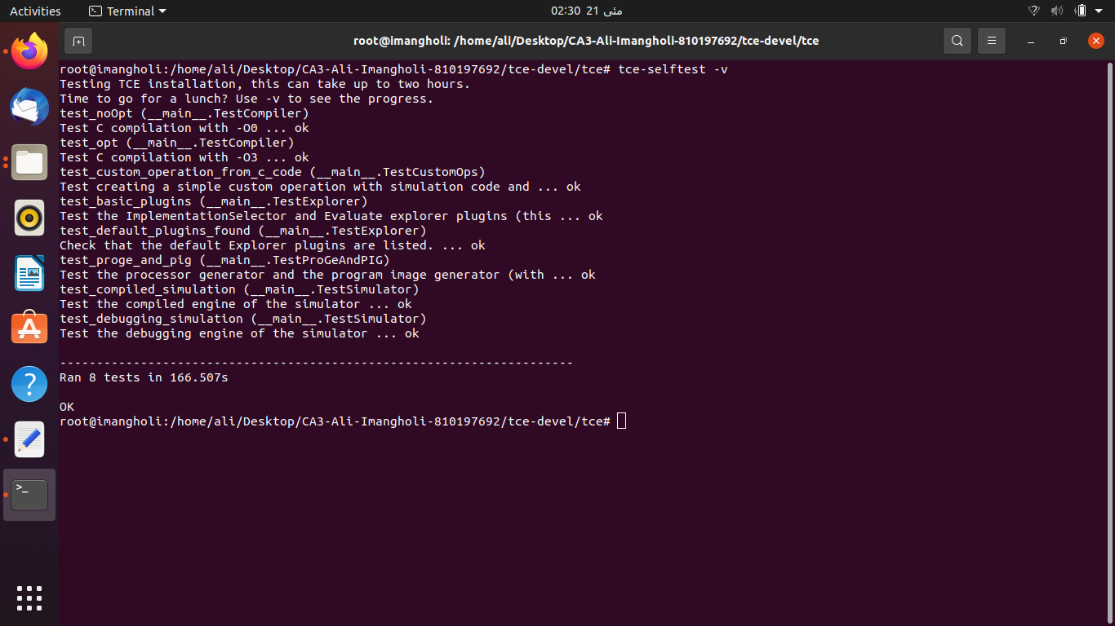

Part 2 Question2

**سیستم مینیمال:**

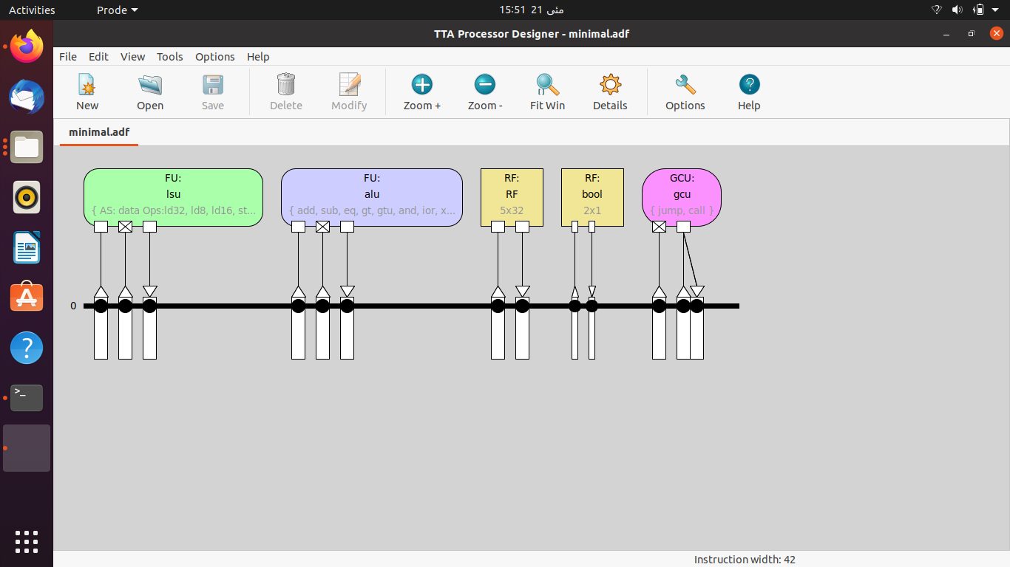

**کامپایل کردن کد bit_16_8x8_dct.c در حالت minimal:**

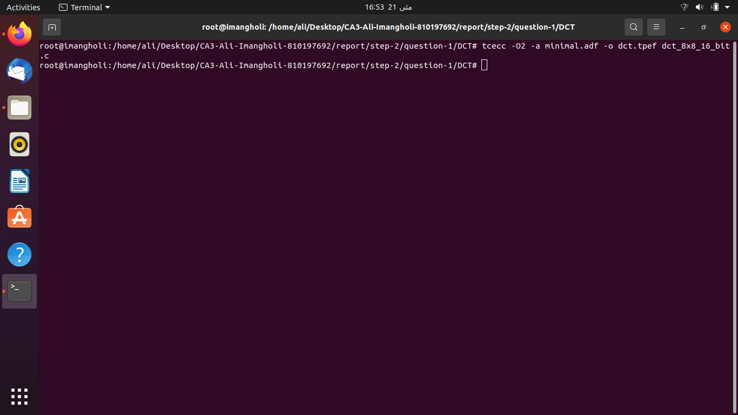

**تعداد سیکلی که طول می کشد کد اجرا شود:**

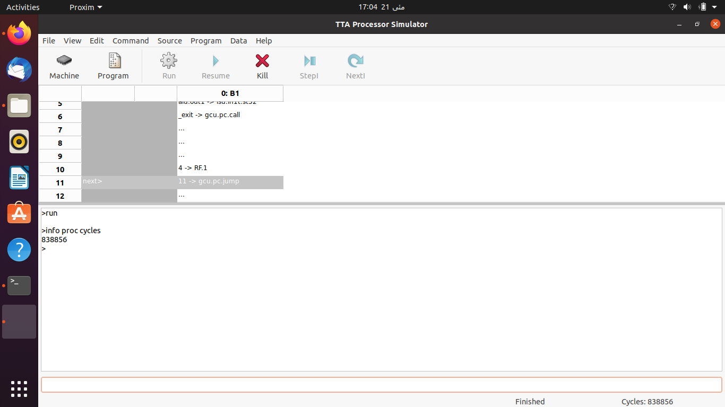

**اطلاعات bus:**  
تنها یک bus وجود دارد و در 93% مواقع مشغول به انجام پردازش می باشد.

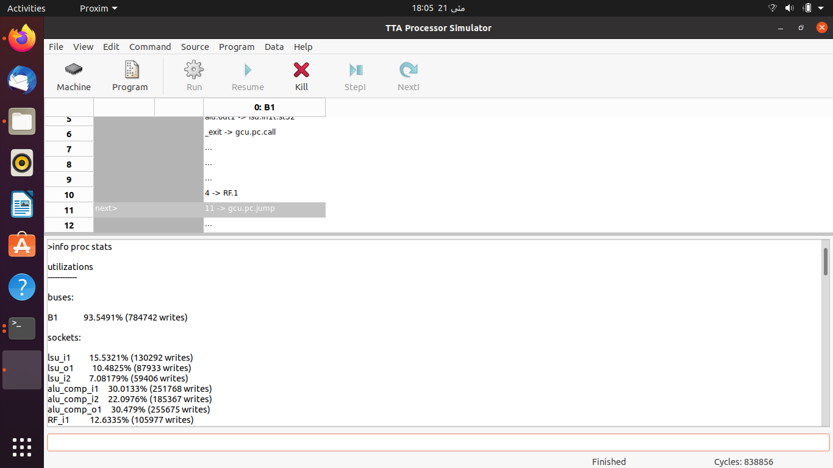

**اطلاعات مربوط با سوکت های موجو در سیستم مینمال:**   
بیشترین فعالیت مربوط به port های register file می باشد.

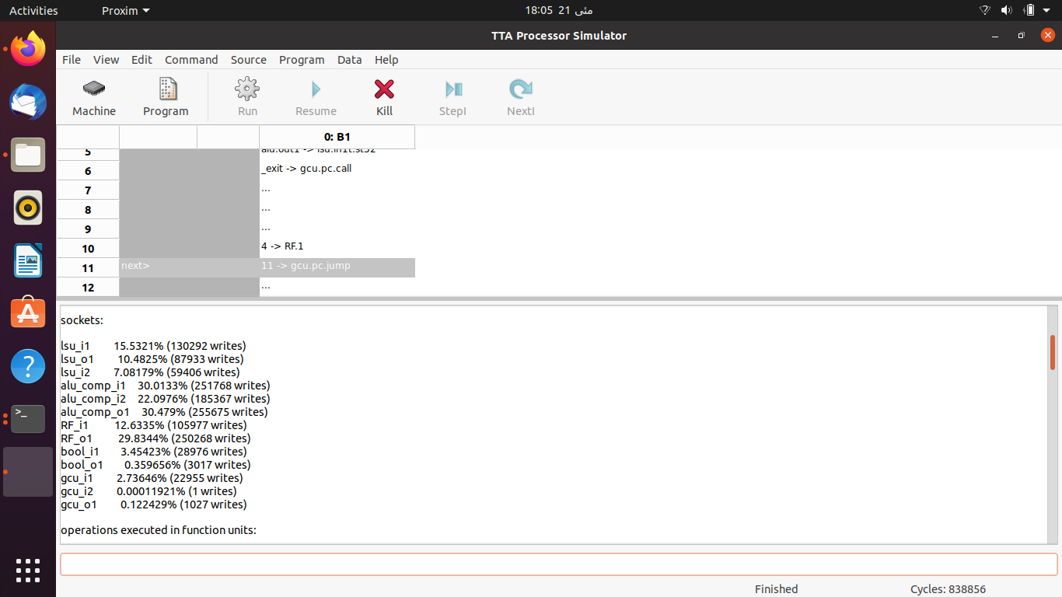

**دستورات اجرا شده:**  
بیشترین مقدار را نسبت به باقی دستور ها داشته است.

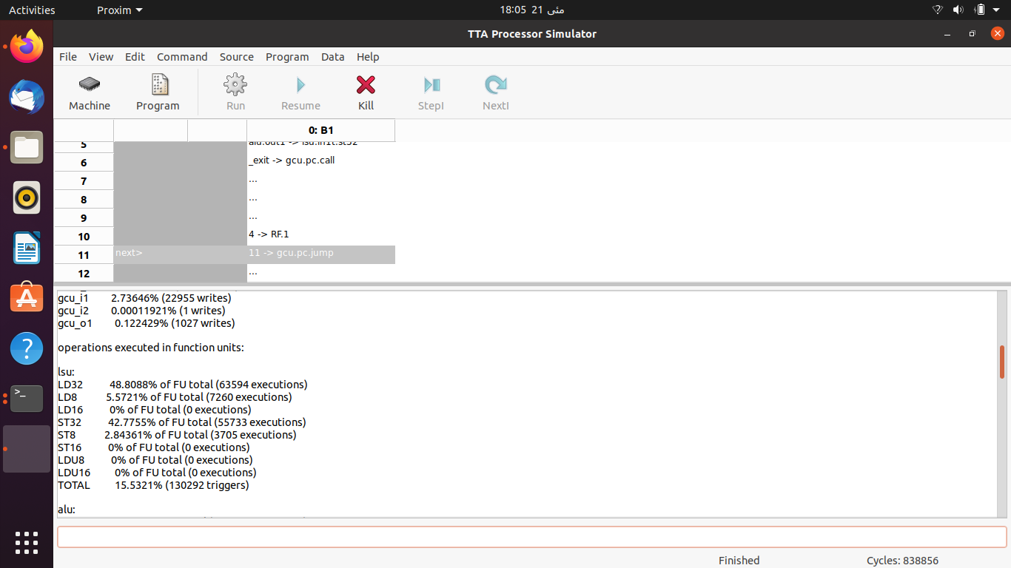

**عملیات های انجام شده در ALU:**  
بیشترین عملیات مربوط به ADD می باشد.   
این امر منطقی نیز می باشد، زیر کد اجرا شده ضرب و جمع های زیادی را انجام می دهد و به همین جهت قابل پیشبینی است که شمار تکرار ADD نسبت باقی عملیات ها بیشتر می باشد.

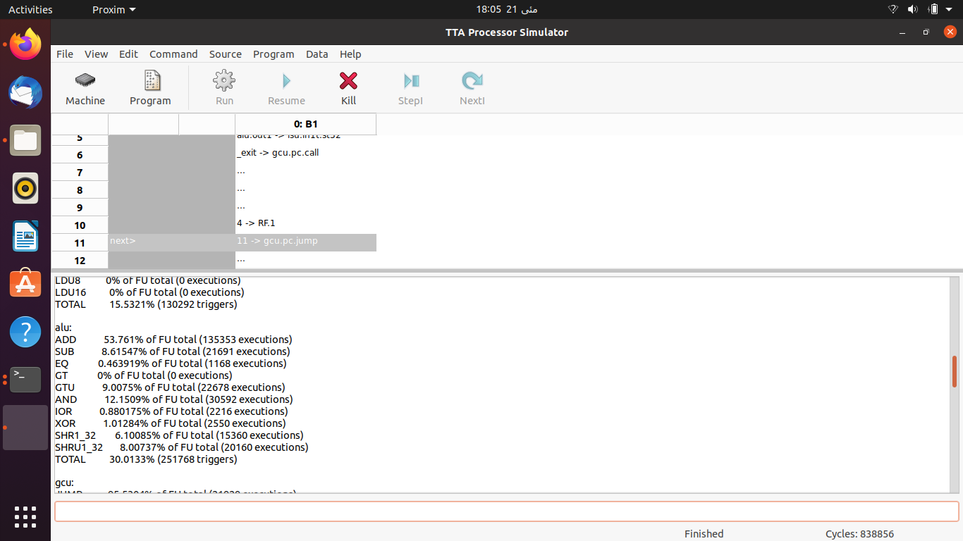  
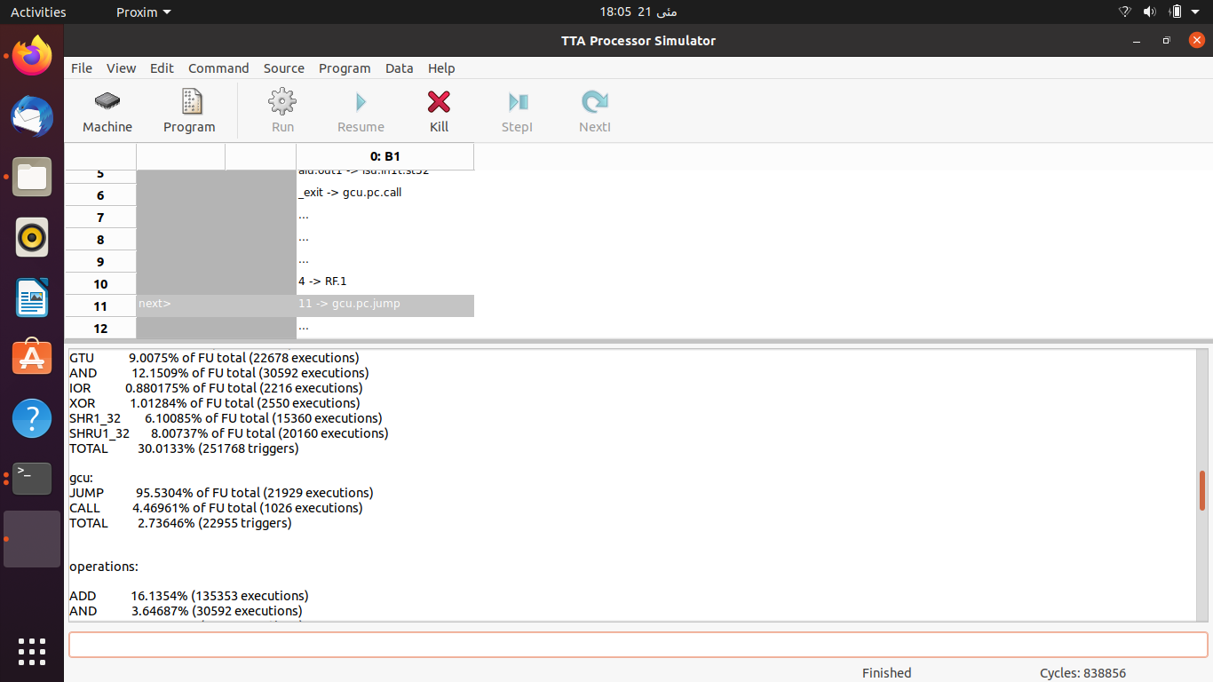

**عملیات های انجام شده ( در حالت کلی):**

در حالت کلی نیز عملیات ADD بیشترین استفاده را داشته است.

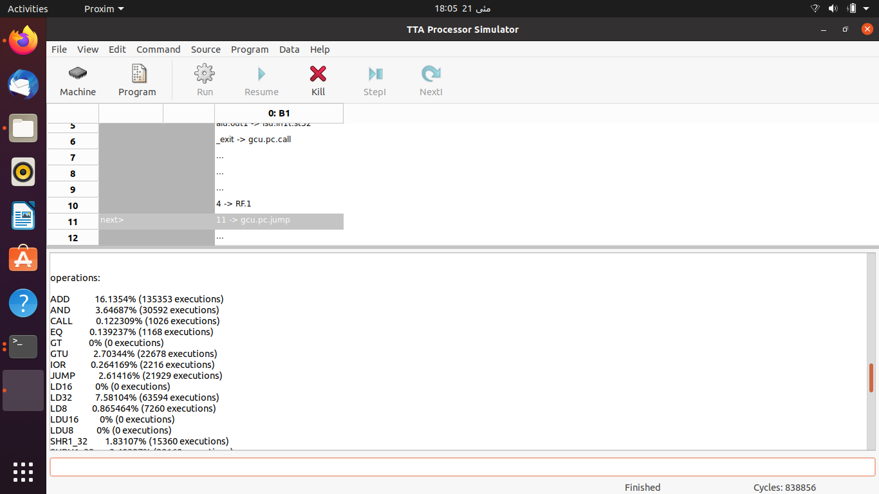

**اطلاعات دسترسی به رجیستر ها:**

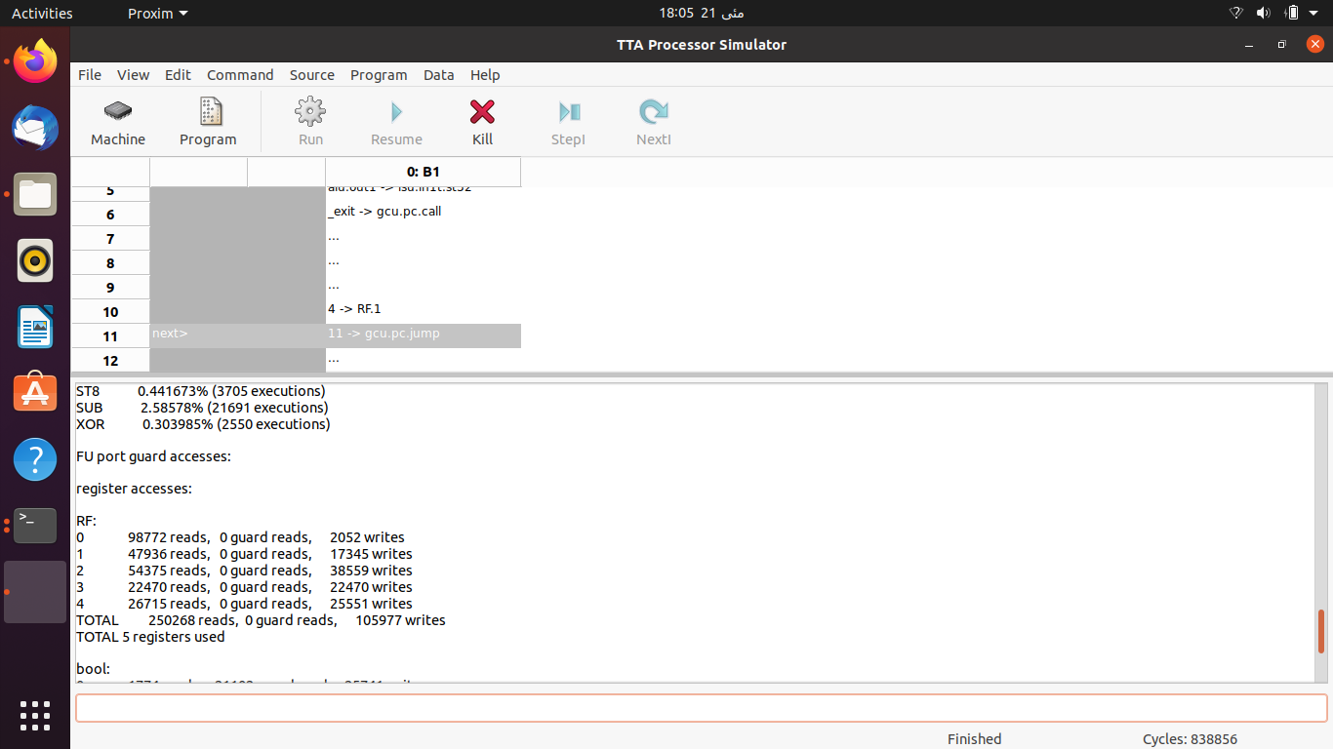

**عملیات Boolean:**

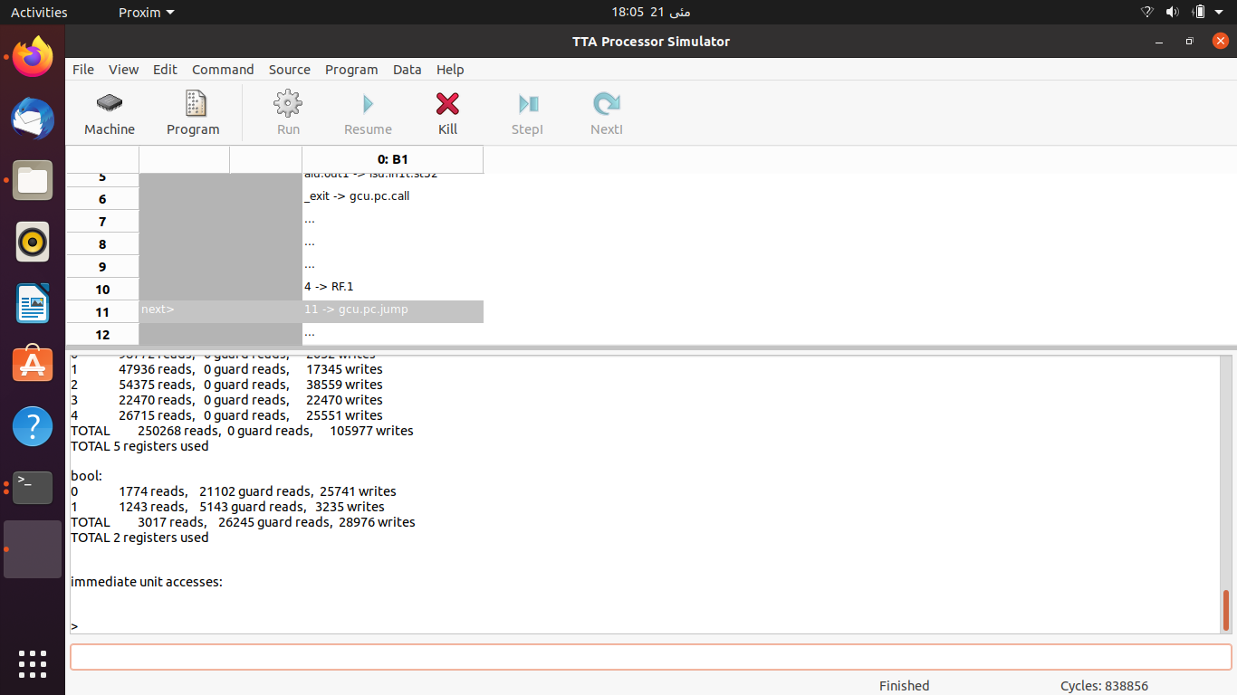

**: Highlight top execution counts**

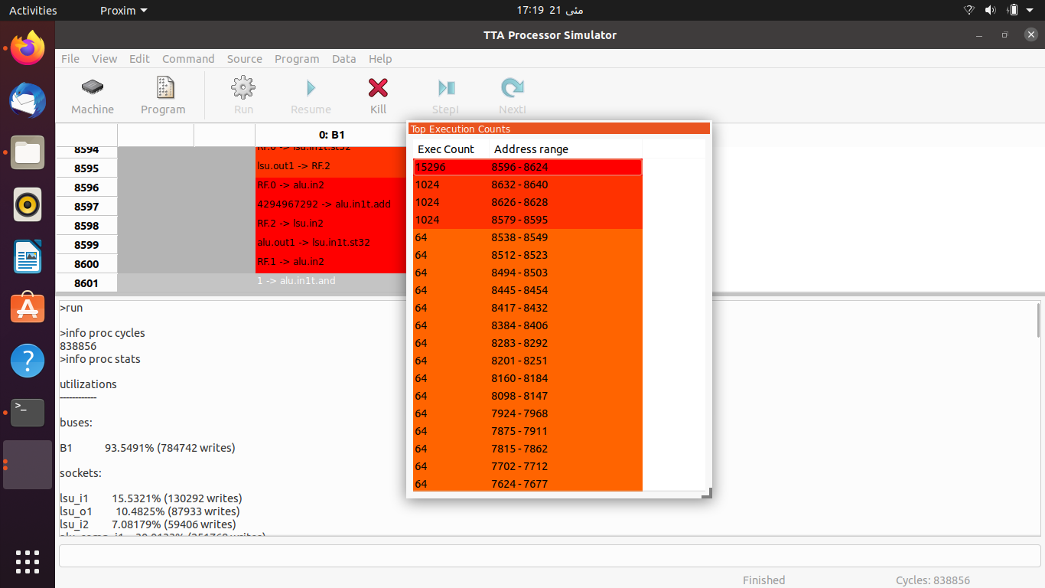

Part 2 Question2 & 3

**اضافه کردن سایز Register file از 5 به 10 و افزودن port به آن:**

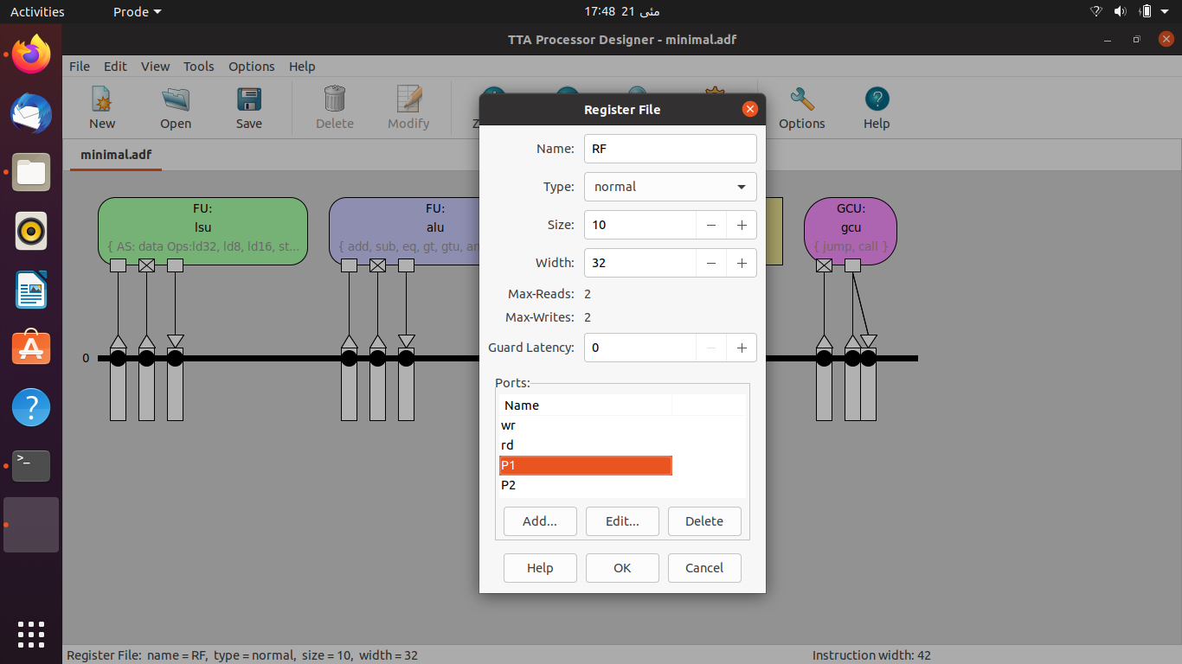

**شماتیک کلی پس از اضافه کردن سایز Register file و افزودن port:**

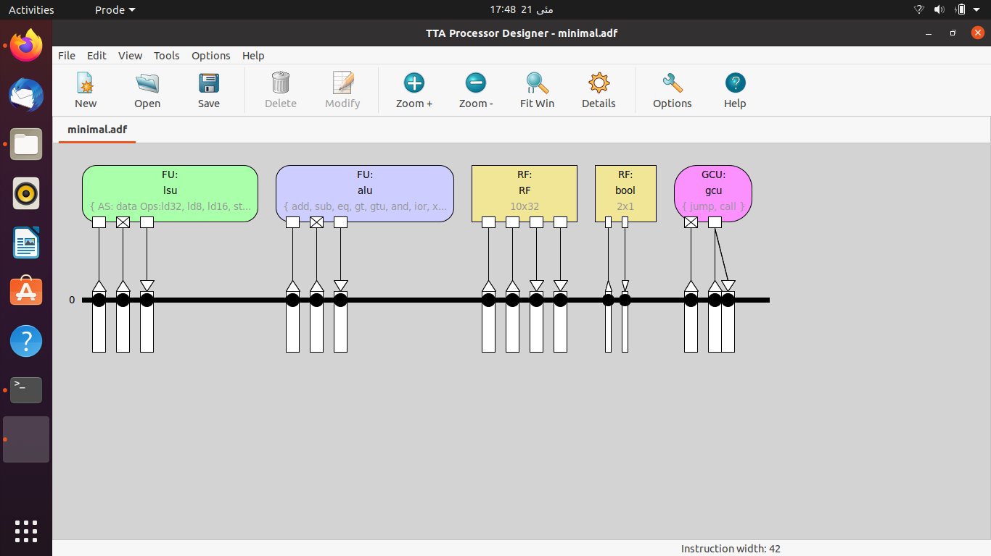

**کامپایل کردن کد bit_16_8x8_dct.c در حالت جدید ( تغییرات در Register file):**

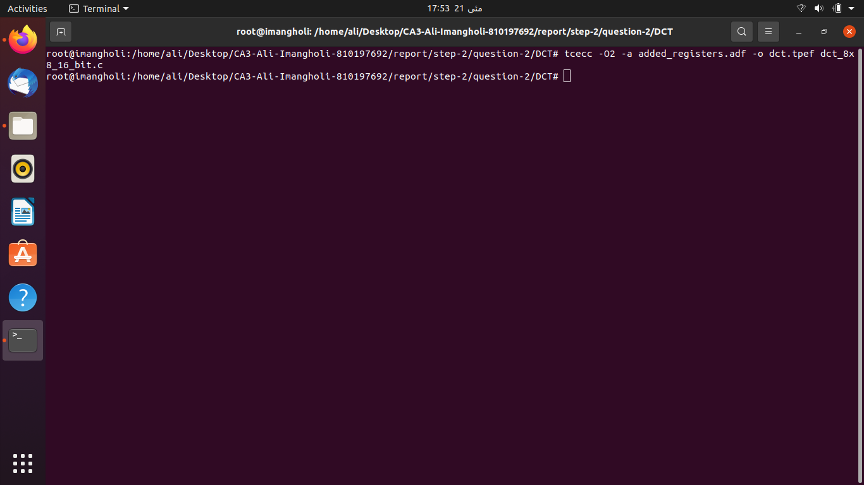

**تعداد سیکلی که طول می کشد کد اجرا شود:**

تغییرات اعمالی منجر شده است که clock cycle مورد نیاز برای اجرای برنامه کاهش بیابد زیرا هم سایز رجیستر افزایش یافته است که این مورد باعص می شود تا مدام مجبور به حذف محتوای رجیستر و قرار دادن محتوای جدید نباشیم و از طرف دیگر هم برای نوشتن و هم برای خواند از Register file، 2 تا port مجزا داریم و اگر یک port مشغول باشد می توان از port دیگر برای دسترسی استفاده نمود.

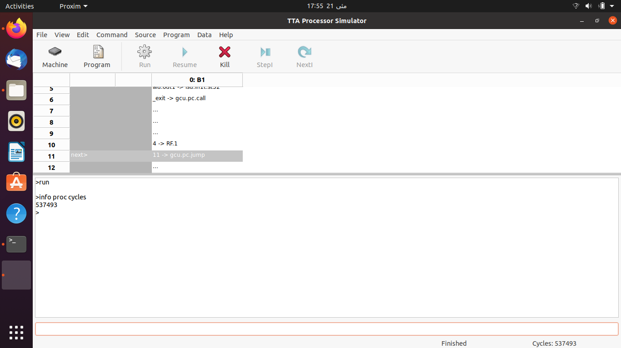

**اطلاعات bus:**  
تنها یک bus وجود دارد و در 90% مواقع مشغول به انجام پردازش می باشد که نسبت به حالت قبل حدود 3 درصد بهبود یافته است.

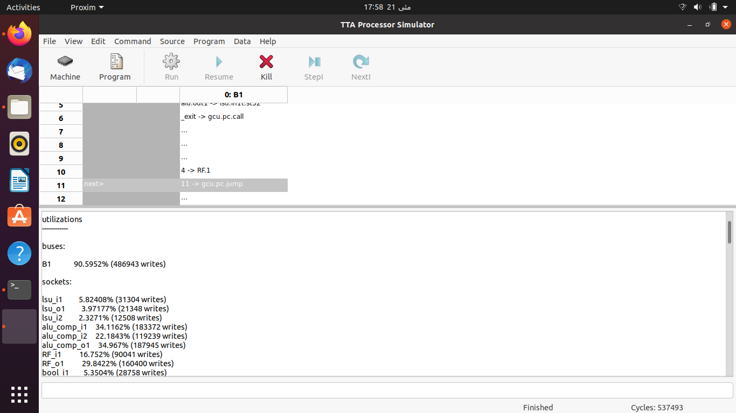  
 **اطلاعات مربوط با سوکت های موجو در سیستم جدید( تغییرات در Register file):**   
با توجه به خروجی گزارش port های اضافه ای که تعریف کردیم اصلا نیاز نشده اند و در تمامی موارد وجود یک port برای نوشتن و یک port برای خواند کفایت می کرده است و به همین جهت از port های اضافه ای که تعریف شده اند استفاده نشده است.

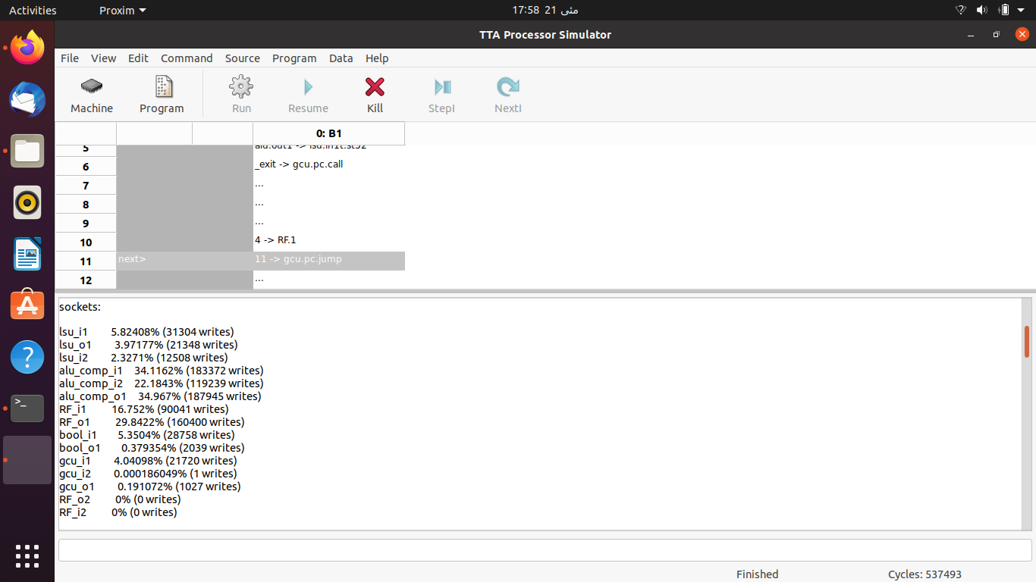

**دستورات اجرا شده:**   
همانند حالت قبل بیشترین مقدار را نسبت به باقی دستور ها داشته است.

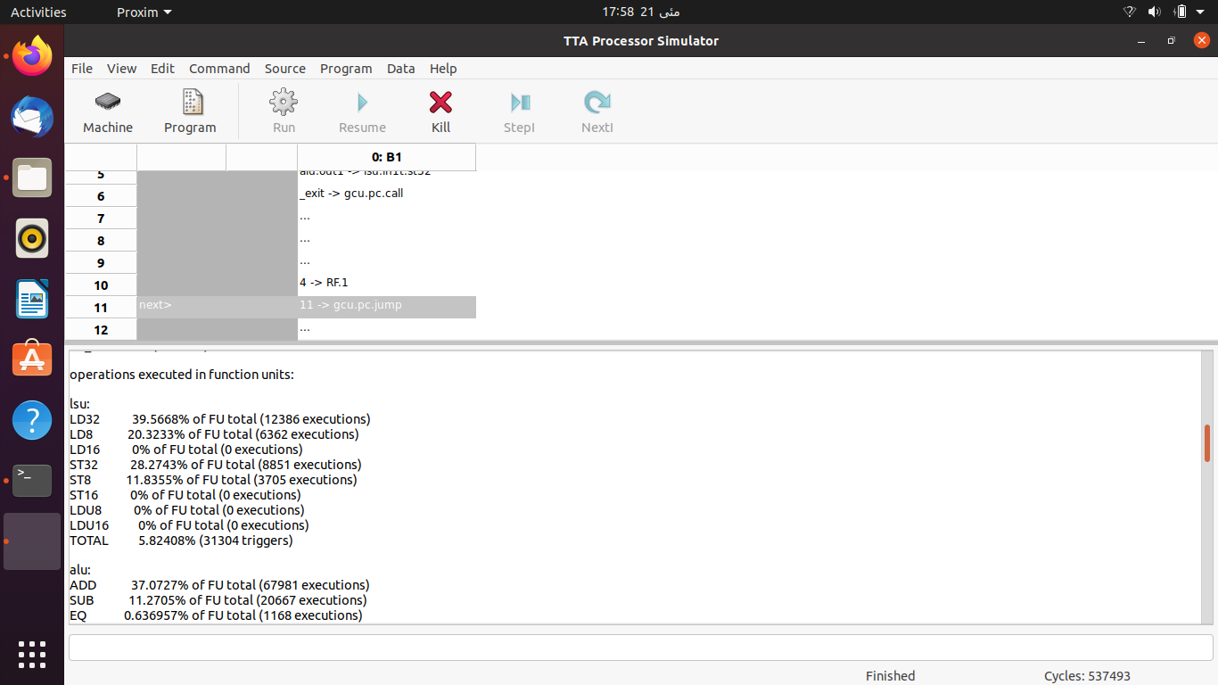

**عملیات های انجام شده در ALU:** بیشترین عملیات مربوط به ADD می باشد.   
همانطور که در قسمت قبل نیز توضیح داده شد این امر منطقی نیز می باشد، زیر کد اجرا شده، ضرب و جمع های زیادی را انجام می دهد و به همین جهت قابل پیشبینی نیز می باشد که شمار تکرار ADD نسبت باقی عملیات ها بیشتر می باشد.

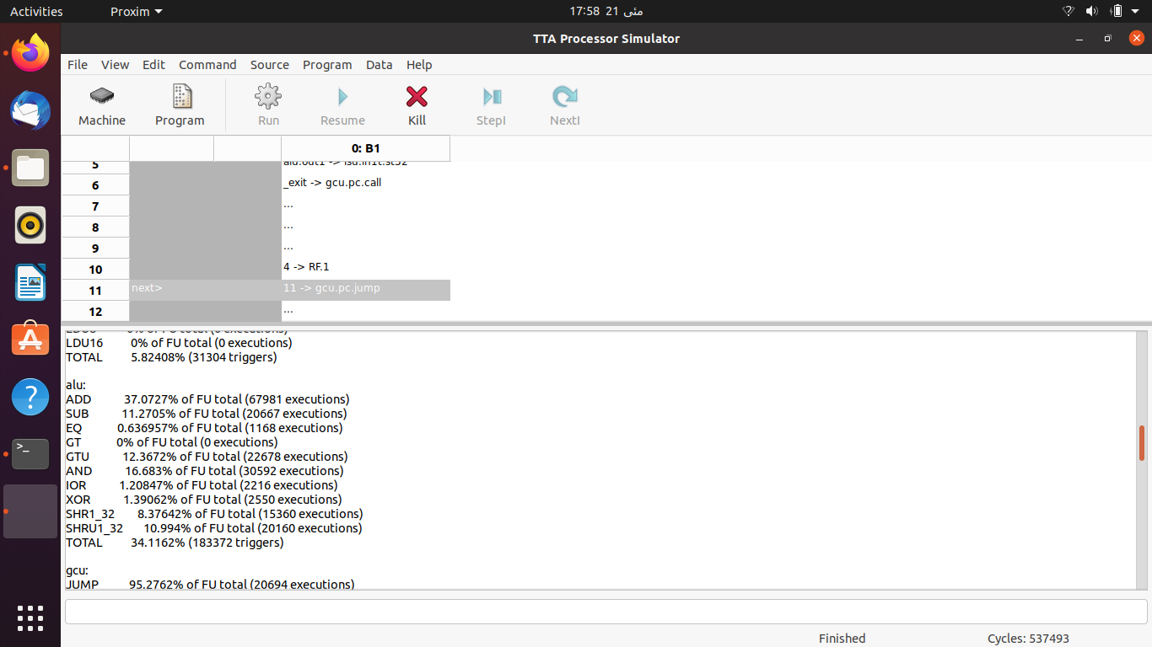

**عملیات های انجام شده ( در حالت کلی):**

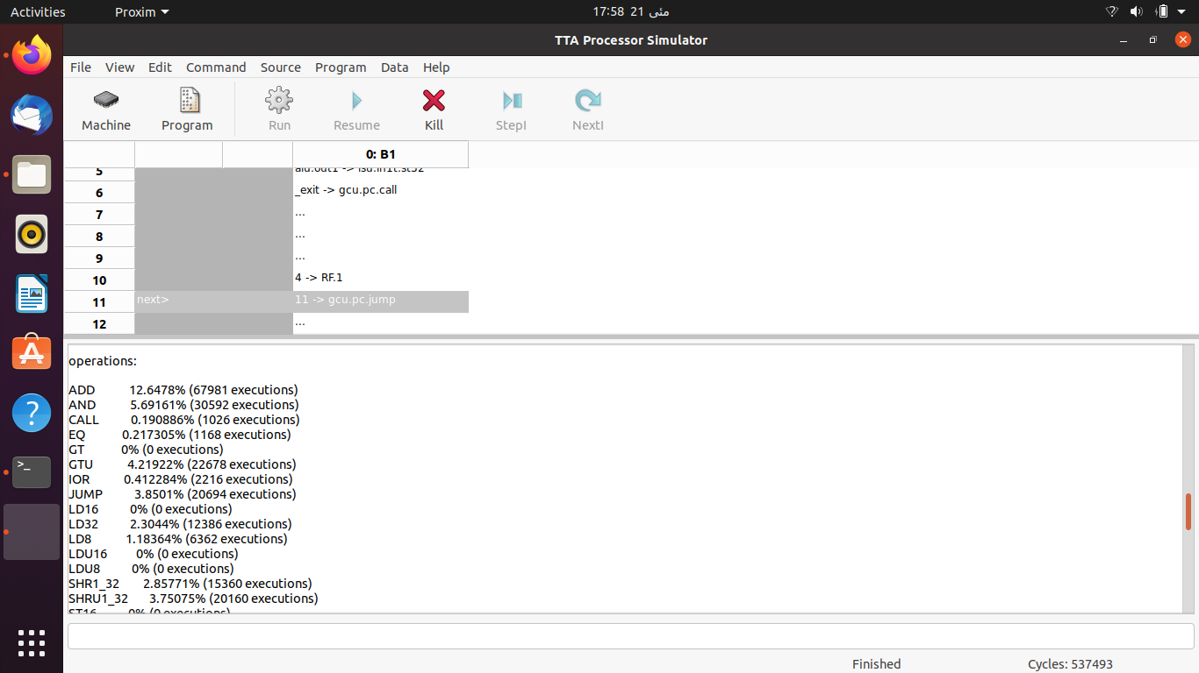  
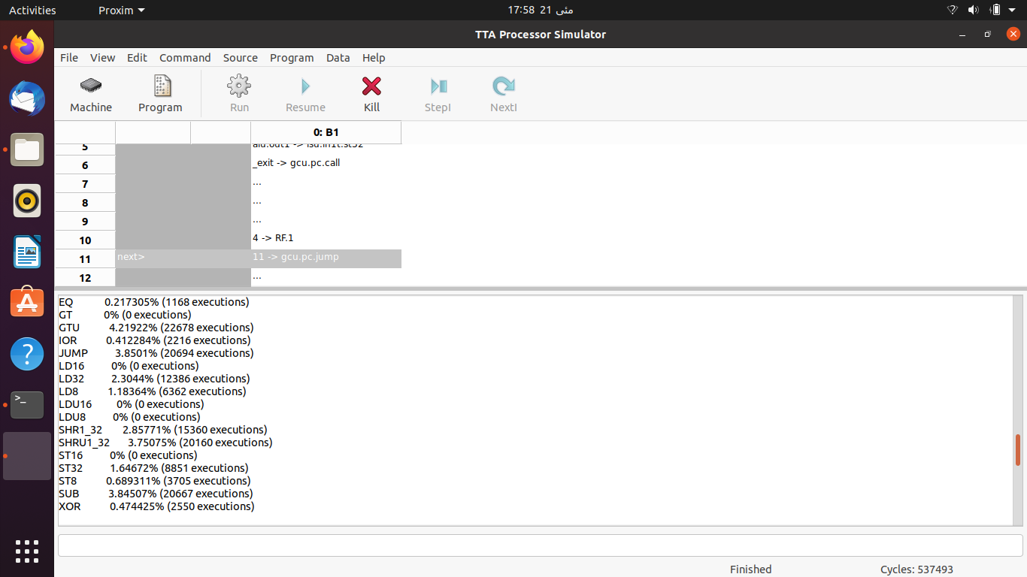

**اطلاعات دسترسی به رجیستر ها:**  
به علت افزایش یافتن سایز Register file دسترسی به رجیستر ها با حالت متعادل تری انجام شده است و نسبت به حالت قبل تعداد read و write کمتری به هر رجیستر مستقل انجام شده است زیرا در این حالت نیاز نیست که پی در پی مقدار رجیستر ها را برای داده های جدید خالی کنیم و مقدار داده ی جدید را درون آن قرار داهیم، در این حالت فضا برای داده ی جدید علاوه بر داده ی قدیمی در اختیار داریم.

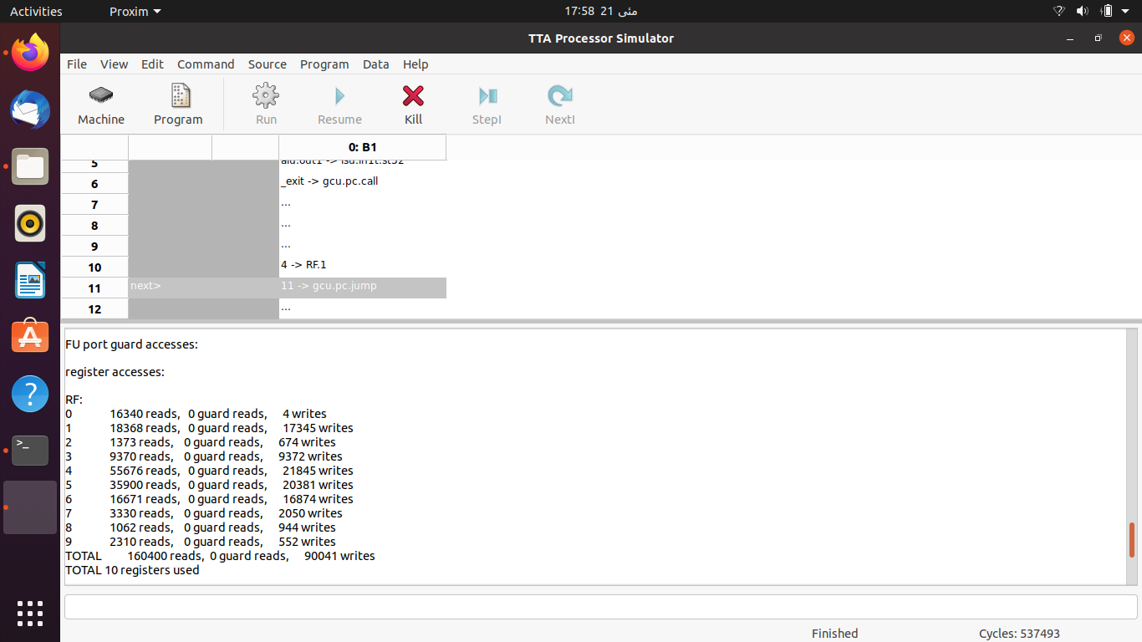

**عملیات Boolean:**

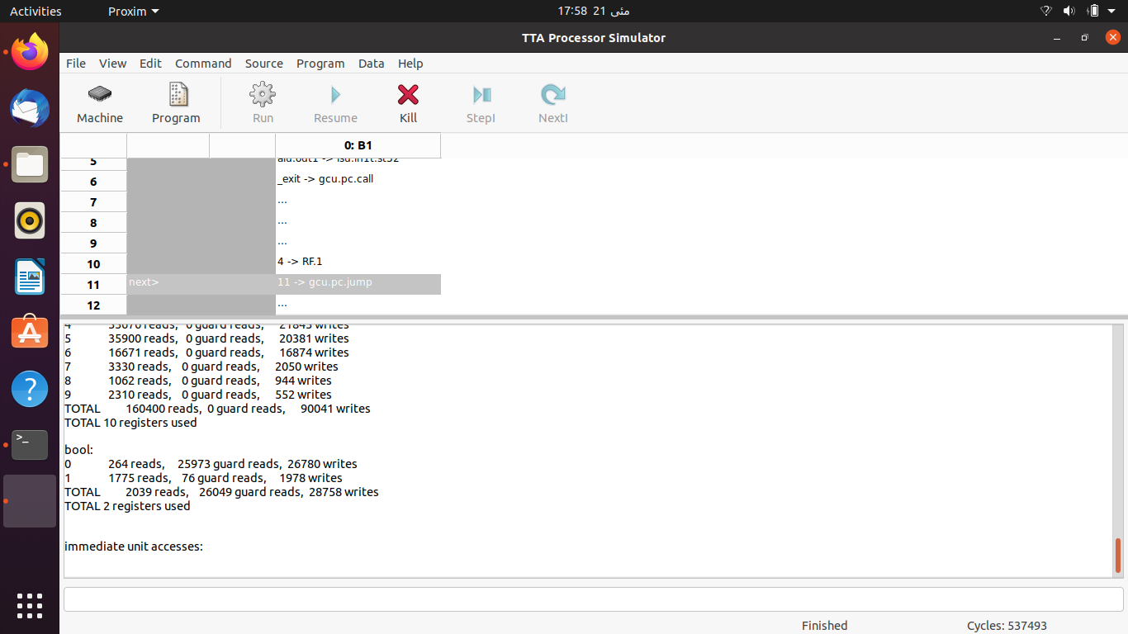

**: Highlight top execution counts**

این پارامترنسبت به حالت قبل تغییری نکرده است و برابر با حالت قبلی می باشد زیرا در روند الگوریتم کد تغییری را انجام نداده ایم و یا   
functional unit اختصاصی ای را به پردازنده‌ی base اضافه نکرده ایم.

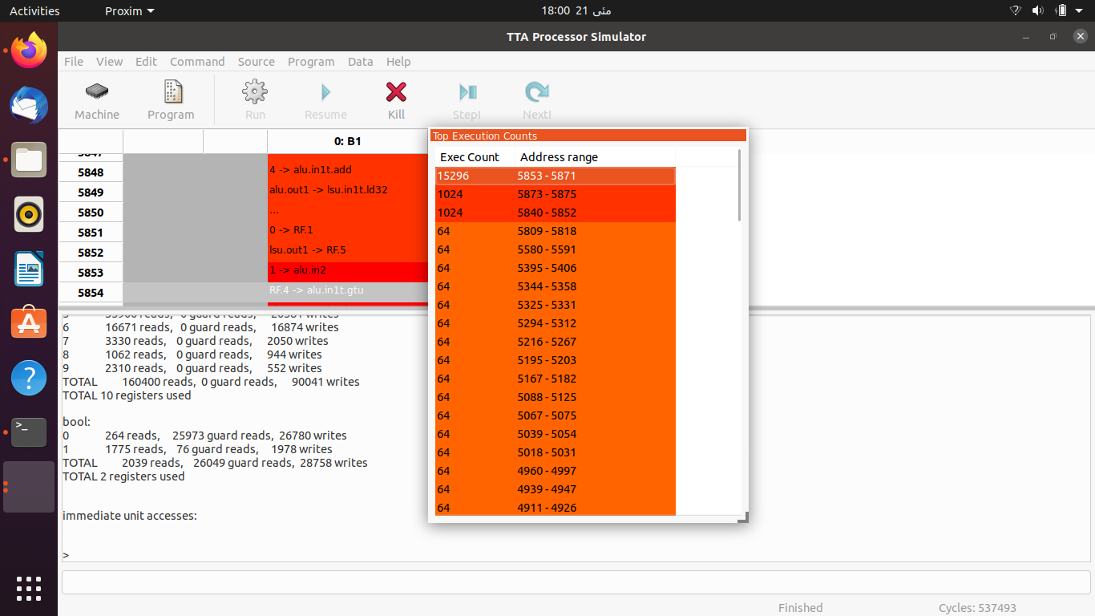

Part 2 Question3 & 4

**تغییر ساختار bus به 8 عدد Fully coneccted:**

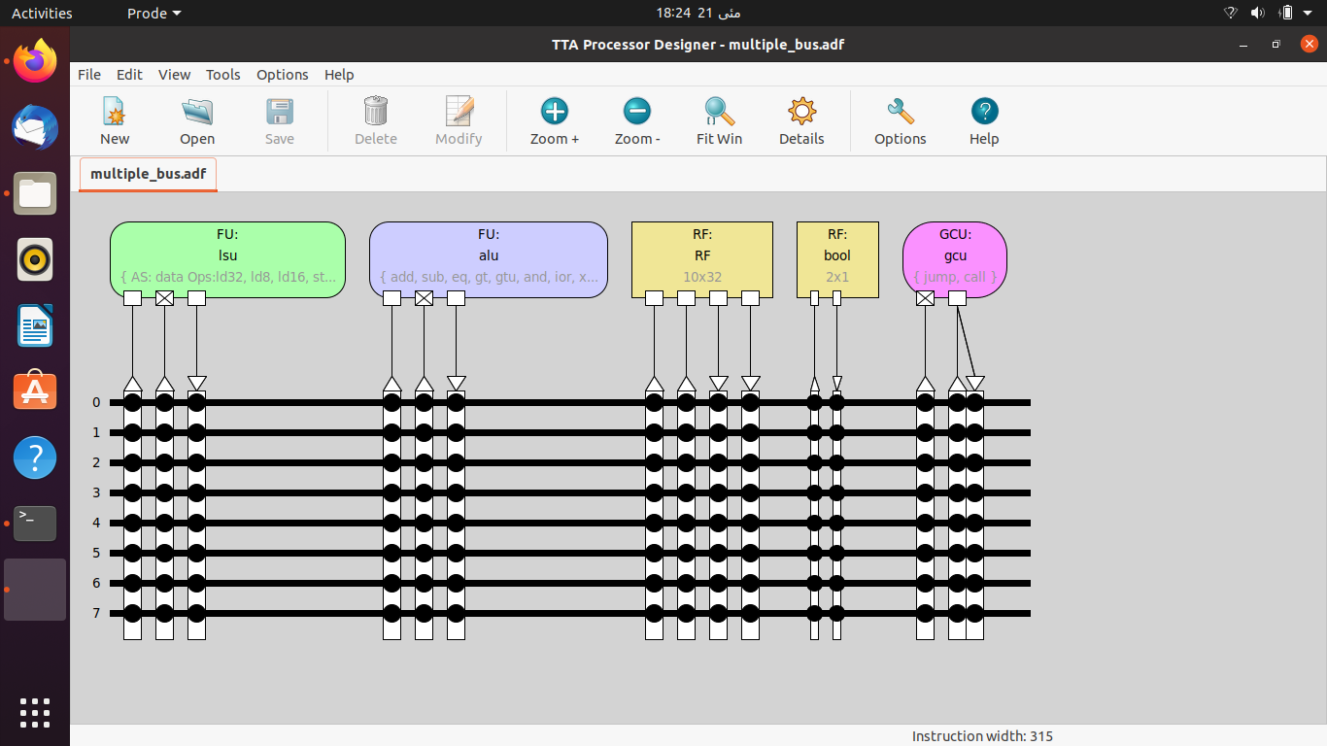

**کامپایل کردن کد bit_16_8x8_dct.c در حالت جدید ( تغییرات در ساختار bus):**

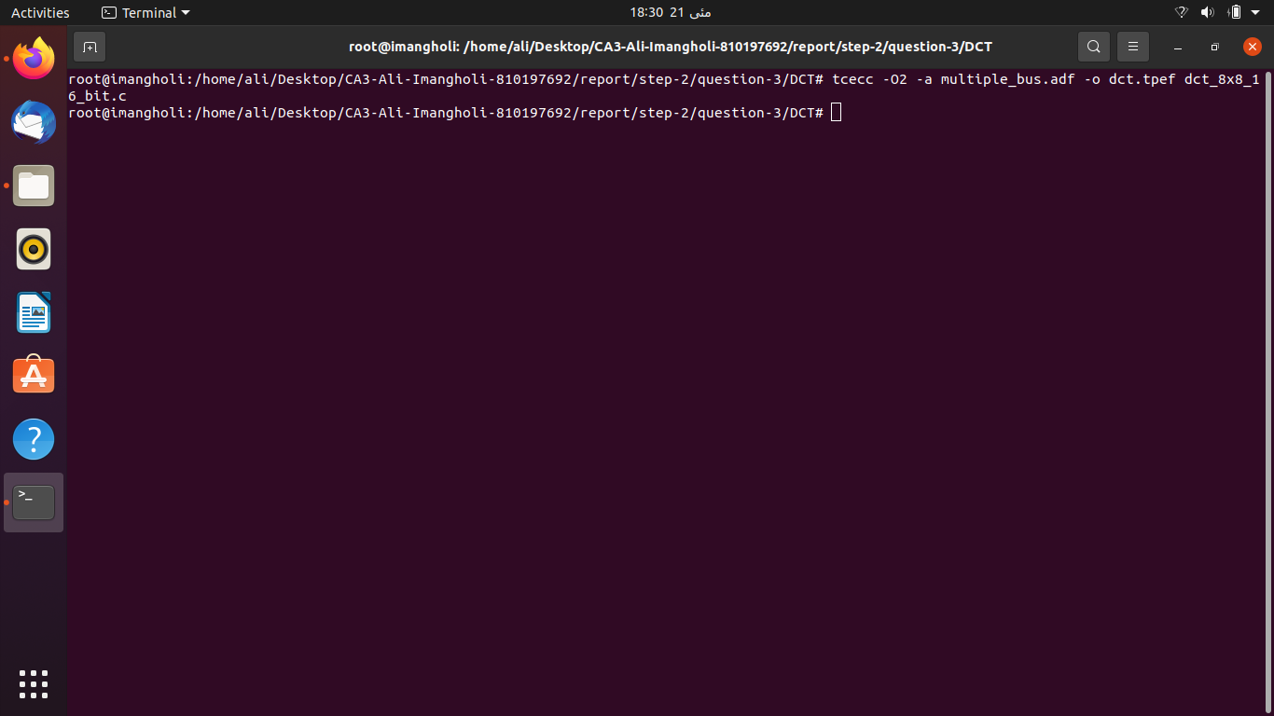

**تعداد سیکلی که طول می کشد کد اجرا شود:**

حدودا تعداد سیکل مورد نیاز برای اجرای برنامه نسبت به حالت قبل نصف شده است که این به علت این است که دیگر محدودیت بر روی bus نداریم و تمامی component ها دسترسی fully connected به تمامی bus ها دارند.

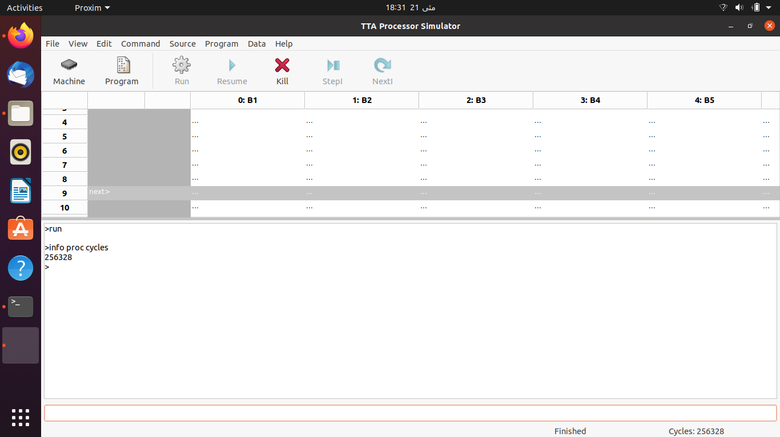

**اطلاعات bus:**

همانطور که از تصویر زیر مشخص است تعداد bus ها 8 عدد می باشد.  
بیشترین load بر روی bus شماره‌ی 8 قرار دارد. (B8)  
bus های شماره‌ی 2 و 3 و 4 عملا فعالیتی را انجام نمی دهند و تنها منجر به افزایش تعداد component و area مصرفی می باشند و برای سیستم performance ایجاد نمی کنند پس می توان از آن ها صرف نظر کرد.   
bus شماره‌ی 5 نیز مشارکت کمتر از 5 درصدی در اجرای برنامه دارد و می توان از این bus نیز صرف نظر کرد.

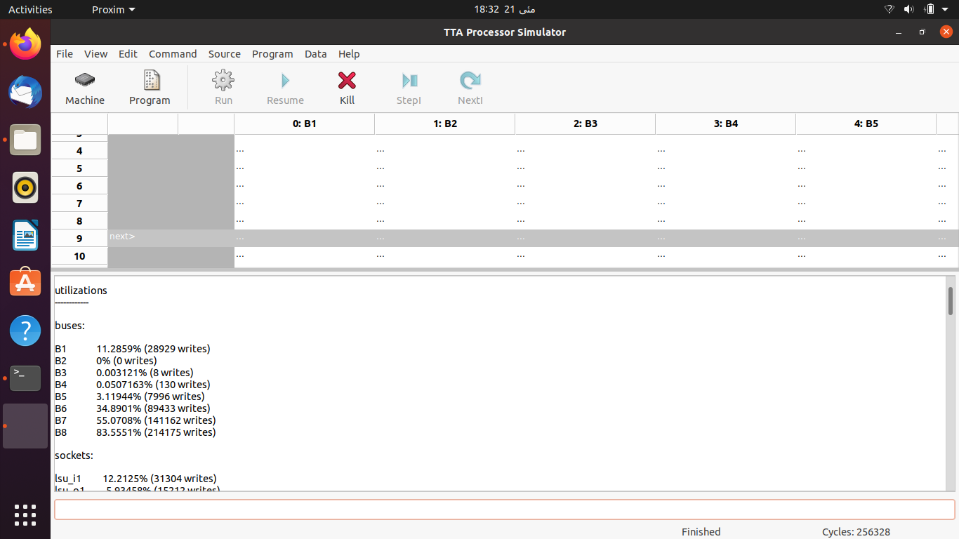

**اطلاعات مربوط با سوکت های موجو در سیستم جدید( تغییرات در ساختار bus):**   
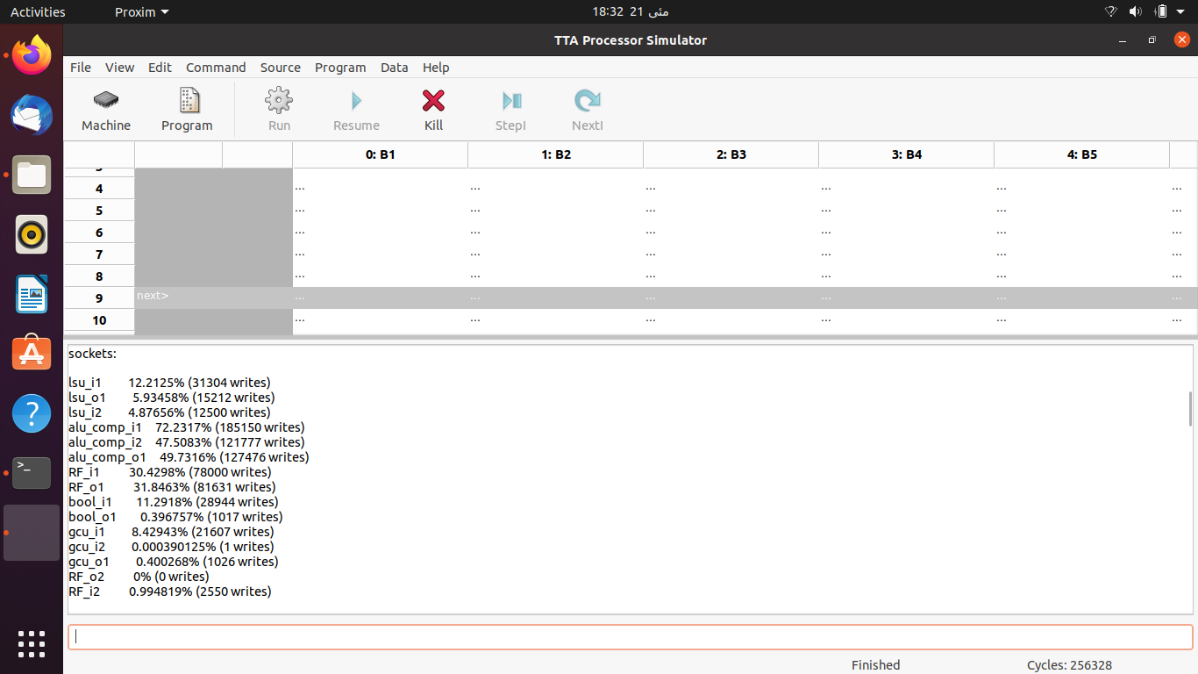

**دستورات اجرا شده:**

**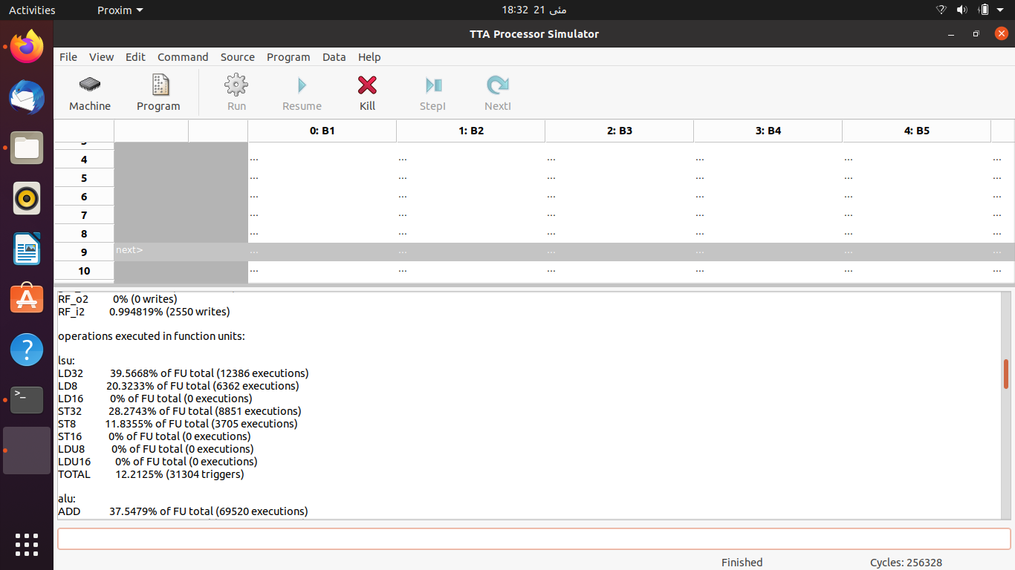  
عملیات های انجام شده در ALU:**

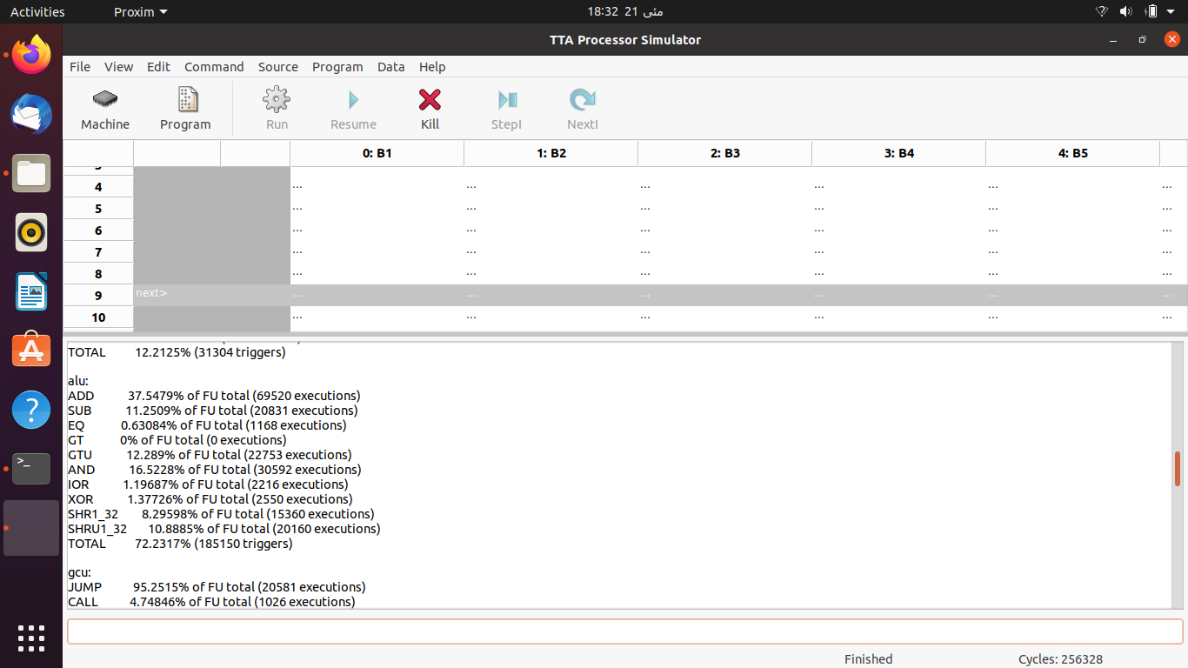

**عملیات های انجام شده ( در حالت کلی):**

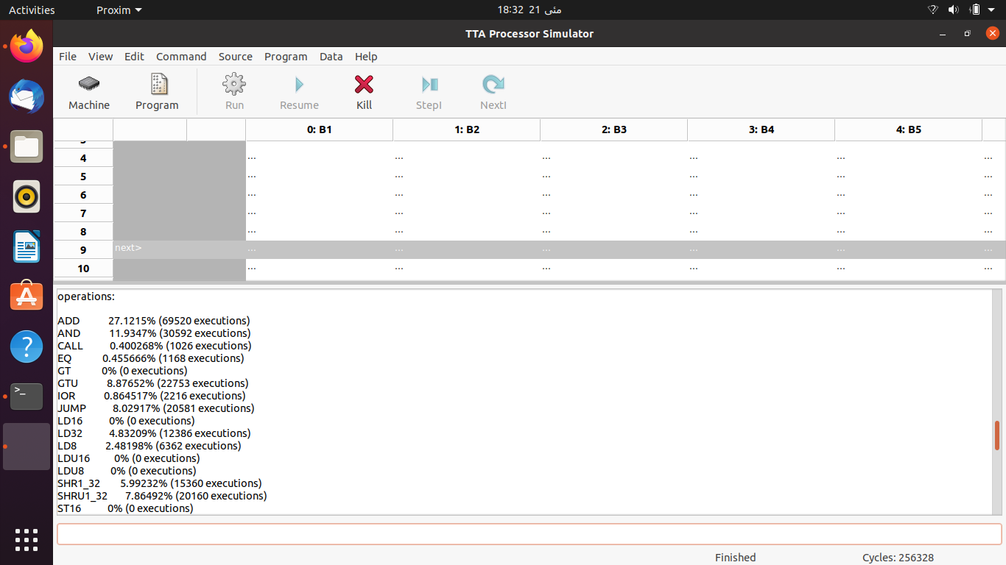  
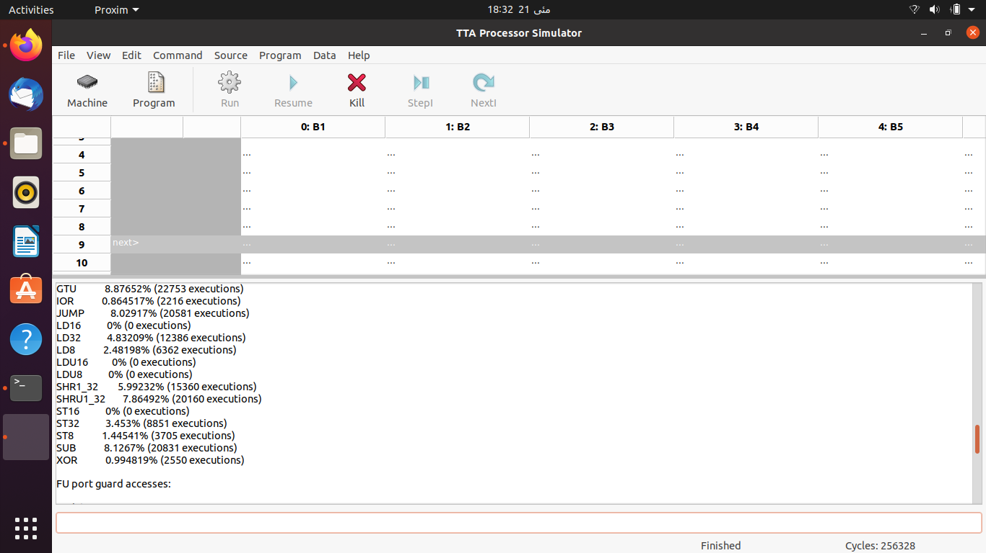

**اطلاعات دسترسی به رجیستر ها:**

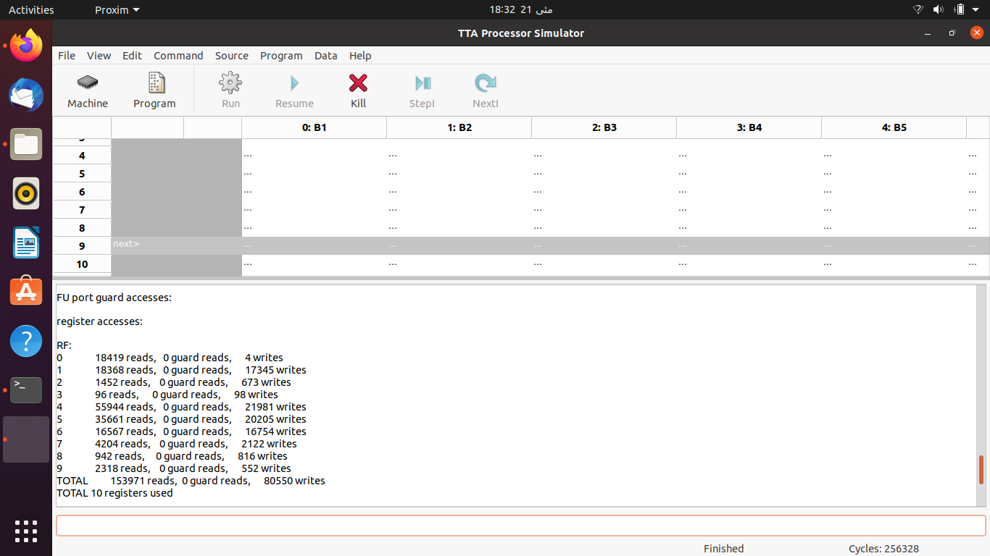

**عملیات Boolean:**

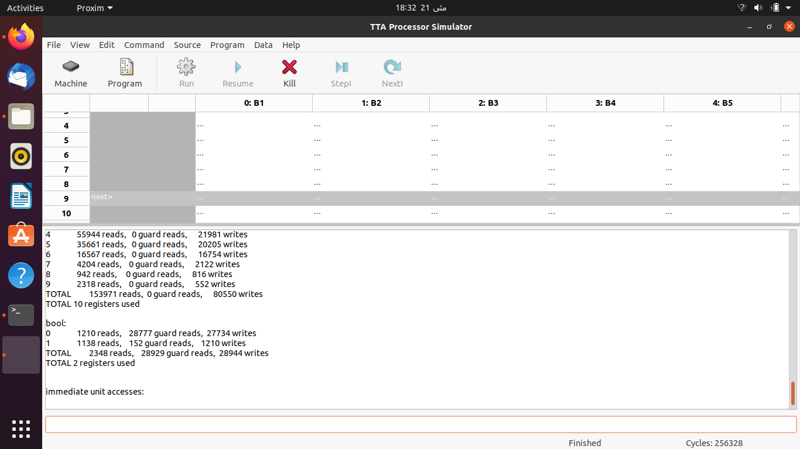

**: Highlight top execution counts**

این پارامترنسبت به حالت قبل تغییری نکرده است و برابر با حالت قبلی می باشد زیرا در روند الگوریتم کد تغییری را انجام نداده ایم و یا   
functional unit اختصاصی ای را به پردازنده‌ی base اضافه نکرده ایم.

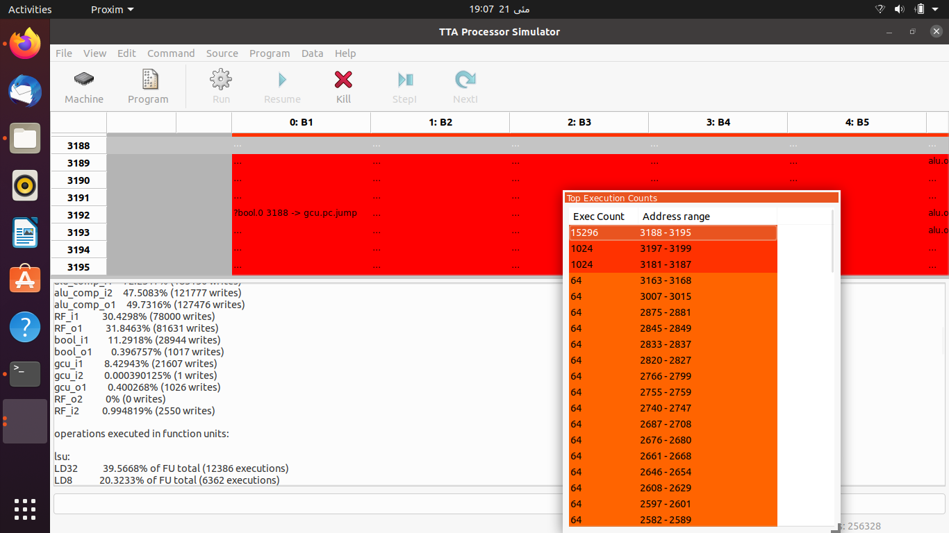

Part 2 Question5

bus های شماره‌ی 2 و 3 و 4 عملا فعالیتی را انجام نمی دهند و تنها منجر به افزایش تعداد component و area مصرفی می باشند و برای سیستم performance ایجاد نمی کنند پس می توان از آن ها صرف نظر کرد.  
bus شماره‌ی 5 نیز مشارکت کمتر از 5 درصدی در اجرای برنامه دارد و می توان از این bus نیز صرف نظر کرد.



بنابراین bus های شماره‌ی 2 و 3 و 4 و 5 را حذف می نماییم:

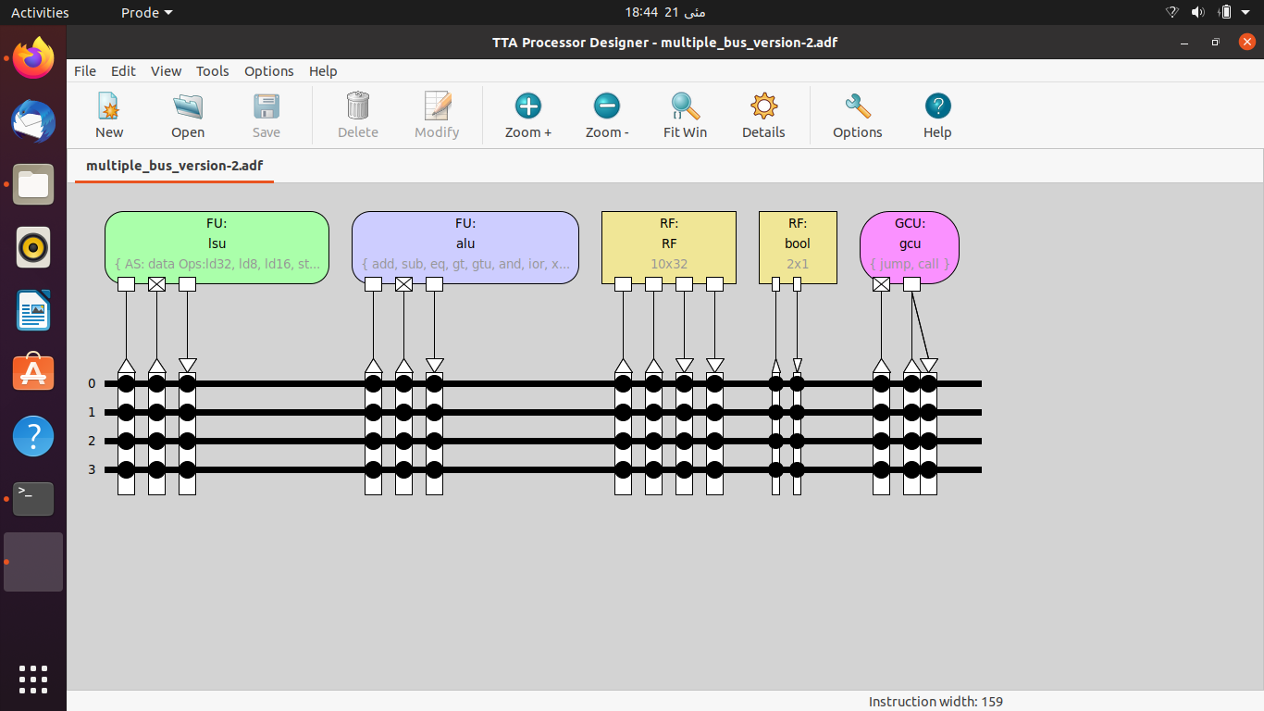

کامپایل کردن برنامه برای سیستم دارای 4 عدد bus که به صورت fully connected متصل شده اند:

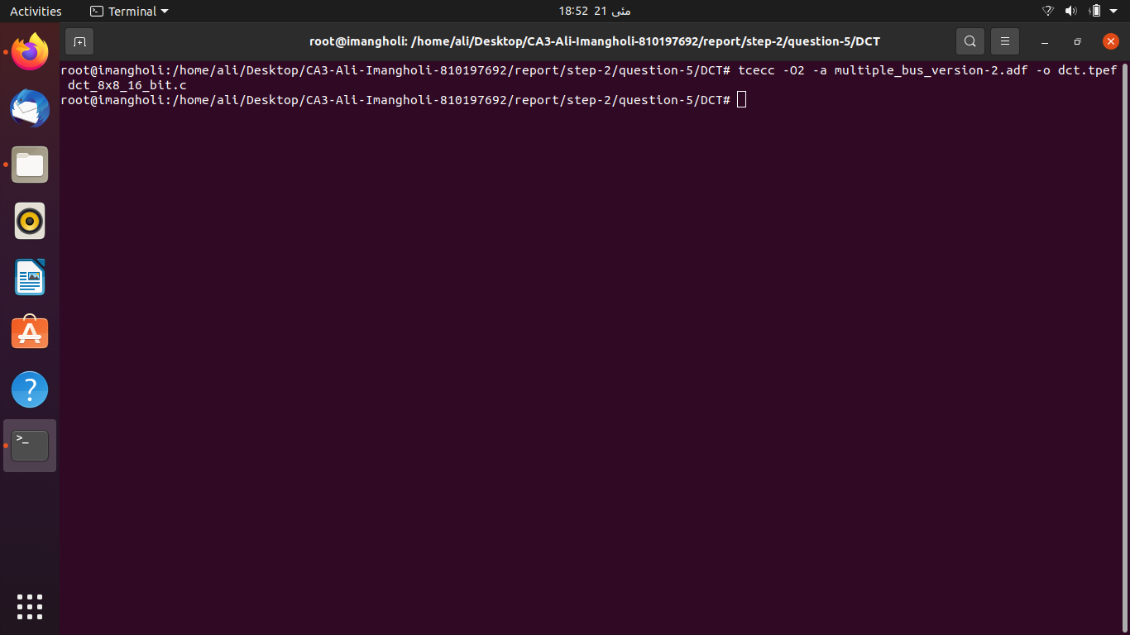

**تعداد سیکلی که طول می کشد کد اجرا شود:**همانطور که دیده میشود تعداد سیکلی که برای اجرای برنامه در حالت 4 عدد bus وجود دارد تفاوت اندکی با حالت 8 عدد bus دارد.  
که این بدین معنی است که حذف این 4، bus تاثیر زیادی بر clock cycle نداشته است ولیکن از لحاظ تعداد component مصرفی و area بهینه تر شده است.

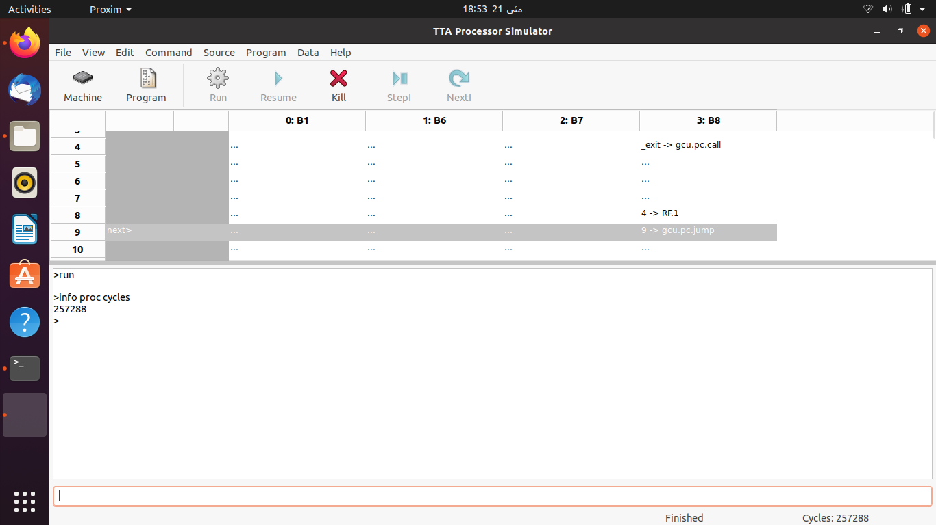

در تصویر زیر نیز مشخص است که overhead برروی هر bus تغییر محسوسی نسبت به حالت قبل نداشته است و حذف این 4 عدد bus اضافه تاثیری بر overhead دیگر bus ها نداشته باشد.

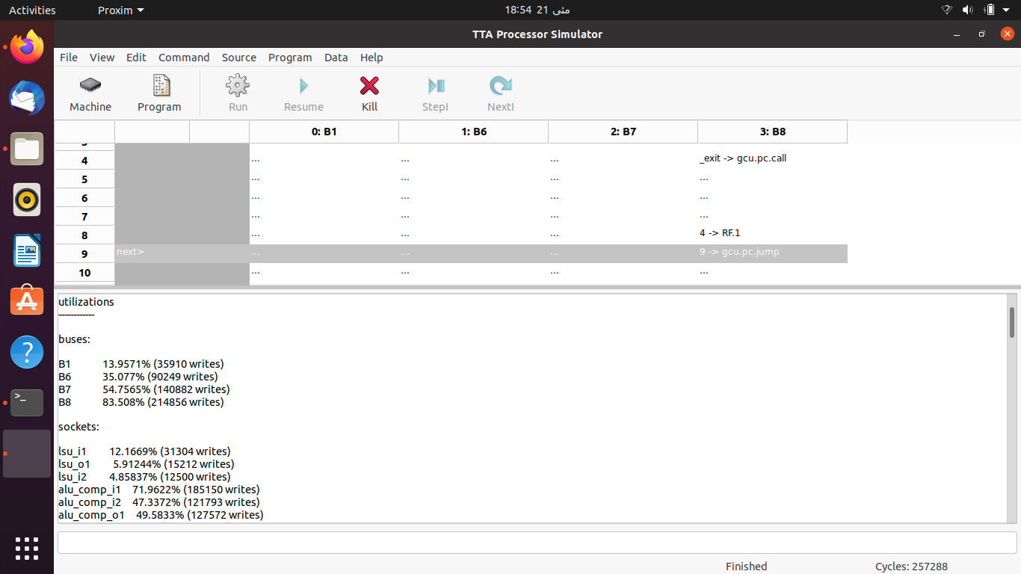

برای اینکه مطمئن شویم که 4 عددbus کافی است یا خیر و آیا با 1 عدد bus بیشتر به performance بالاتری نمی رسیم، تعداد bus را به 5 مورد افزایش می دهیم:

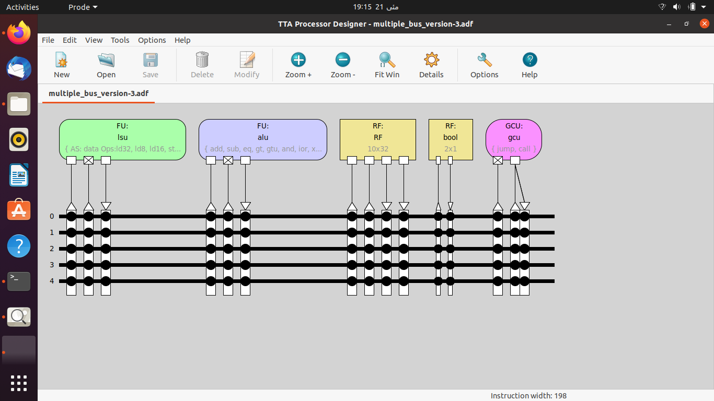

مشاهده می شود که clock cycle تغییر محسوس و مطلوبی را نداشته و همچنین overhead دیگر bus ها کاهش چشمگیری نداشته تا overhead همه‌ی آن ها متعادل شود و هنوز ها bus اضافه شده در مواقع پردازش انجام می دهد.

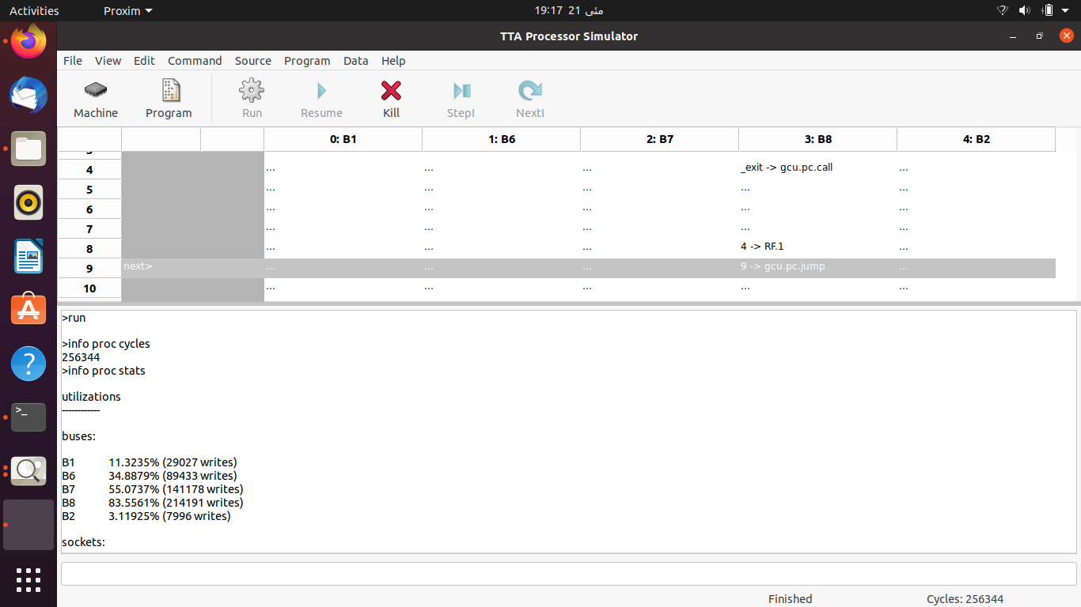

* **بنابراین با توجه به trade-off موجود بین area و performance بهتر است که از 4 عدد bus استفاده شود.**

Part 2 Question6

**کامپایل کردن برنامه در حالت –disable-inlining :**

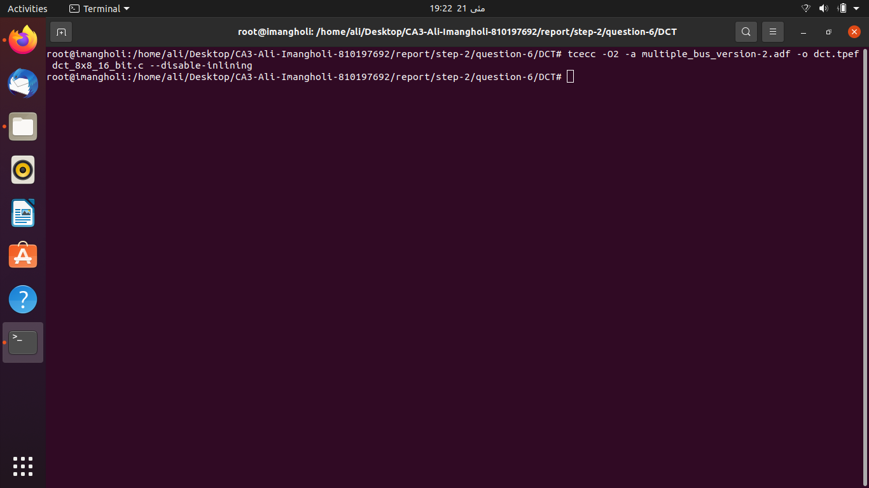

**تعداد سیکلی که طول می کشد کد اجرا شود:**

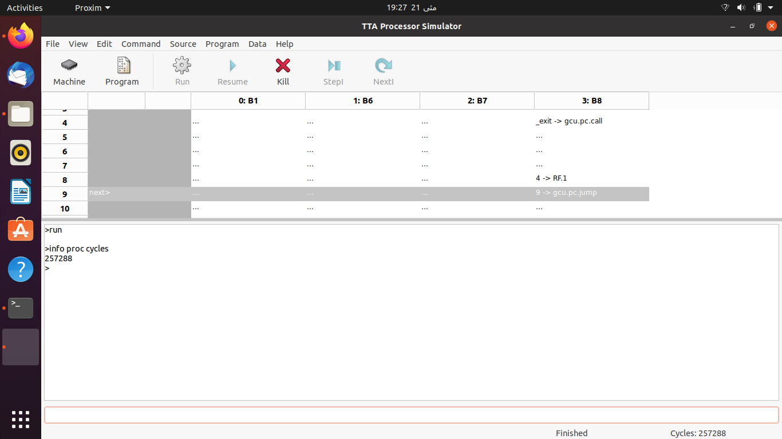

تعداد سیکلی که طول می کشد تا برنامه اجرا شود در حالتی که inlining غیر فعال است باید بیشتر از حالتی که فعال است شود زیرا کامپایلر در این حالت حق ندارد optimization انجام دهد و باید برای دسترسی به هر تابع function call را انجام دهد ولیکن با توجه به تصویر بالا clock cycle تغییری نسبت به حالت قبلی نکرده است ولی مطابق توضیحات باید بیشتر می شد.  
( از TA محترم پرسیدم، فرمودند اشکالی نداره ☺)

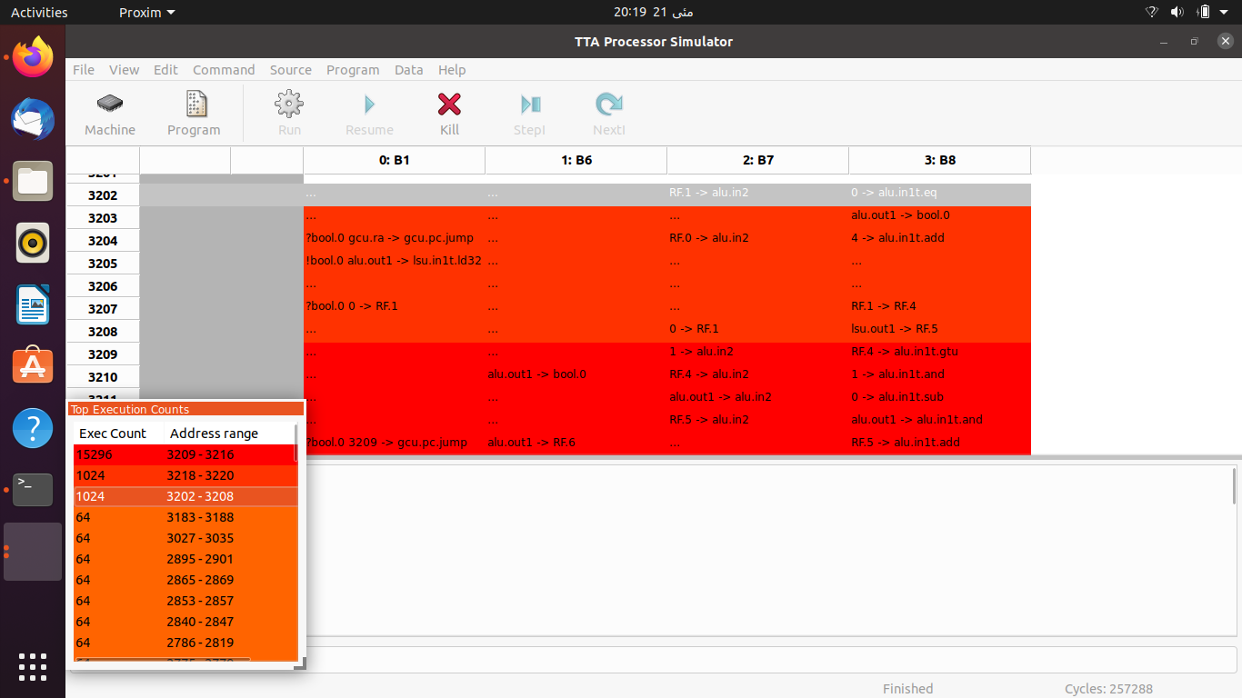  
  
با کلیک کردن برروی top execution counts مشخص نمی شود که کدام قسمت از کد مورد نظر و بیشترین اجرا را دارا می باشد(bug نرم افزار می باشد.) به همین علت باتوجه به اطلاعات دستور کار برای قسمت های بعد پیش می رویم و functional unit های ADD و MUL و COS را ایجاد می نماییم.

Part 3 Question7

cos16:

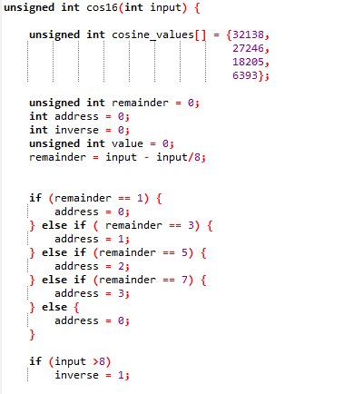  
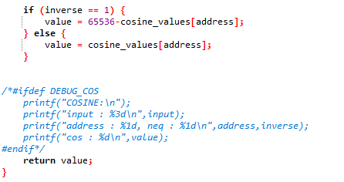

در تابع cos16 عملیات کسینوس را انجام می دهد.  
بدین منظور آرگومان مورد نظر که به صورت int می باشد به تابع پاس داده می شود.  
سپس روند کلی تابع بدین صورت است که همانند یک multiplexer عمل می کند و در بدنه ی تابع مقدار select این multiplexer تعیین می شود.  
بدین منظور آرایه ای از مقادیر خروجی تابع تعریف می شود.  
سپس متغیر remainder تعریف می شود که مقدار address بر اساس آن تعیین می شود.  
سپس متغیر address تعریف می شود که همانند select برای multiplexer می باشد.  
و در ادامه متغیر inverse تعریف می شود که برای مقادیر منفی مورد استفاده قرار می گیرد.  
متغیر valueاز نوع unsigned integer تعریف می شود و مقدار نهایی تابع در آن قرار می گیرد و به بیرون از تابع پاس داده می شود.  
برای انجام محاسبات در ابتدا مقدار remainder را مشخص می نماییم.  
مقدار remainder از آن جهت حائز اهمیت است که مقدار را در رابطه ی محاسبه می نماید.  
در این تابع این مقادیر تحت عنوان 1 و 3 و 5 و7 محاسبه شده اند و باقی موارد don’t care محسوب شده اند که این امر منجر شده است تا کد به درستی پاسخ را برای موارد بالاتر محاسبه ننماید.  
برای محاسبه‌ی remainder از رابطه‌ی استفاده می نماییم.  
براساس مقدار بدست آمده برای remainder مقدار address را تعیین می نماییم و همانطور که از کد مشخص است این کار به از طریق دستورات شرطی if – else if –else برروی مقدار remainder امکان پذیر است.  
اگر مقدار آگومان ورودی تابع بیشتر از 8 باشد مقدار flag مربوط به inverse را برابر با 1 می کنیم که بدین معنی است که مقدار حاصل منفی می باشد و در محاسبات نهایی نیز مقدار value از رابطه‌ی مجزا محاسبه می شود.  
در انتها نیز با توجه به اینکه مقدار inverse یک می باشد یا خیر مقدار value را تعیین می نماییم.  
اگر مقدار نهایی منفی باشد یا به عبارتی مقدار inverse برابر با 1 باشد مقدار value را طبق رابطه‌ی   
 تعیین می نماییم و اگر مقدار inverse برابر با صفر باشد بدین معنی است که مقدار نهایی مثبت است و حاصل نهایی را طبق رابطه‌ی محاسبه می نماییم.

**در ادامه کد آپدیت شده را می آوریم و تفاوت آن با کد بالا و برطرف شدن اشکال کد بالا (تا حدودی) را بیان می کنیم.**

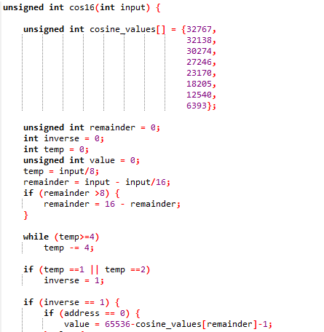

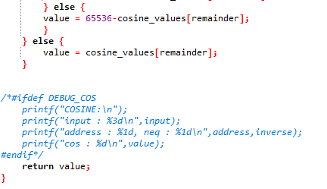

در کد update شده‌ی بالا مقادیر cos() از میان 8 مقدار گیزینش می شوند و در این کد سعی شده است تا برای مقادیر بالاتر نیز بتوان مقدار cos() را به درستی محاسبه نمود.  
تغییراتی که کد update شده نسبت به کد قبلی داشته علاوه بر اینکه مقادیر cosine_value به 8 مقدار افزایش یافته است، شیوه‌ی محاسبه ی remainder نیز تغییر یافته است و برای محاسبه‌ی remainder از رابطه‌ی دیگری بهره می بریم. از طرفی مقدار remainder را به وسیله‌ی یک شرط ifکمتر از 8 نگه می داریم تا بتوان به وسیله‌ی remainder از 8 مقدار cosine_value انتخاب نماییم.  
از طرف دیگر برای بررسی مثبت و منفی بودن مقدار نهایی، متغیر temp را تعریف می نماییم که مقدار آن را میان 4 ناحیه تقسیم می نماییم و به ازای ناحیه‌ی 1 و 2 مقدار cos() را منفی در نظر می گیریم.  
در نهایت با توجه به اینکه مقدار cos() مثبت است یا منفی مقدار نهایی را محاسبه می نماییم.  
تغییرات این کد باعث شده است که علاوه بر مقادیر 1 و 3 و 5 و 7 و ... 15؛ مقادیر دیگری را نیز بتوان توسط این تابع cos() محاسبه نمود ولیکن ایراد هایی نیز دارد که به مواردی از آن در ذیل اشاره می کنیم:

با وجود بهبود های حاصل ولیکن هنوز هم این کد دارای ایراد می باشد، به طور مثال به ازای فراخوانی تابع به ازای ورودی 18، پس از انجام محاسبات مقدار remainder برابر با -1 می شود و از آنجاکه مقدار remainder را به عنوان select برای multiplexer انتخاب شده است و به وسیله‌ی remainder به داده های cosine_value دسترسی داریم با قرار دادن remainder برابر با -1 نمی توان از آرایه فرخوانی کرد. زیرا خانه های آرایه از 0 شروع می شوند نه -1  
با اجرا کردن این کد به ازای ورودی 18 در Dev-C++ نیز ارور زیر مشاهده می شود که ناشی از این دسترسی نادرست به آرایه است.  
(علاوه بر این مشکل کامپایل هم وجود دارد زیر متغیر address تعریف نشده است.)

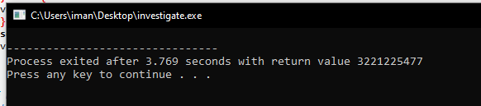

fix_mul_16:

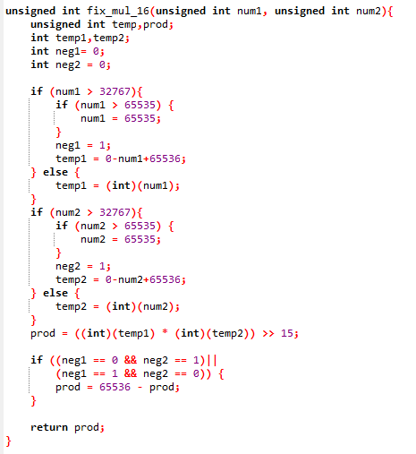

fix_mul_16 عملیات ضرب دو عدد 16 بیتی را انجام می دهد. به این صورت که هم اپرند اول و هم اپرند دوم به صورت unsigned integer در نظر گرفته می شوند ولیکن محاسبات به نحوی انجام می شود که جنبه ی باینری داشته باشد.  
در ابتدا دو عدد unsigned int به تابع پاس داده می شود.  
در بدنه ی تابع تعریف 6 متغیر وجود دارد.  
متغیر temp و prod از نوع unsigned int و در ادامه ی کد تابع خواهیم دید که نتیجه ی نهایی در prod ذخیره می شود.  
متغیر های temp1 و temp2 که برای هر یک از اپرند ها تعبیه شده است تا عملیات را از جنبه علامت بتوان بر روی اپرند ها انجام داد.  
متغیر های neg1 و neg2 که flagهایی هستند که منفی بودن هر یک از اپرند ها را نشان می دهند.

در ادامه بررسی روند را برای یک اپرند بیان می کنیم و به طور مشابه برای اپرند دوم نیز این عملیات انجام می شود.  
برای بررسی اپرند اول که آیا منفی است یا خیر از یک if استفاده شده است به این صورت که اگر مقدار اپرند اول از بزرگ تر باشد به این معنی است که بیت 16 نیز پر می باشد و تابع بیت 16 را بیت علامت در نظر گرفته است بنابراین اگر مقدار عدد از بزرگتر باشد به این معنی است که این عدد منفی است.  
در ادامه ی if دیگر نیز وجود دارد که بررسی می کند که عدد پاس داده شده با تابع از مقدار بزرگتر نشود، در غیر این صورت اگر مقدار پاس داده شده از بزرگتر باشد مقدار اپرند اول را به صورت پیشفرض برابر با در نظر می گیرد.  
در ادامه اگر if اول برقرار باشد ( به این معنی است که اپرند اول منفی است) تابع مقدار neg1 را برابر با 1 قرار می دهد  
و این مقدار منفی را به صورت محاسبه می کند که این temp1 **اندازه** ی عدد منفی را در خود نگه می دارد و متغیر neg1 **علامت** این عدد منفی را در خود نگه می دارد. اگر شرط if اولی برقرار نباشد، بدین معنی است که اپرند اول مثبت می باشد و بدون هیچ تغییری مقدار آن در temp1 قرار می گیرد.  
در ادامه به همین شکل محاسبات را برای اپرند دوم نیز انجام می دهد.

برای محاسبه‌ی ضرب دو عدد با استفاده از اپراتور * عملیات ضرب را انجام می دهیم و از آن جایی که دو عدد 16 بیت در هم ضرب می شوند حاصل ضرب یک عدد 32 بیت می باشد که با استفاده از اپراتور >> 15 بیت اول آن را دور میرزیم تا بیت های پر ارزش تر آن را در متغیر prod نگه داریم.  
سپس بررسی می کنیم که نتیجه ی نهایی مثبت است یا منفی؟ برای اینکه نتیجه ی نهایی منفی باشد باید تنها یکی از اپرند ها منفی باشد بدین منظور شرط را قرار می دهیم و در صورت برقرار بودن این شرط بدین معنی است که حاصل ضرب منفی می باشد. و مقدار آن برابر است با   
 و این مقدار به عنوان خروجی تابع Fix_mul_16 به بیرون از تابع پاس داده می شود.

fix_add_16:

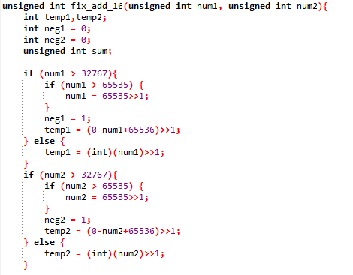  
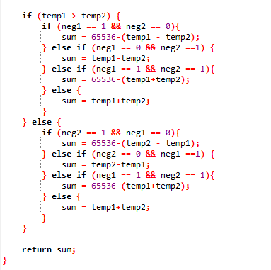

در تابع fix_add_16 در دو اپرند unsigned integer دریافت می شود و سپس عملیات جمع با دیدگاه باینری و علامت دار انجام می شود.  
در ابتدا متغیر های temp1 و temp2 برای انجام پردازش برروی اپرند اول و اپرند دوم تعریف می شود.  
در ادامه متغیر های neg1 و neg2 به عنوان یک flag تعریف می شود که این flag نشان دهنده‌ی منفی بودن و یا منفی نبودن اپرند ها می باشد.  
در ادامه عملیات را برای اپرند اول نشان می دهیم، برای اپرند دوم نیز عیننا این عملیات تکرار می شود.  
در خط اول توسط یک دستور شرطی if بررسی می کنیم که آیا بیت 16 اپرند اول یک می باشد یا خیر در صورت یک بودن یعنی اپرند اول منفی مباشد و در غیر این صورت اپرند اول عددی مثبت است. بنابراین این بیت 16 بیت علامت ما می باشد.  
برای بررسی این شرط باید مقدار اپرند اول را با مقایسه نمود، در صورتی که بزرگ تر باشد یعنی بیت 16 ام برابر با 1 است و در غیر این صورت یعنی بیت 16 ام صفر می باشد.  
در ادامه دستور شرطی دیگری وجود دارد که بررسی می کند مقدار اپرند اول از مقدار بزرگتر نباشد، اگر این شرط برقرار باشد یعنی مقدار اپرند اول از بزرگ تر است و تابع مقدار اپرند اول را یک بیت به سمت راست شیفت می دهد واین مقدار را به عنوان پیشفرض خود در نظر می گیرد.  
در ادامه با توجه به اینکه دستور شرطی اول برقرار بود و وارد بدنه ی if شده ایم و اپرند اول منفی می باشد پس مقدار neg1 را برابر با 1 می کنیم که نشان دهنده‌ی این است که اپرند اول منفی می باشد و مقدار خود اپرند را از طریق رابطه ی   
 محاسبه می نماییم.  
اگر دستور شرطی اول برقرار نباشد و مقدار اپرند اول از بزرگ تر نباشد بدین معنی است که مقدار اپرد اول مثبت است و neg1 برابر با صفر می باشد و مقدار اپرند اول برابر با می باشد.

مراحل بالا برای اپرند دوم نیز تکرار می شود.

در ادامه ی کد عملیات sum انجام می شود، در ابتدا بررسی می شود که مقدار اپرند اول بیشتر است یا مقدار اپرند دوم؟  
این عملیات از آن جهت انجام می شود که ممکن است یکی یا جفت اپرند ها منفی باشند و باید با توجه به این مورد عملیات sum را انجام داد.

بدین منظور حالتی را شرح می دهیم که مقدار اپرند اول از مقدار اپرند دوم بزرگتر باشد:  
به 4 حالت تقسیم میشود و هر حالت محاسبات مختص به خود را انجام می دهد:

الف) اپرند اول منفی باشد و اپرند دوم مثبت باشد:

ب) اپرند اول مثبت باشد و اپرند دوم منفی باشد:

ج) هر دو اپرند منفی باشند:

د) هر دو اپرند مثبت باشند:

و به همین ترتیب برای حالتی که مقدار اپرند دوم از اپرند اول بزرگ تر باشد نیز محاسبات مشابهی را داریم.

در نهاین مقدار sum به عنوان خروجی تابع در نظر گرفته می شود و به عنوان خروجی به بیرون از تابع پاس داده می شود.

Part 3 Question7 & 8

**اضافه کردن functional unit:**

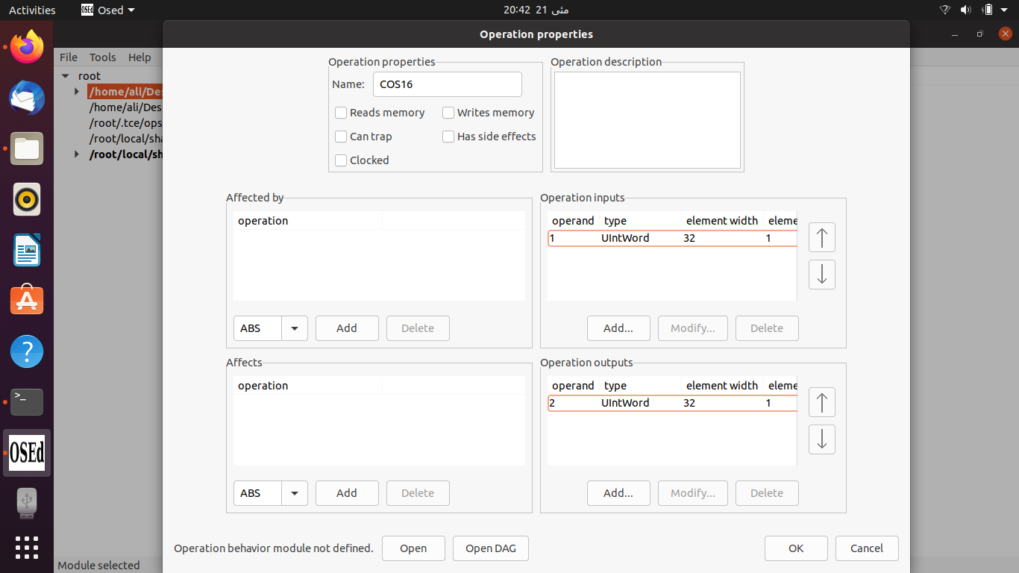

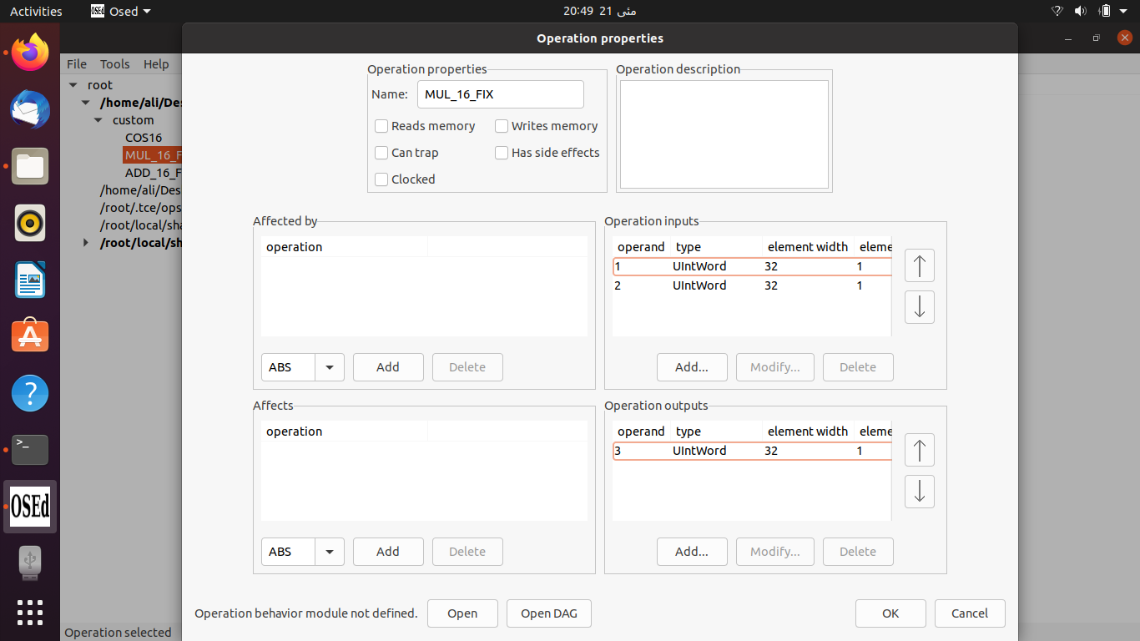

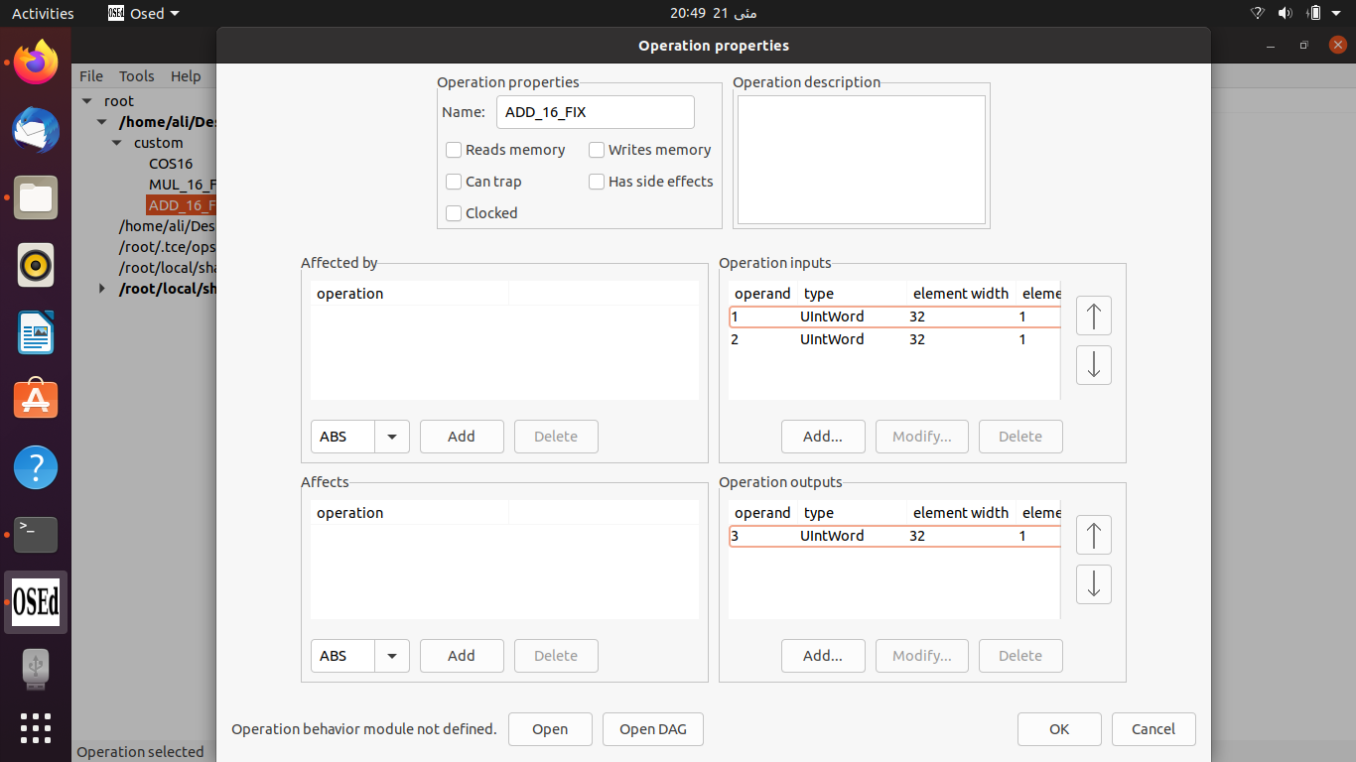

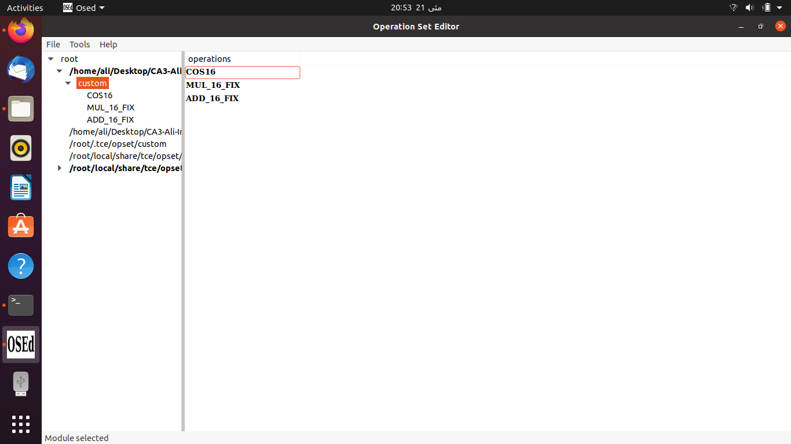

**بررسی صحت عملکرد ماژول cos16:**

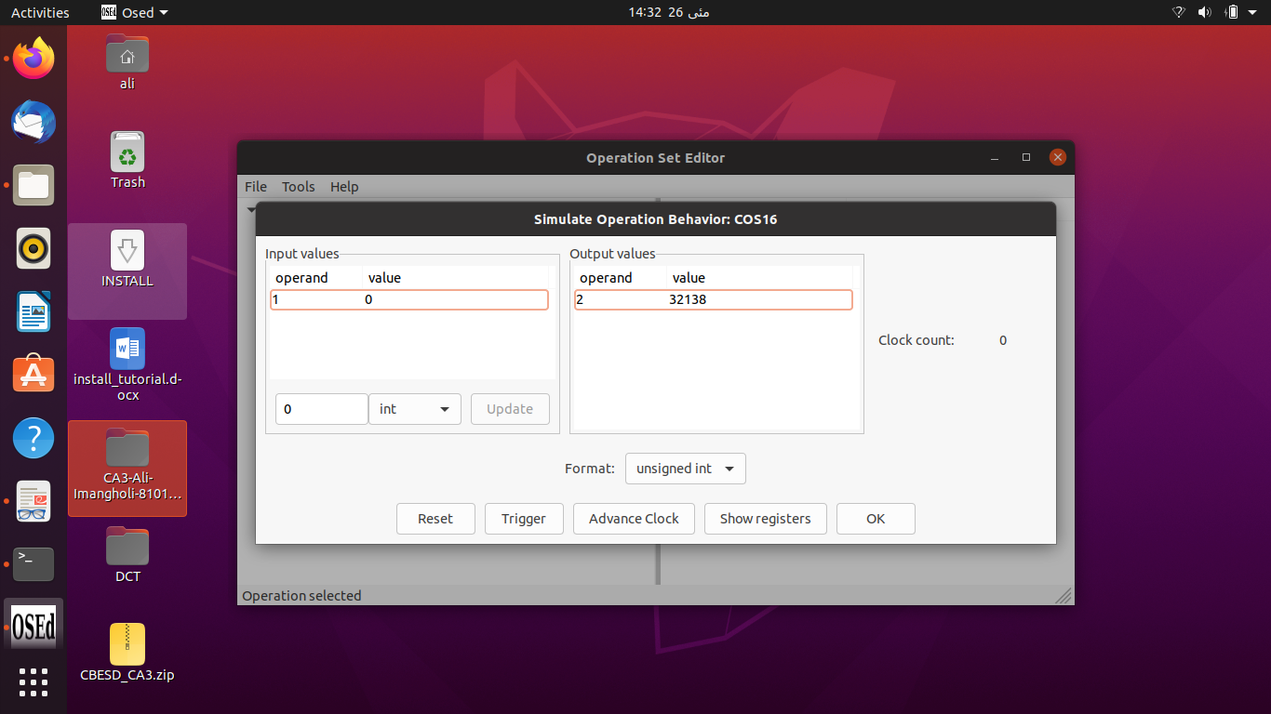

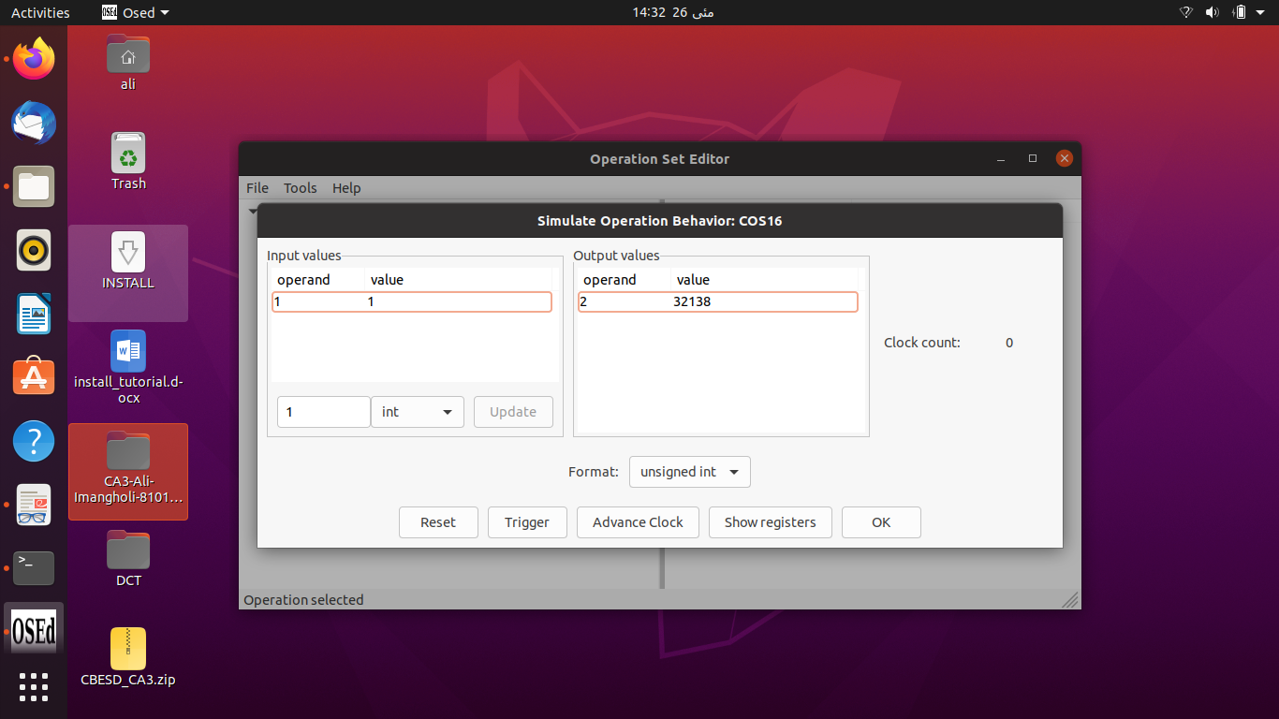

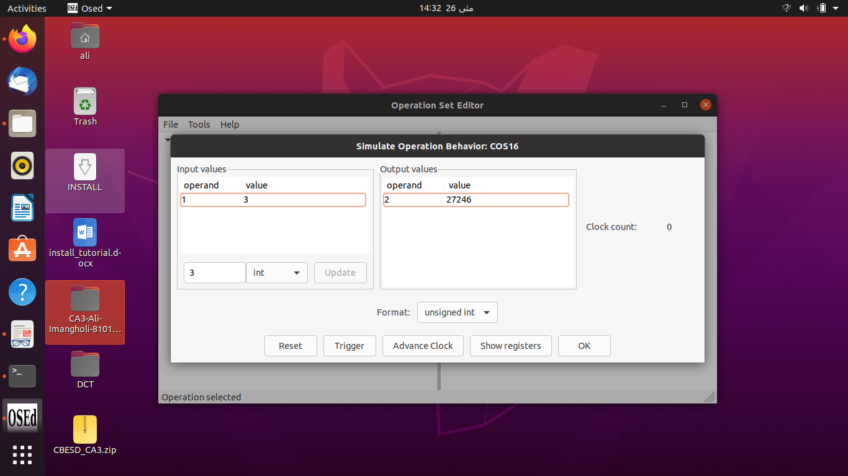

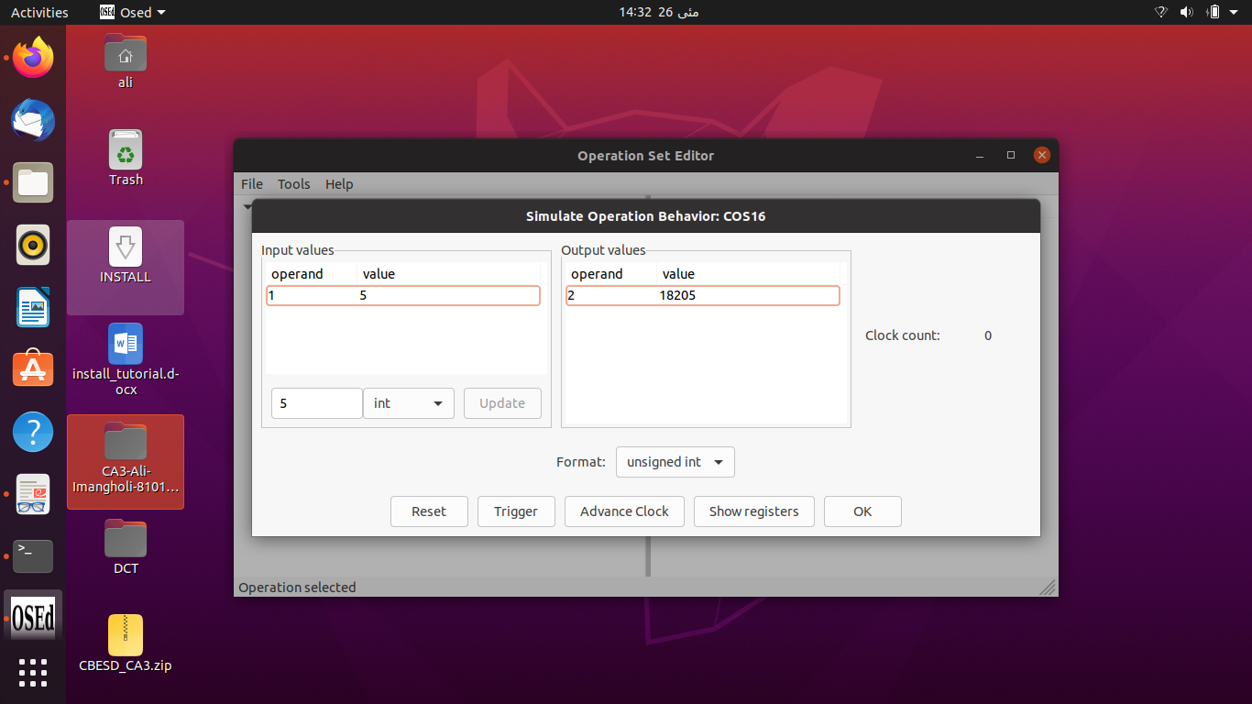

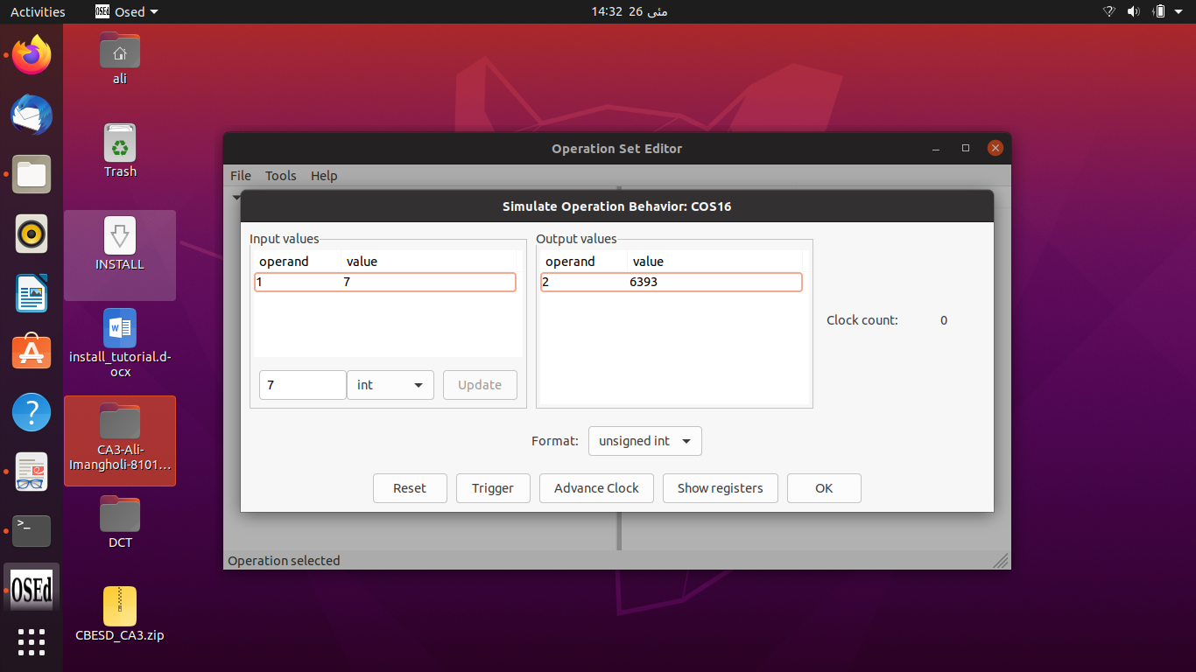

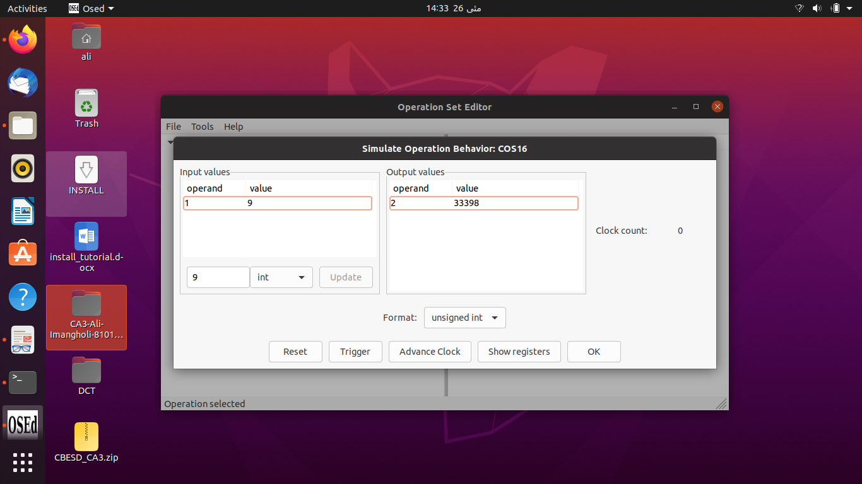

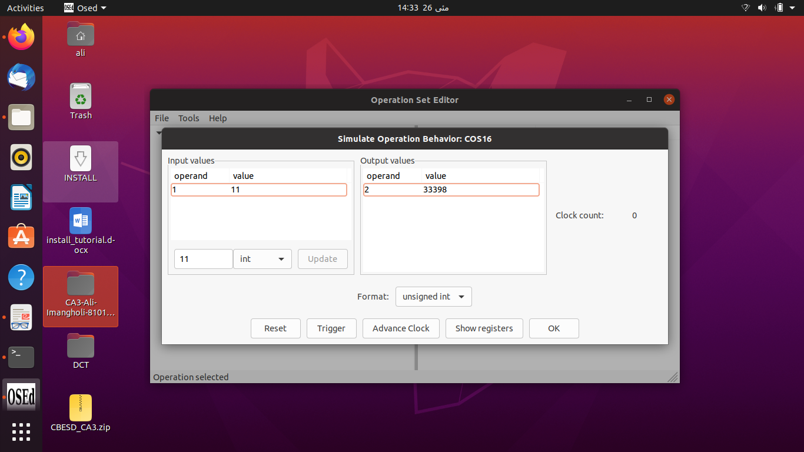

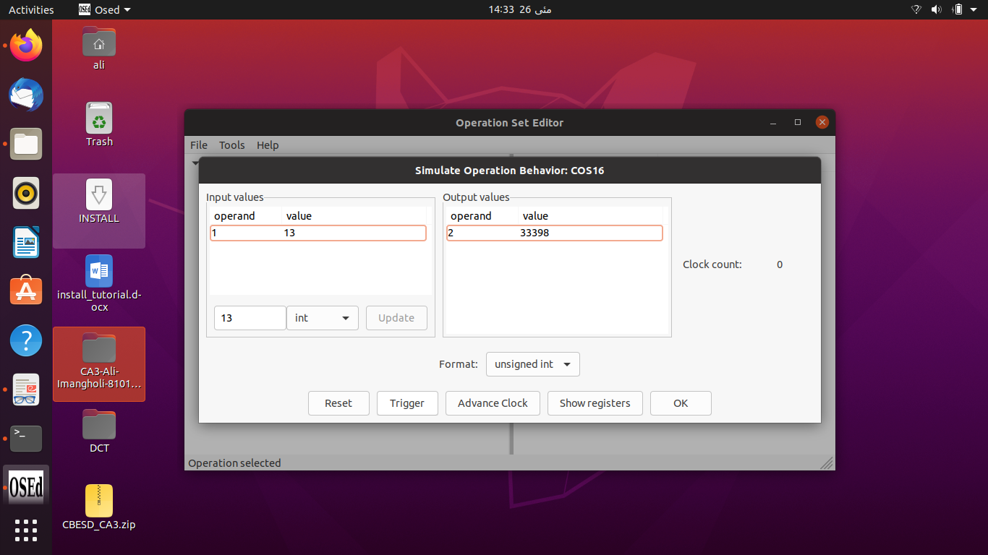

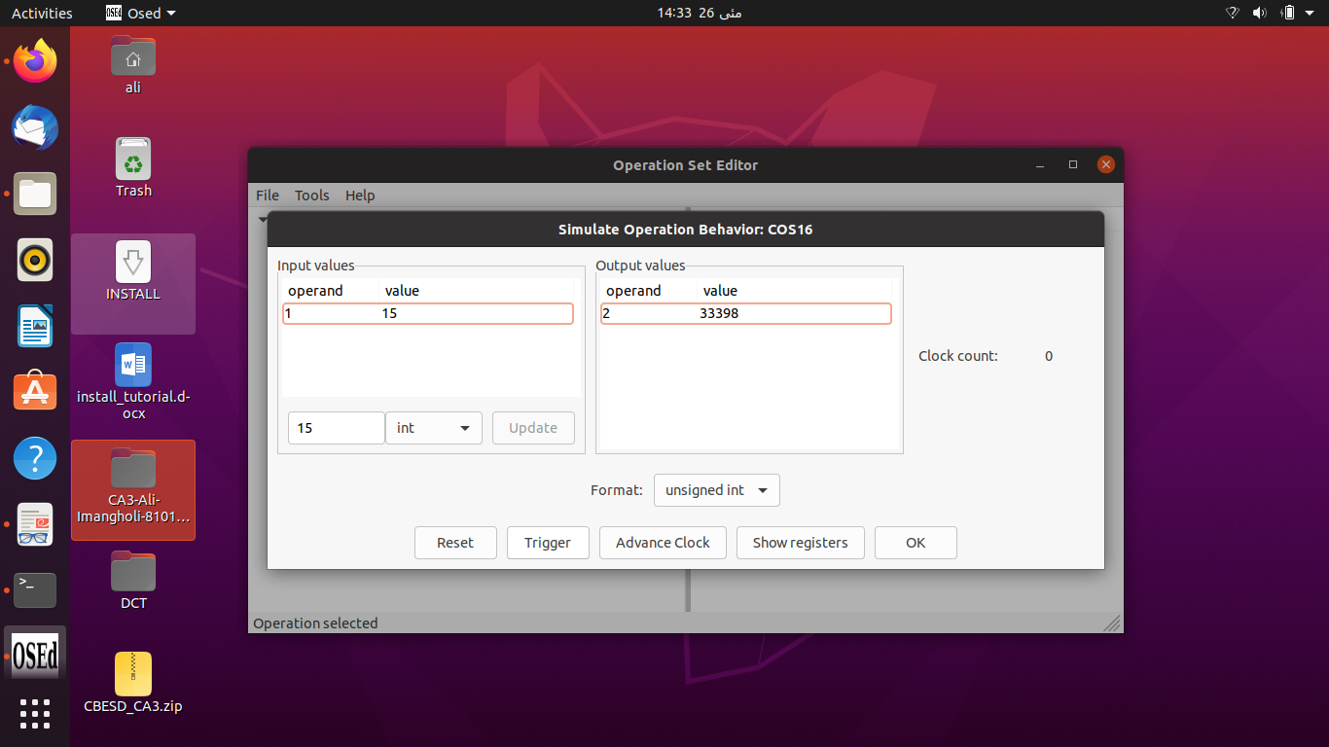

**بررسی صحت عملکرد ماژول mul_fix_16:**

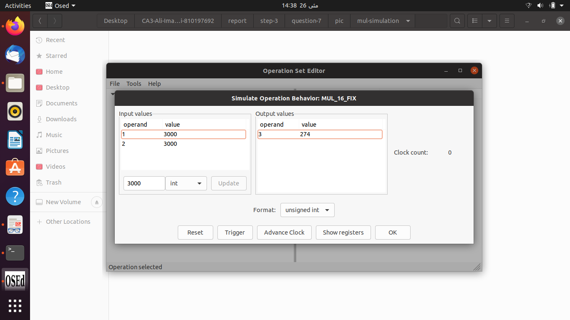

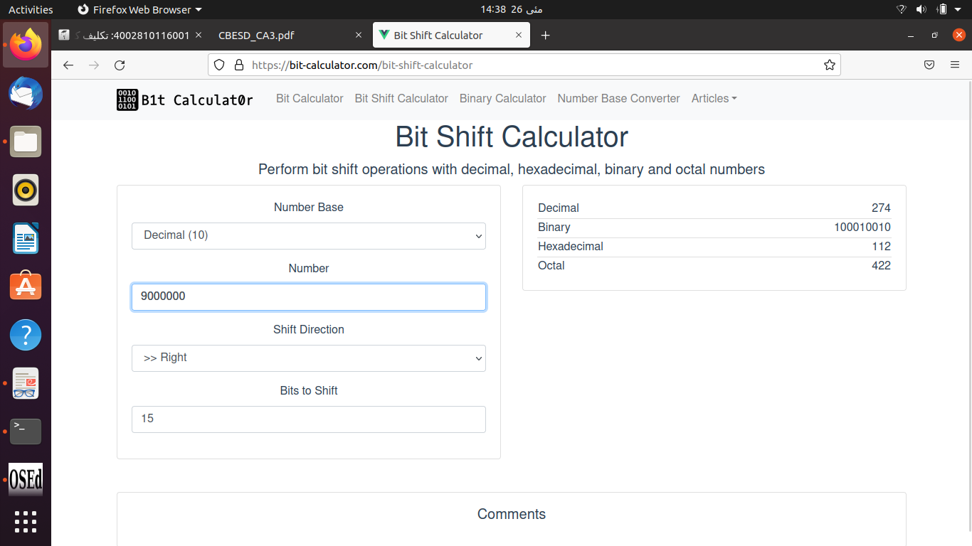

به علت اینکه هر رو عدد مثبت می باشند، نتیجه ی نهایی نیز مثبت است و در نمایش باینری بیت 16 ام که بیت sign می باشد صفر شده است.( 9 بیت نمایش داده شده است و 7 بیت lsb آن صفر می باشند.)

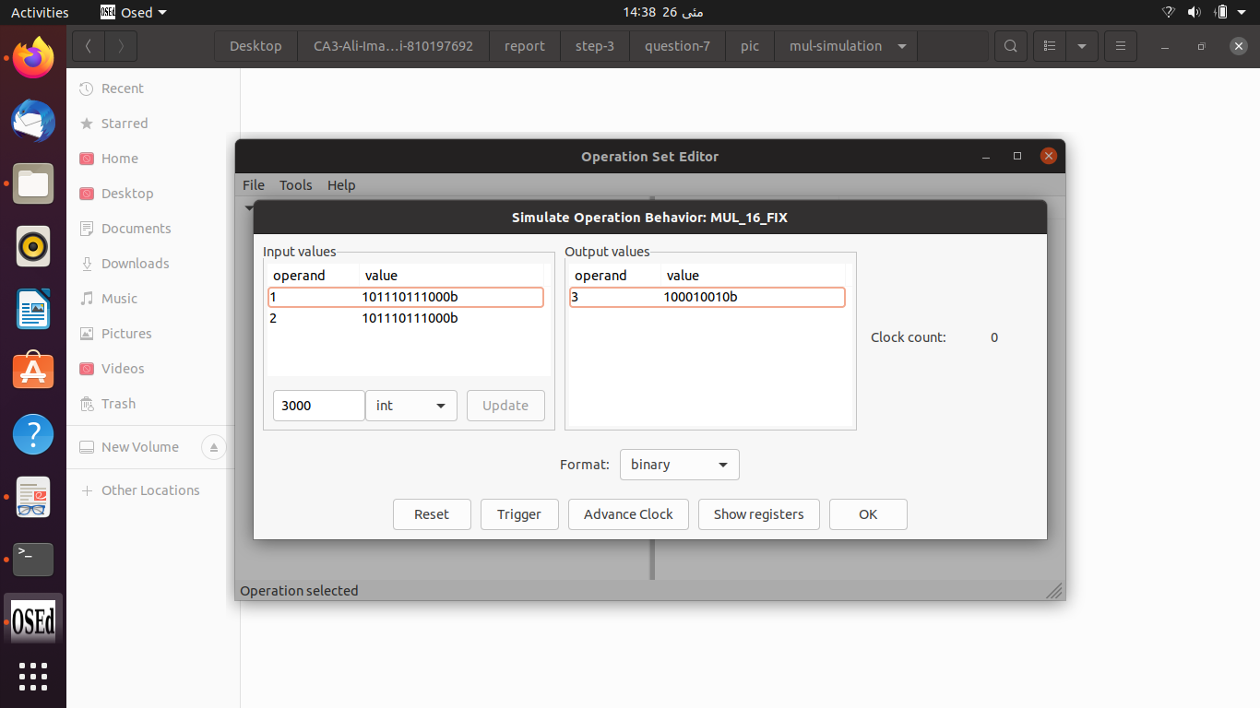

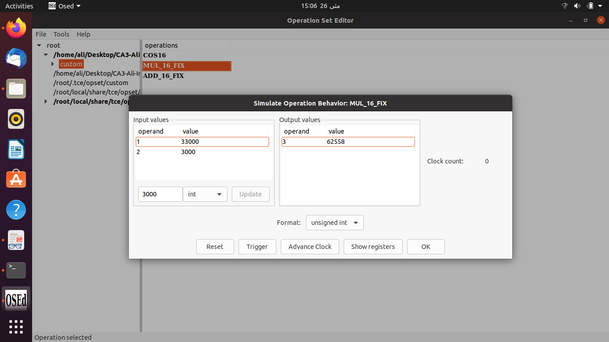

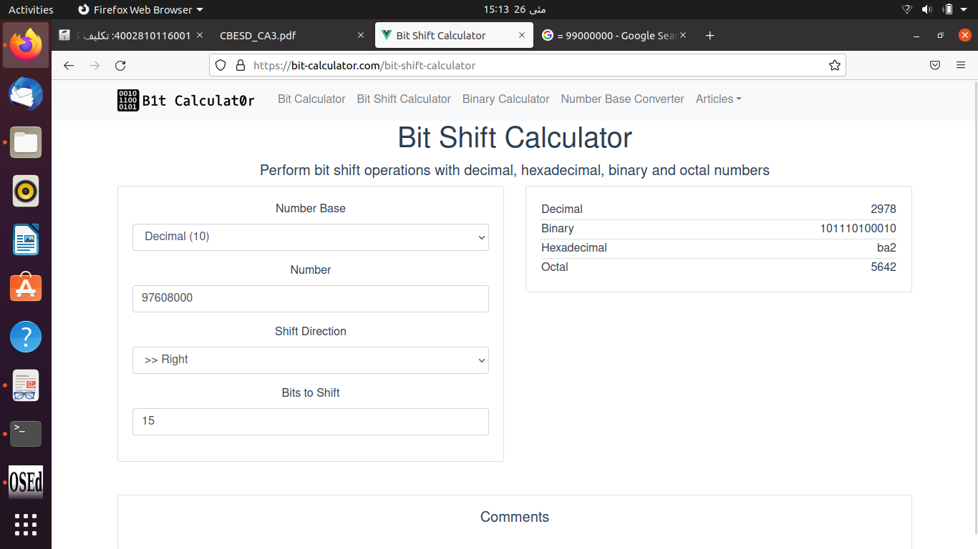

اپرند اول منفی و اپرند دوم مثبت می باشد، در نتیجه حاص نهایی منفی باید باشد که در نمایش باینری زیر نیز بیت 16 ام که بیت sign است برابر با 1 شده است.

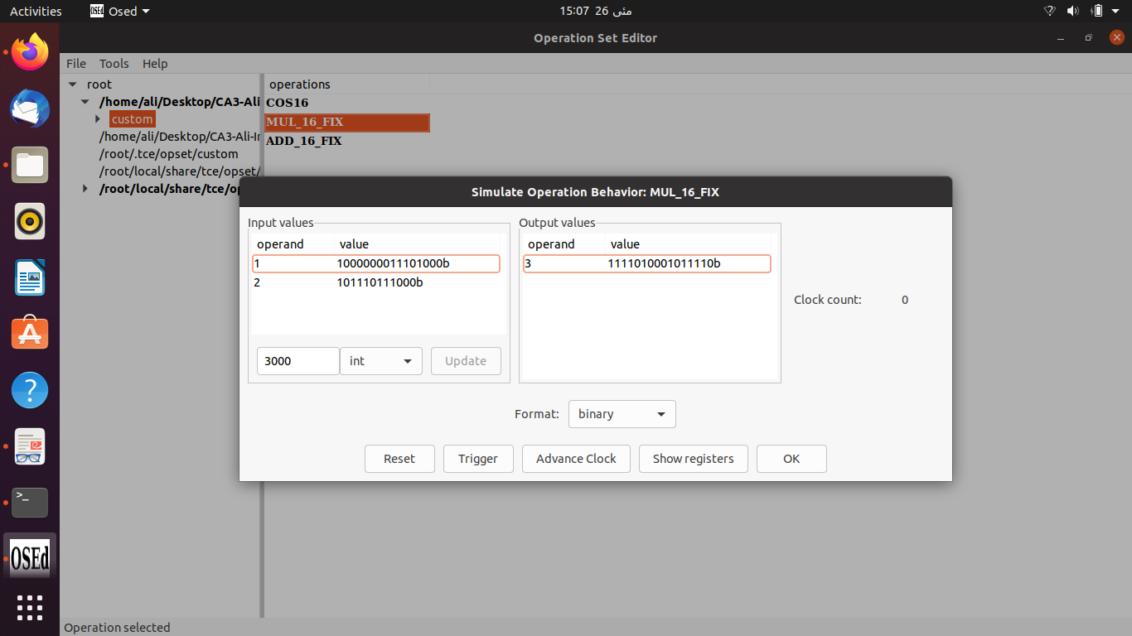

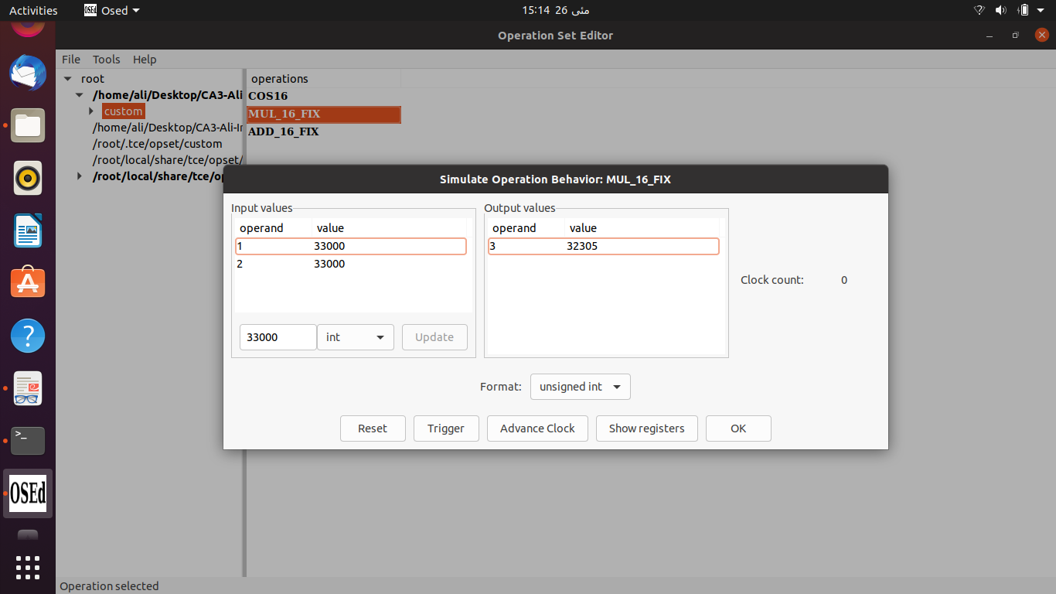

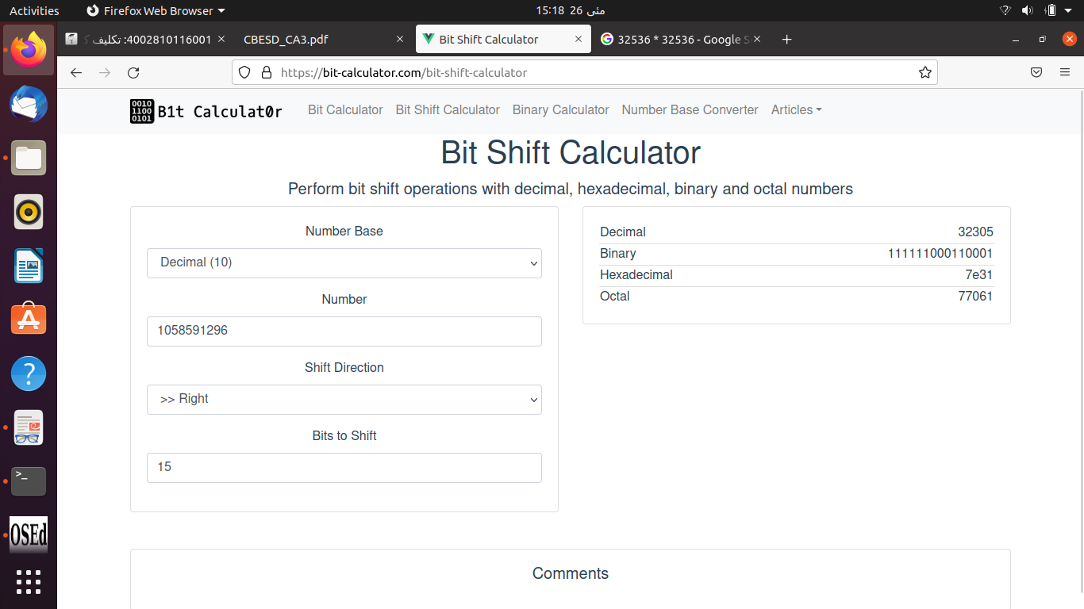

هر دو اپرند منفی می باشند بنابراین حاصل ضرب نهایی باید مثبت باشد که همنظور که از نمایش باینری زیر مشخص است بیت علامت که بیت 16 می باشد 0 می باشد که بدین معنی است که حاصل نهایی مثبت است.

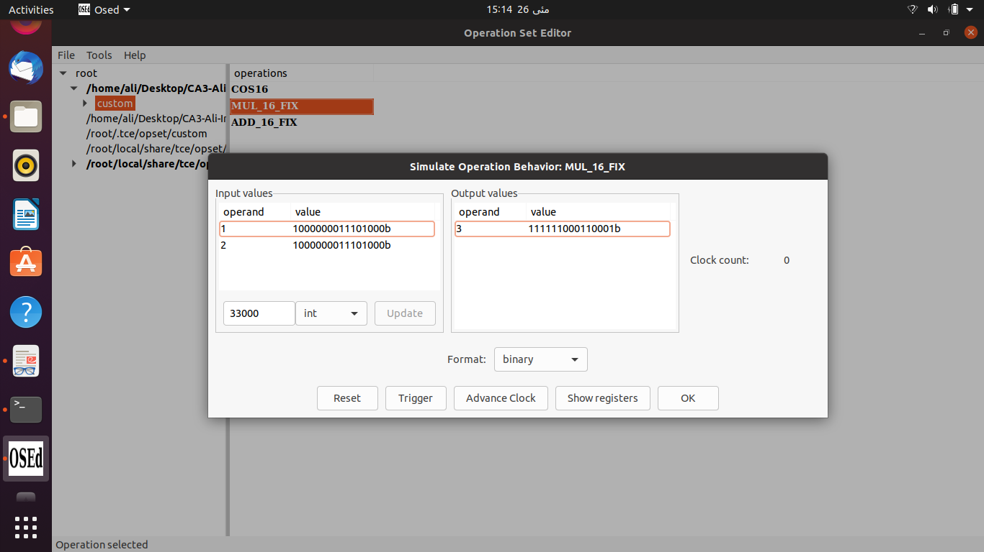

**بررسی صحت عملکرد ماژول add_fix_16:**

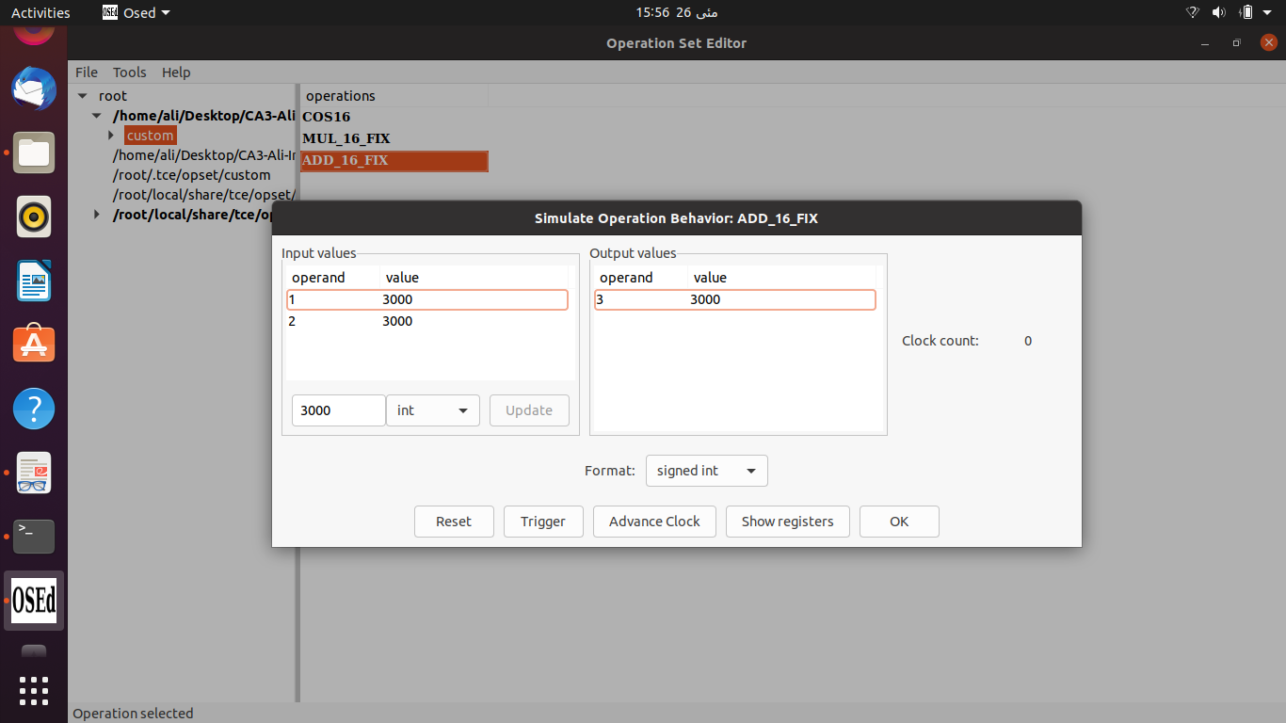

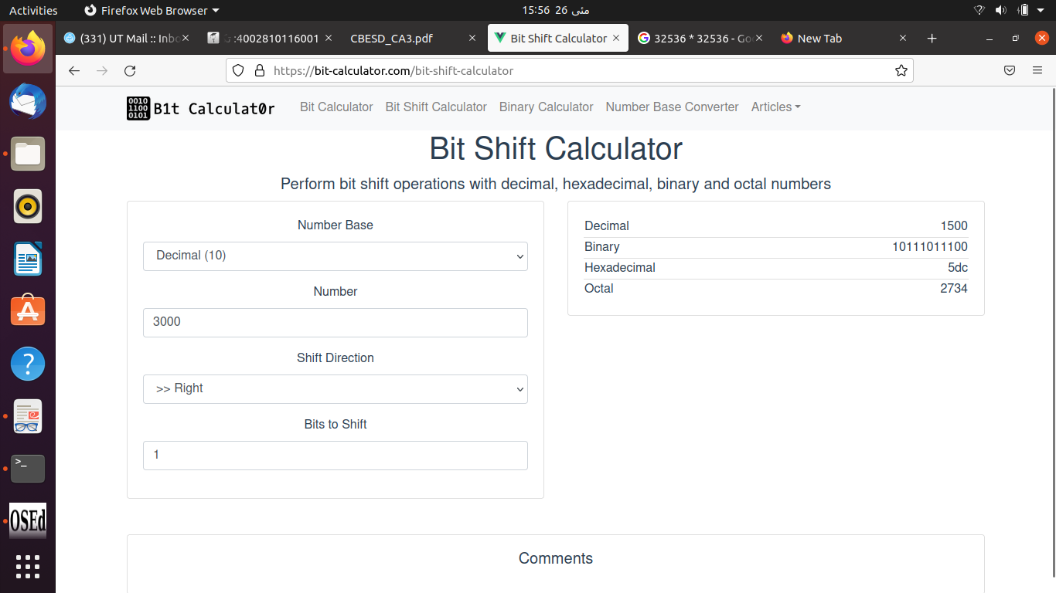

هر دو اپرند مثت می باشند پس بیت علامت( بیت 16 ام) باید برابر با 0 باشد:

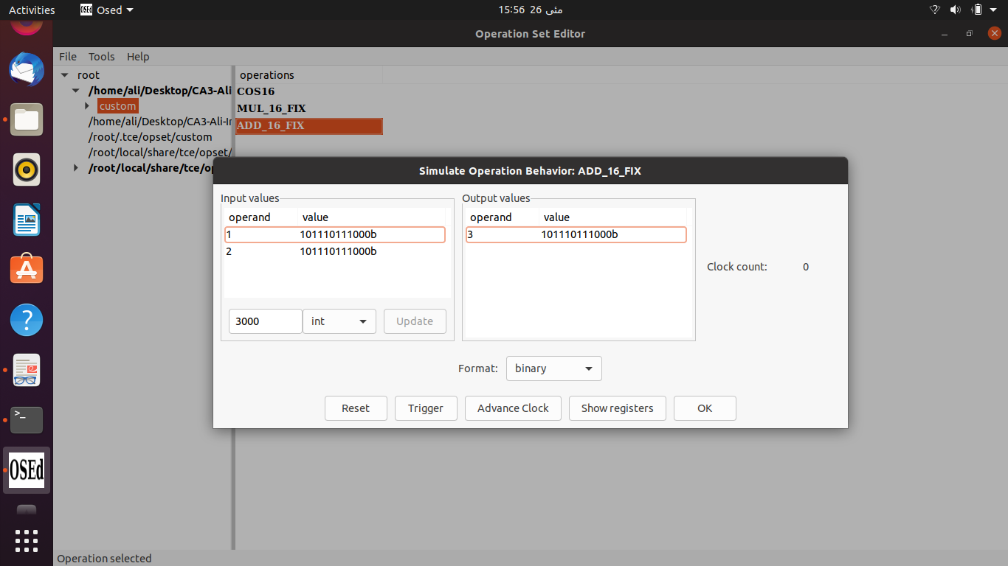

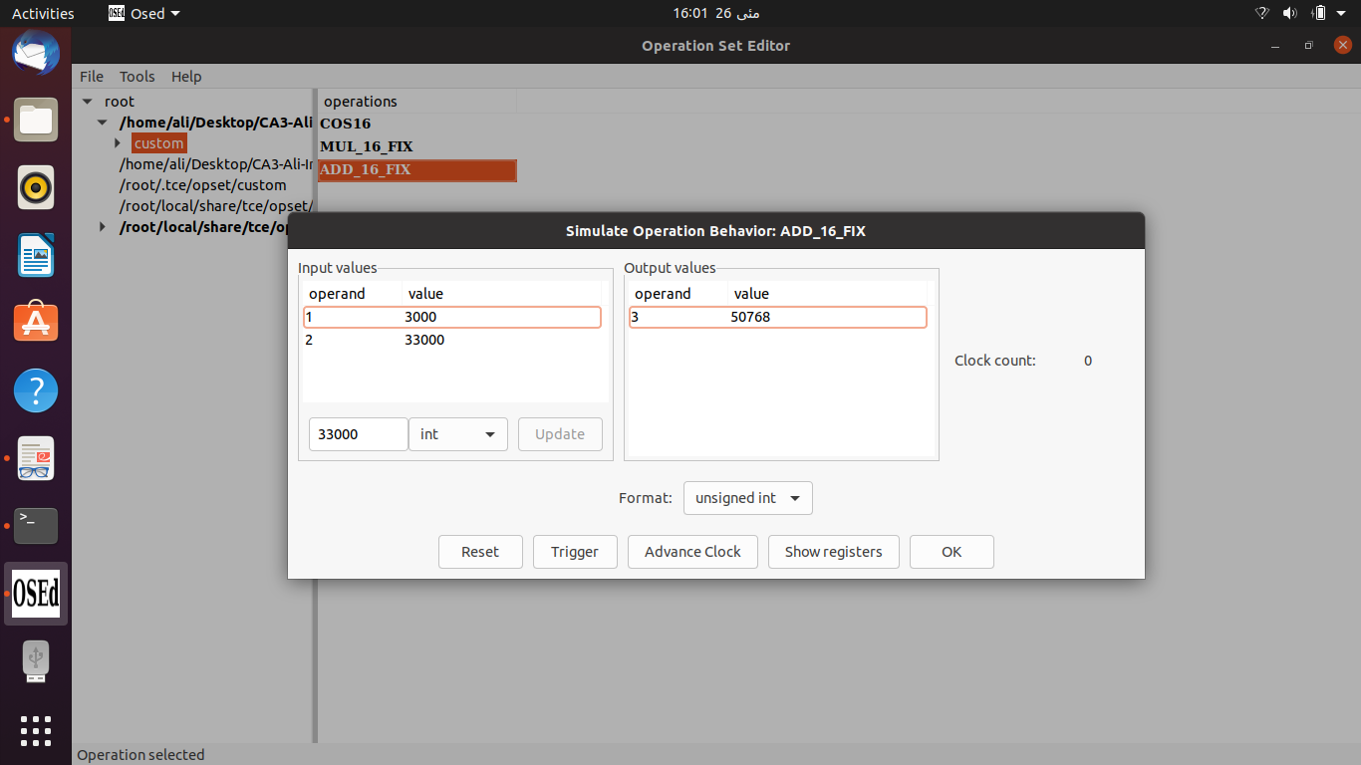

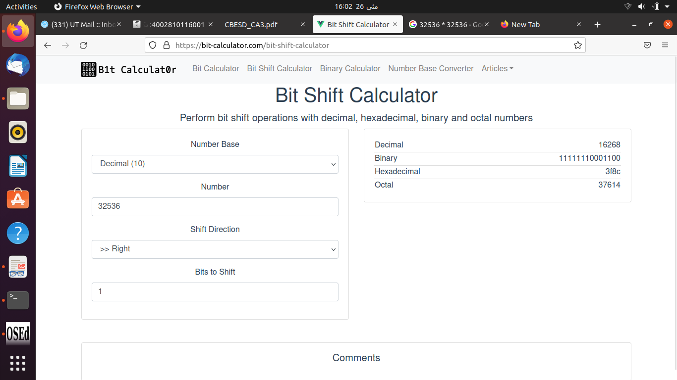

حاصل نهایی منفی است و بیت 16 ام برابر با 1 می باشد:

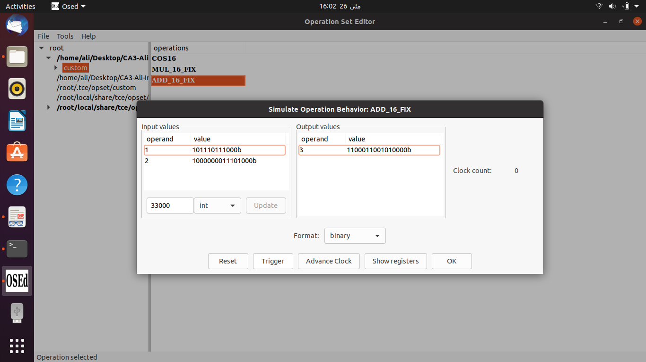

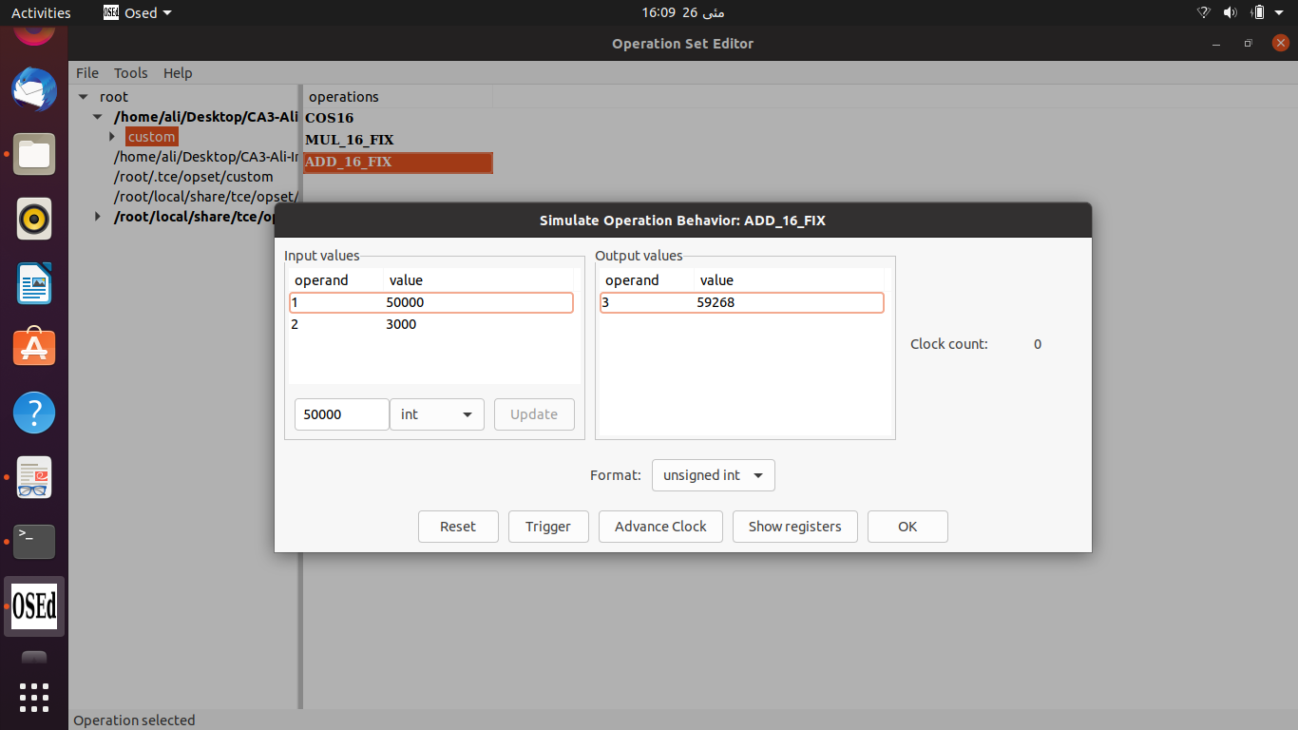

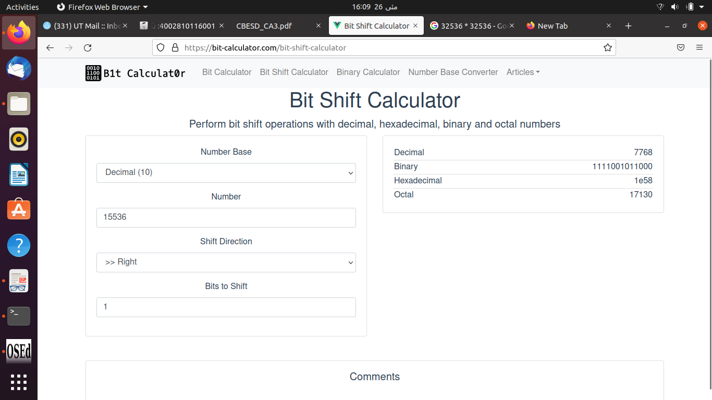

حاصل نهایی منفی است پس باید بیت 16 ام برابر با 1 باشد:

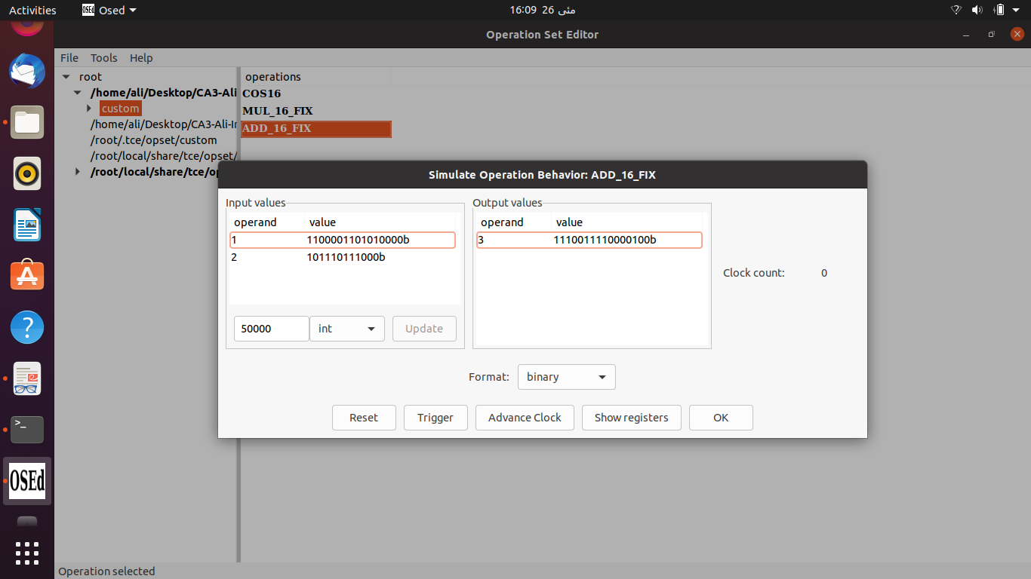





حاصل نهایی منفی است پس باید بیت 16 ام برابر با 1 باشد:



**اضافه کردن ماژول های ساخته شده با .adf قبلی:**

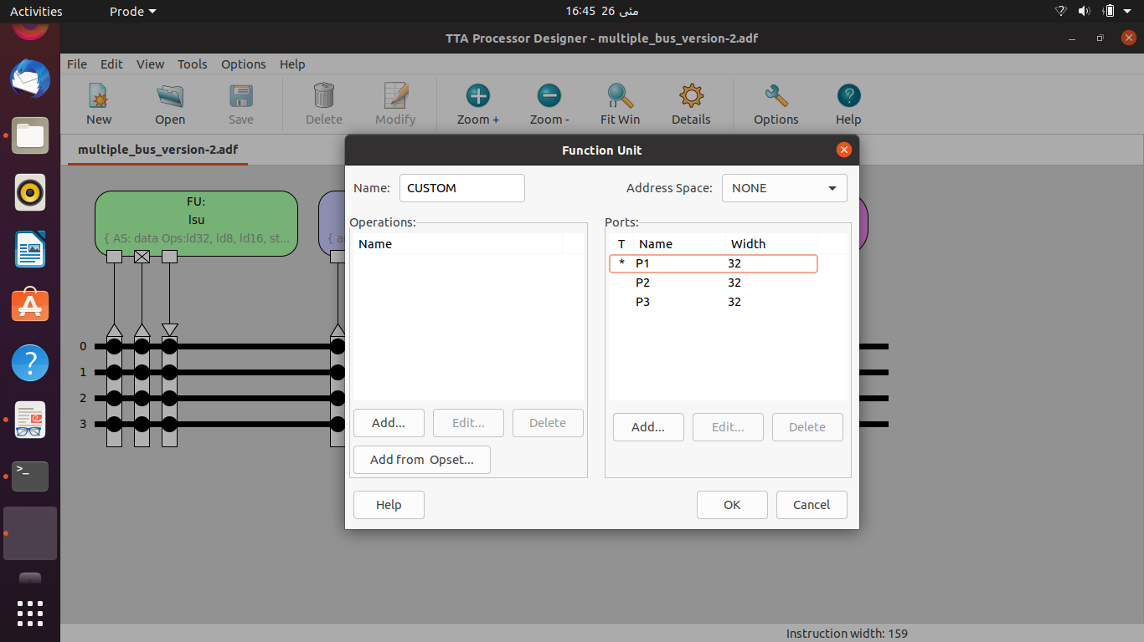

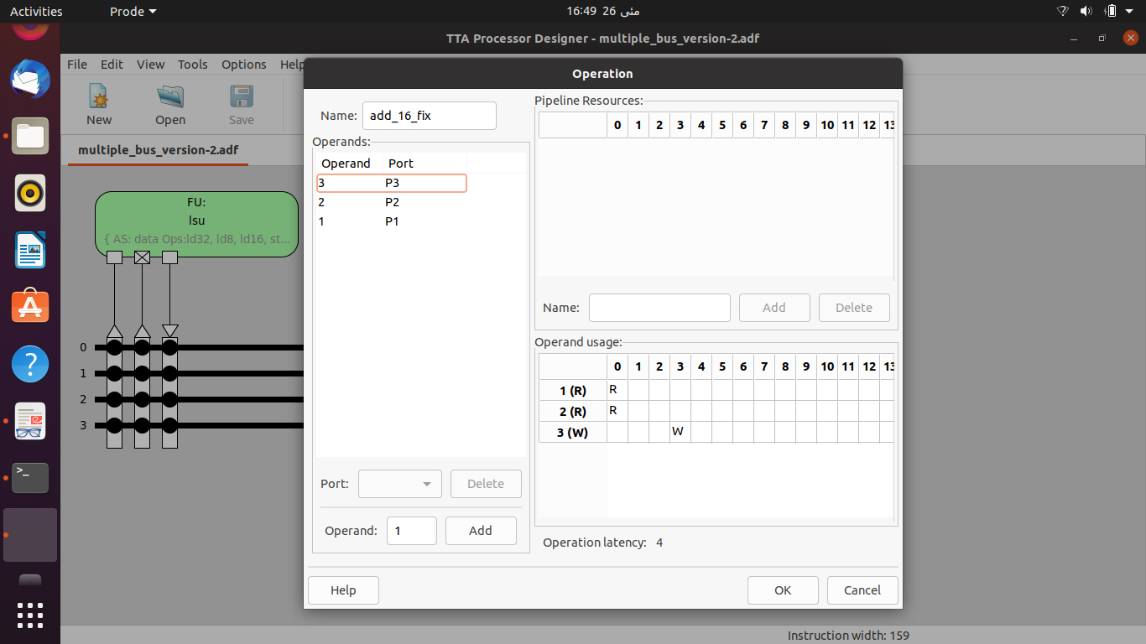

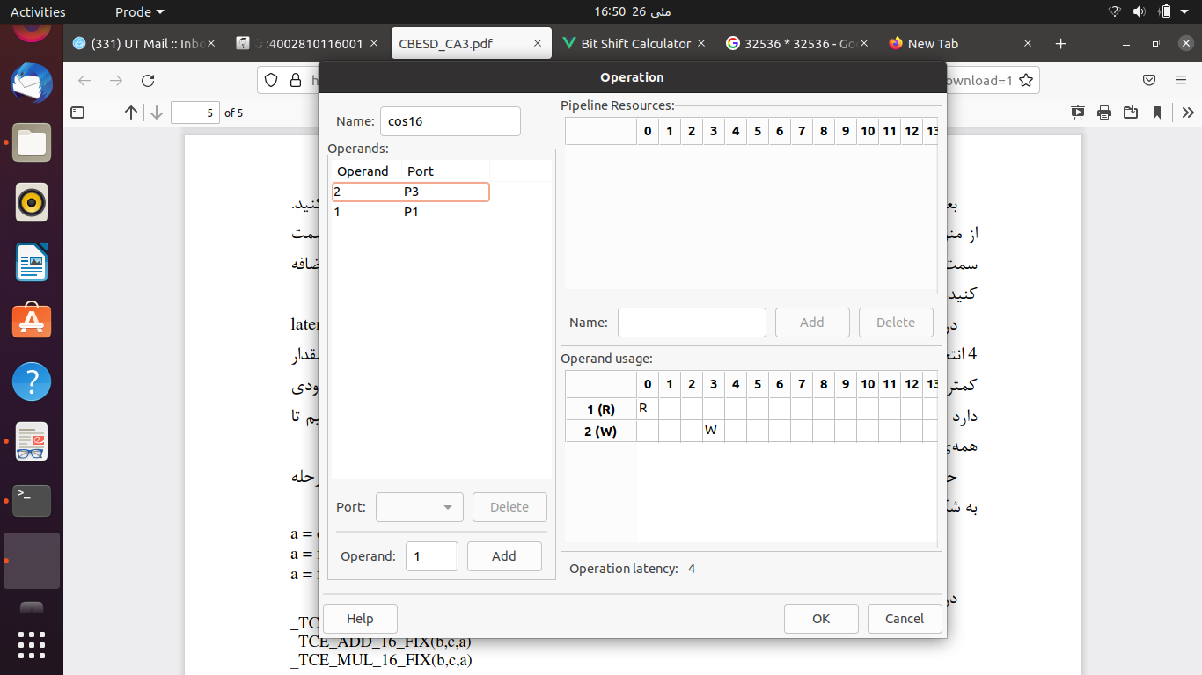

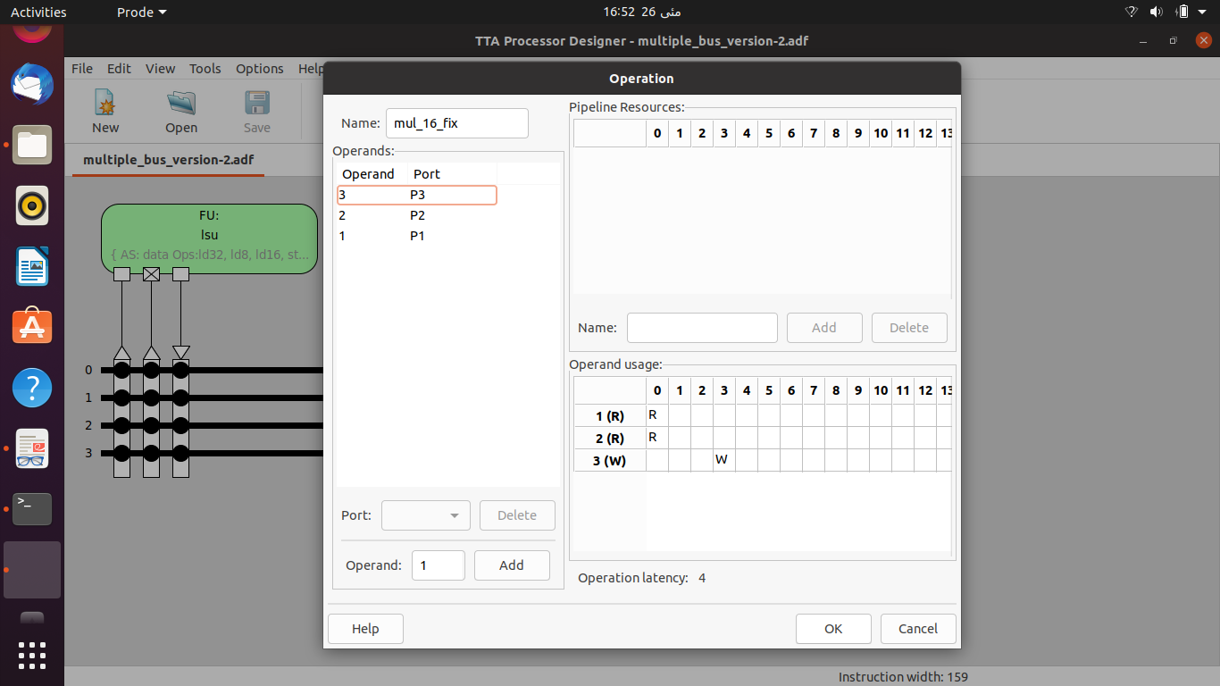

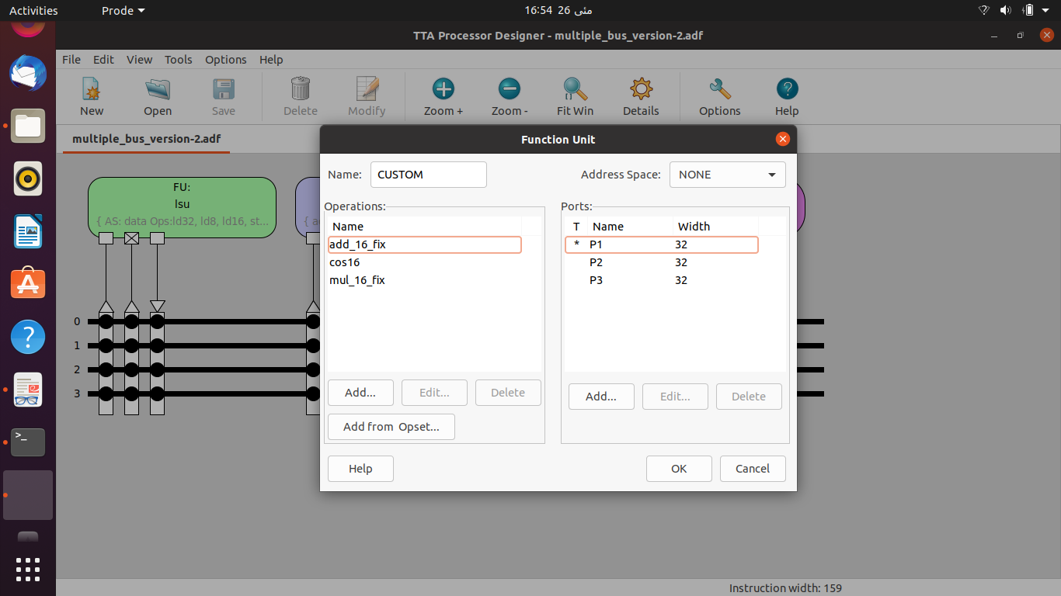

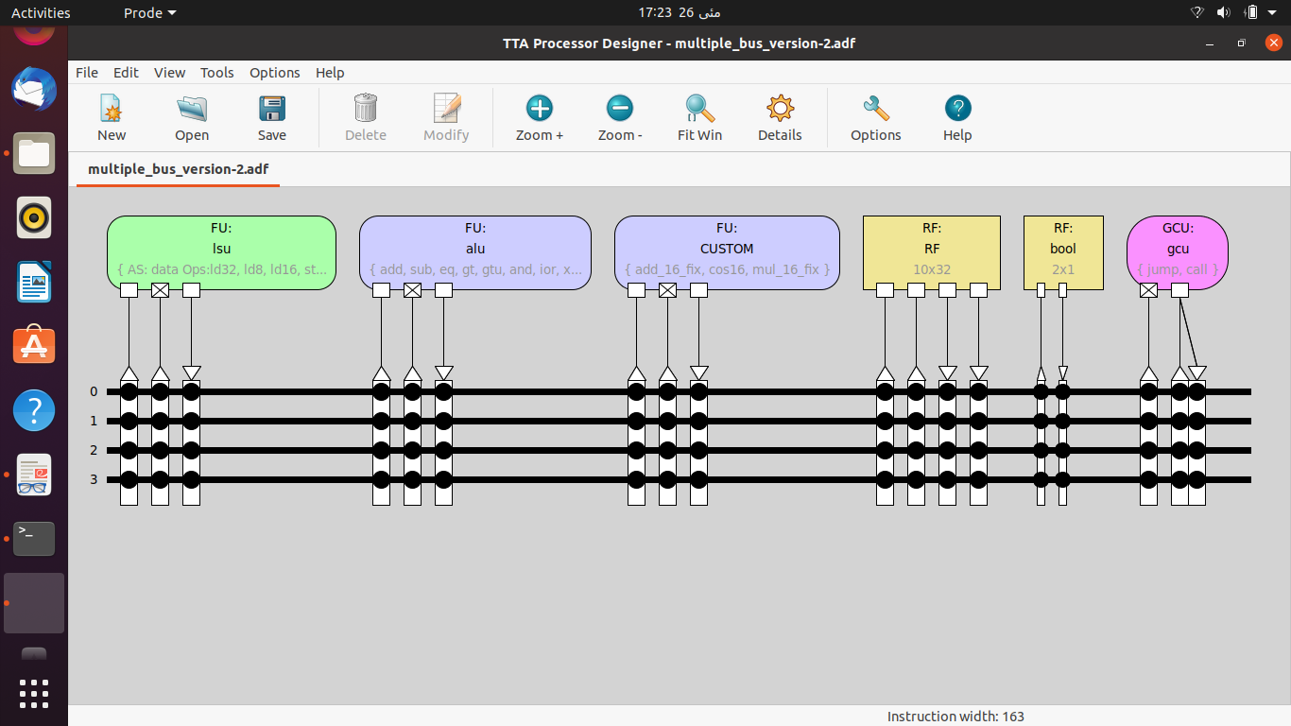

Part 3 Question9

*استفاده از ماژول cos16ساخت شده:*

**تغییرات کد به نحوی که از ماژول cos_16 ساخته شده استفاده گردد:**

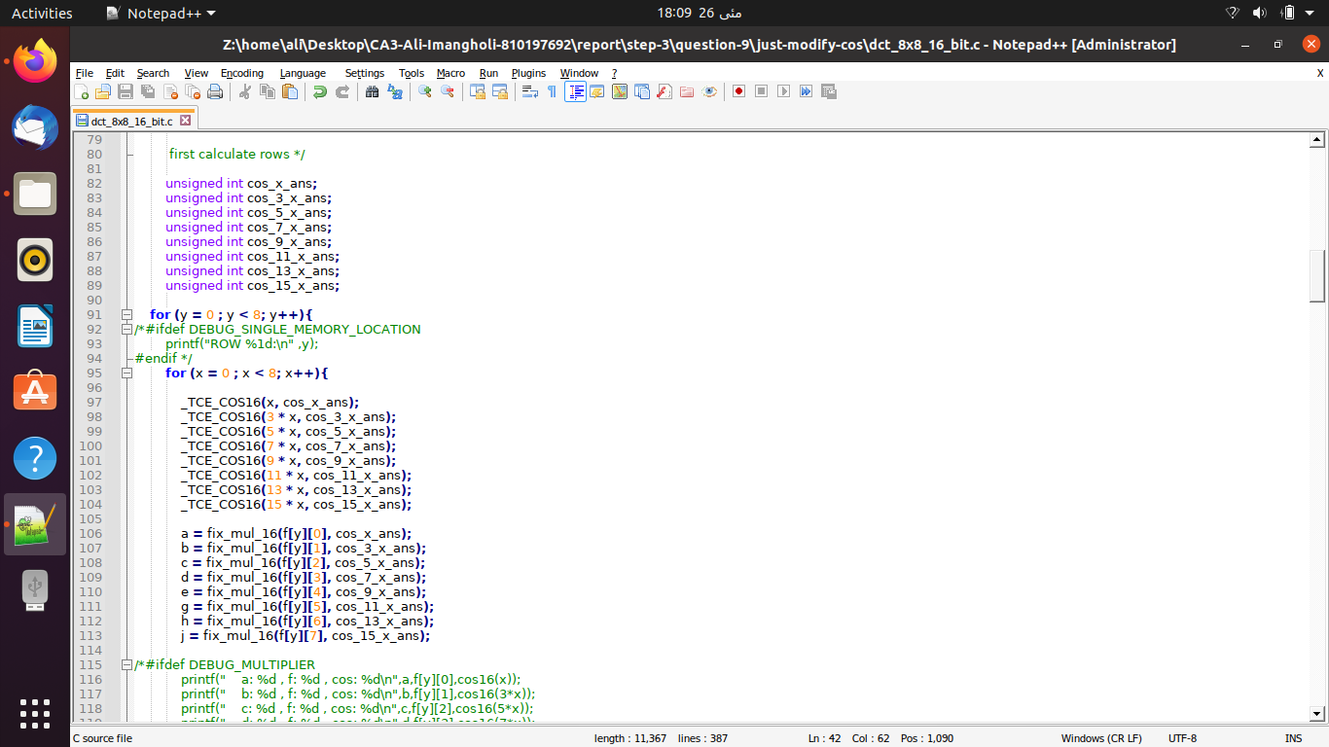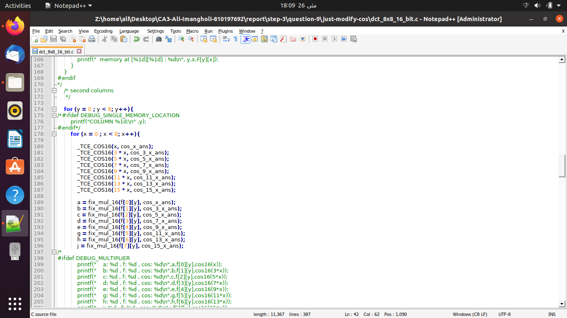

**کامپایل کردن برنامه:**

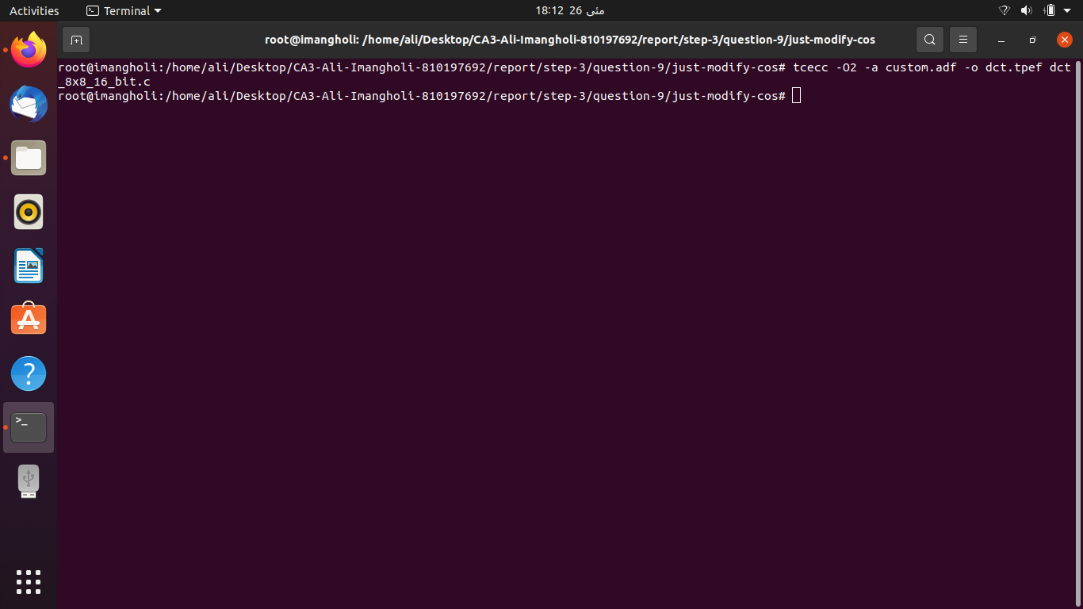

**تعداد سیکلی که طول می کشد کد اجرا شود:**

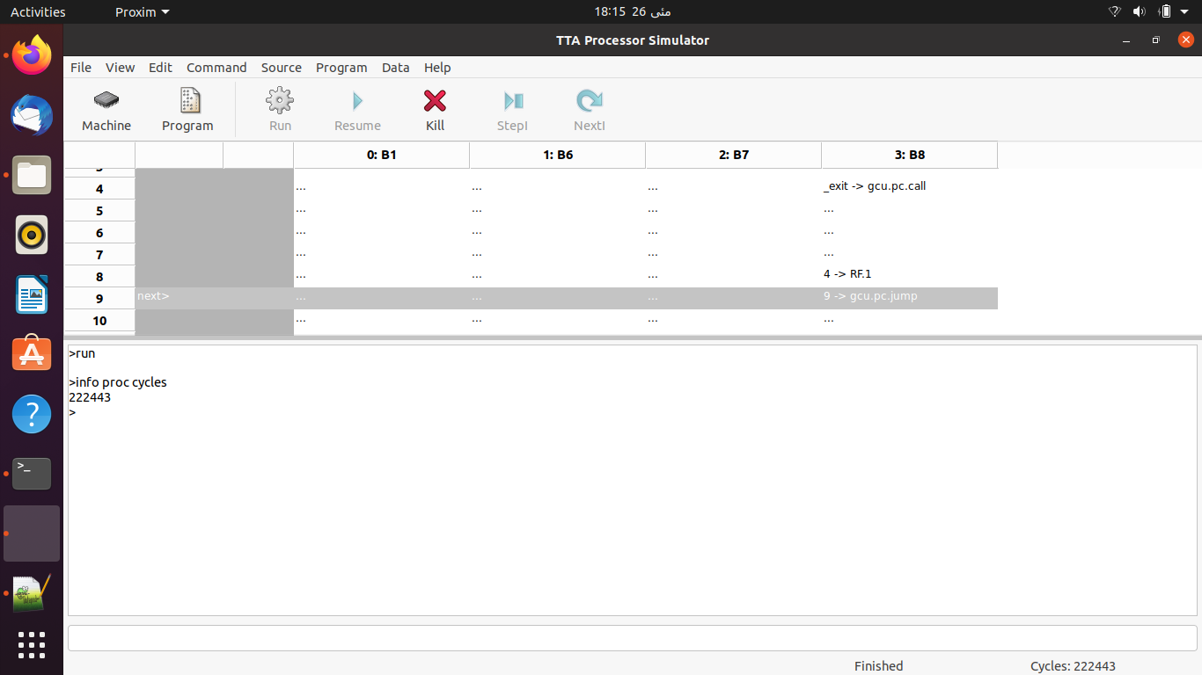

**اطلاعات custom functional units:**

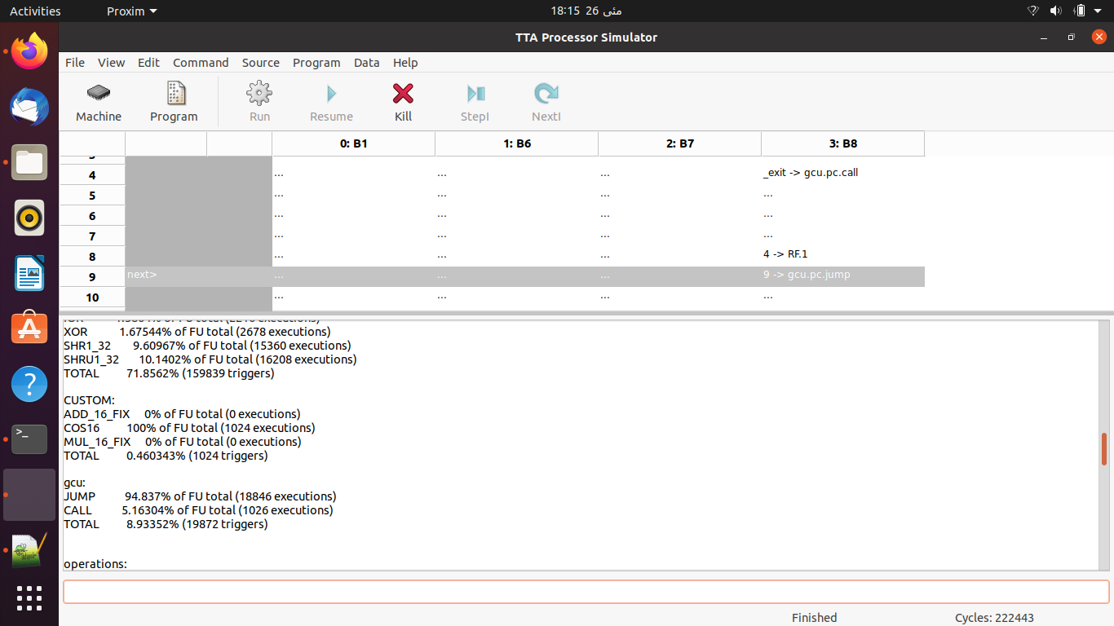

**: Highlight top execution counts**

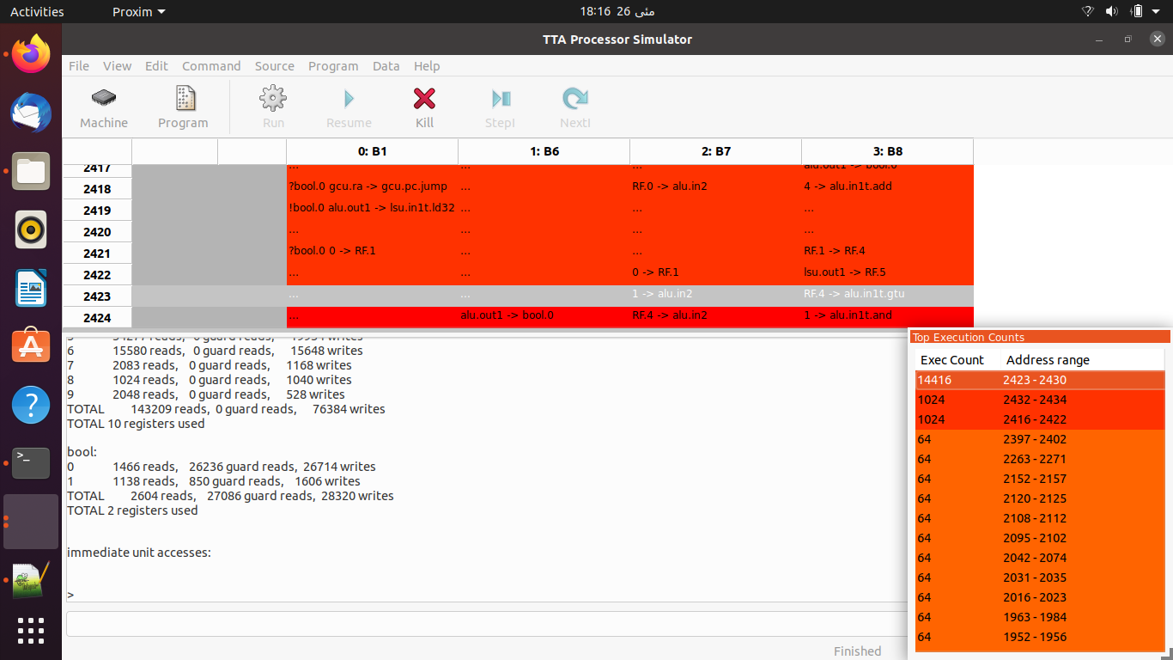

*استفاده از ماژول MUL_16_FIXساخت شده:*

**تغییرات کد به نحوی که از ماژول mul_16_fix ساخته شده استفاده گردد:**

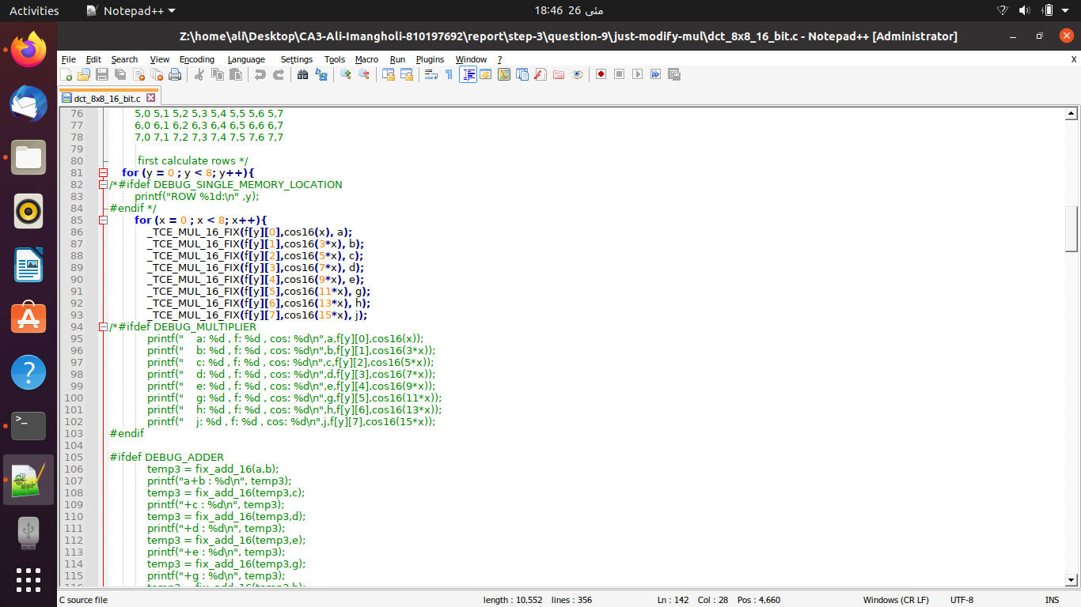  
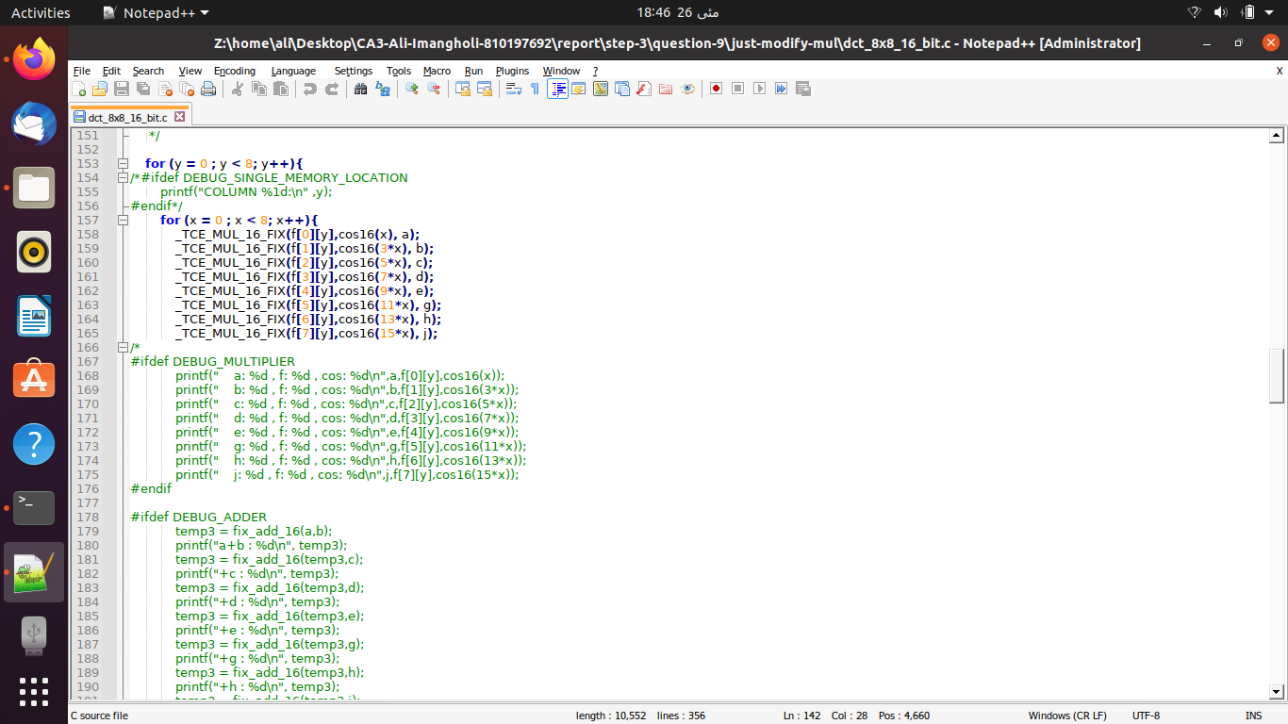

**کامپایل کردن برنامه:**

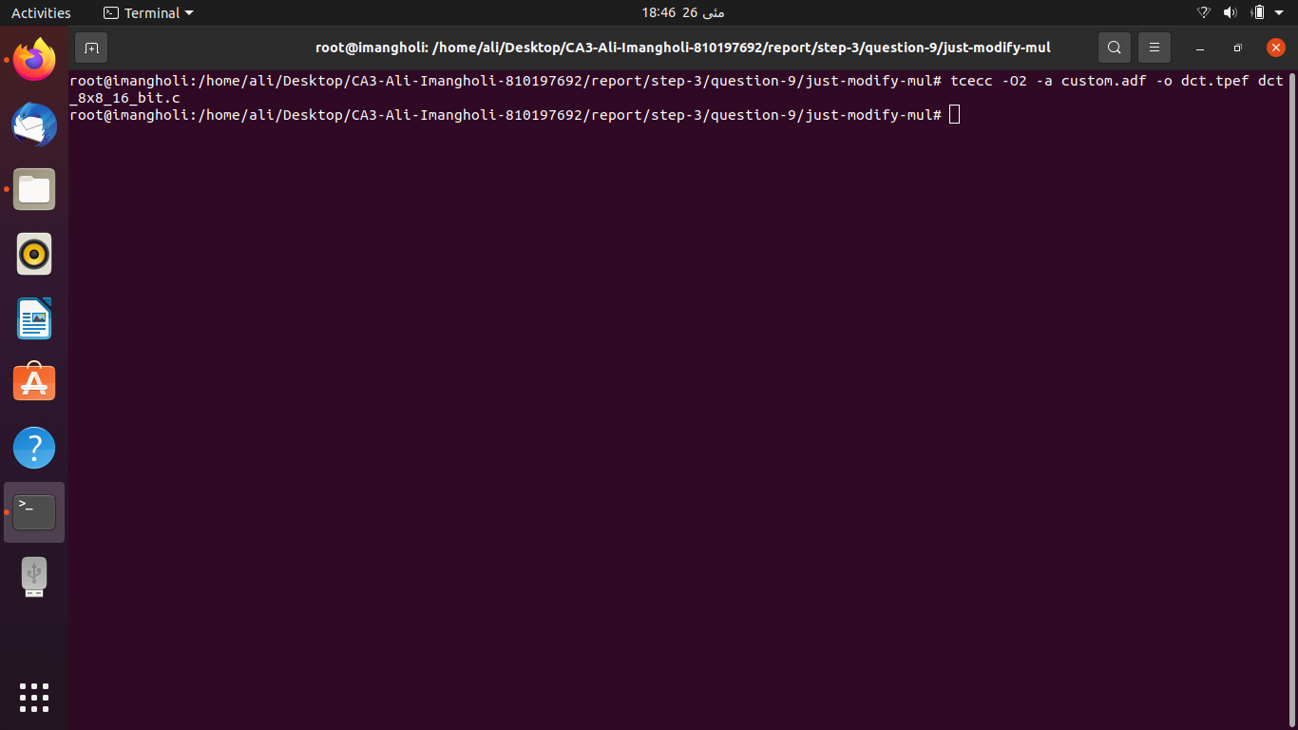

**تعداد سیکلی که طول می کشد کد اجرا شود:**

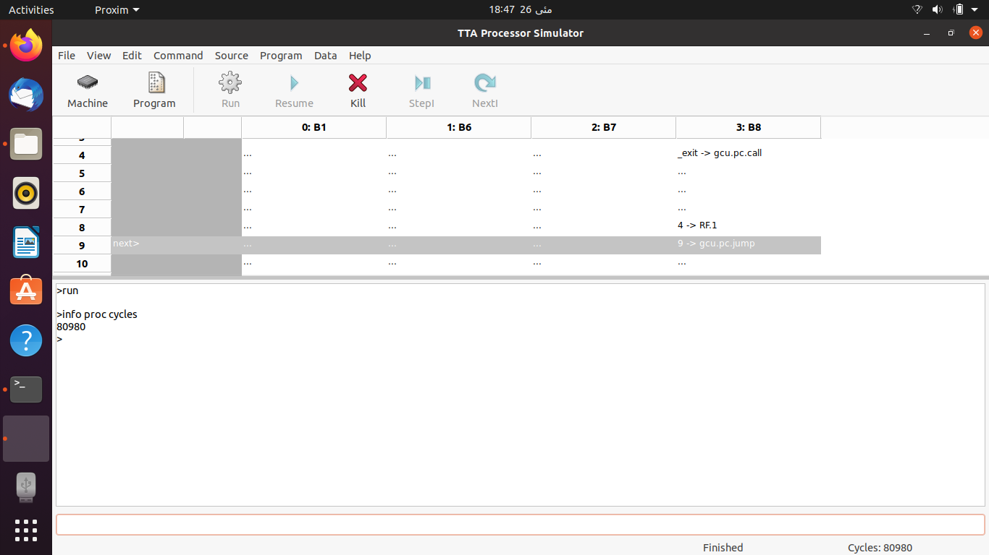

**اطلاعات custom functional units:**

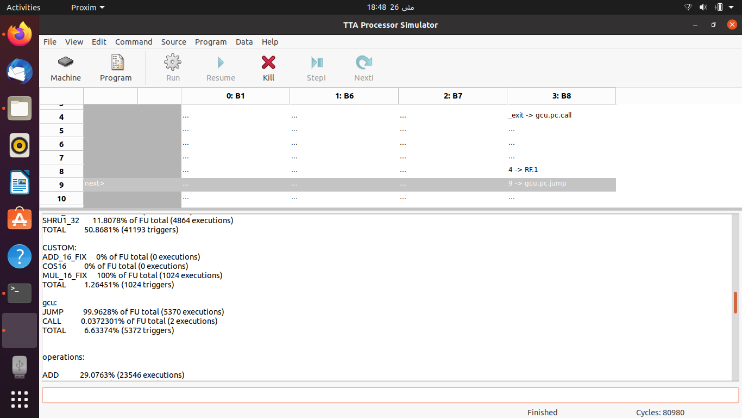

**: Highlight top execution counts**

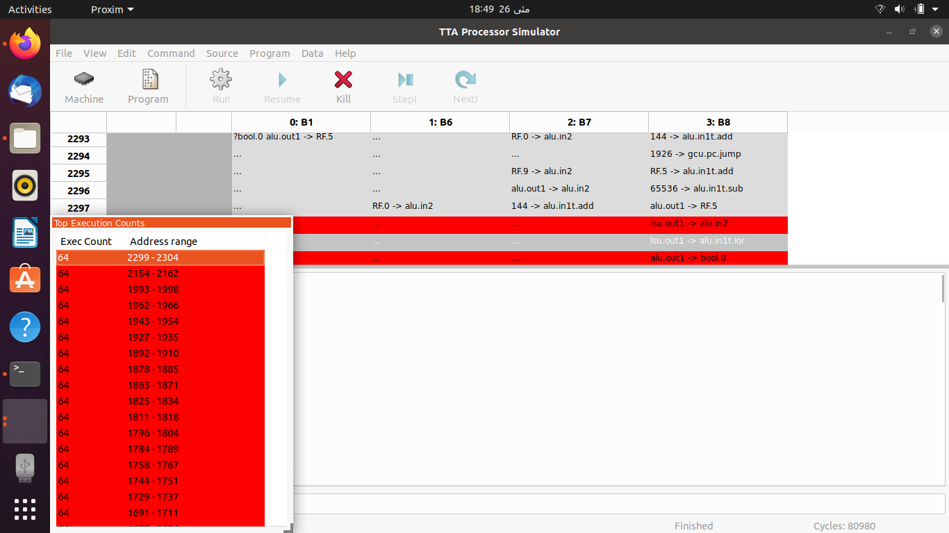

*استفاده از ماژول ADD_16_FIXساخت شده:*

**تغییرات کد به نحوی که از ماژول add_16_fix ساخته شده استفاده گردد:**

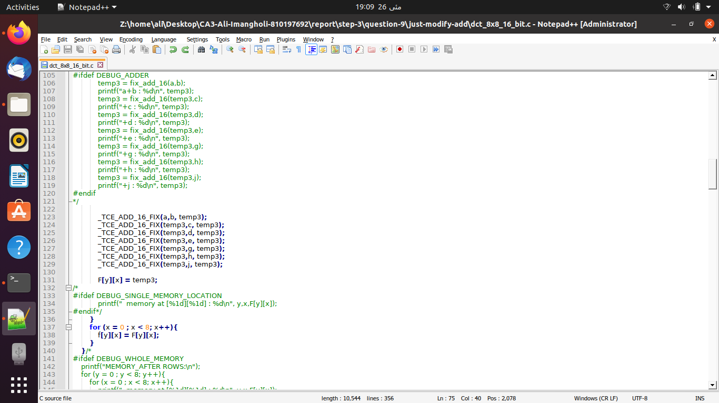  
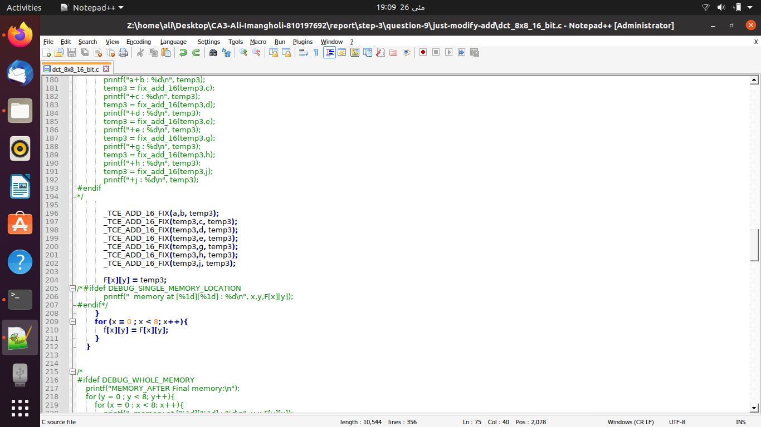

**کامپایل کردن برنامه:**

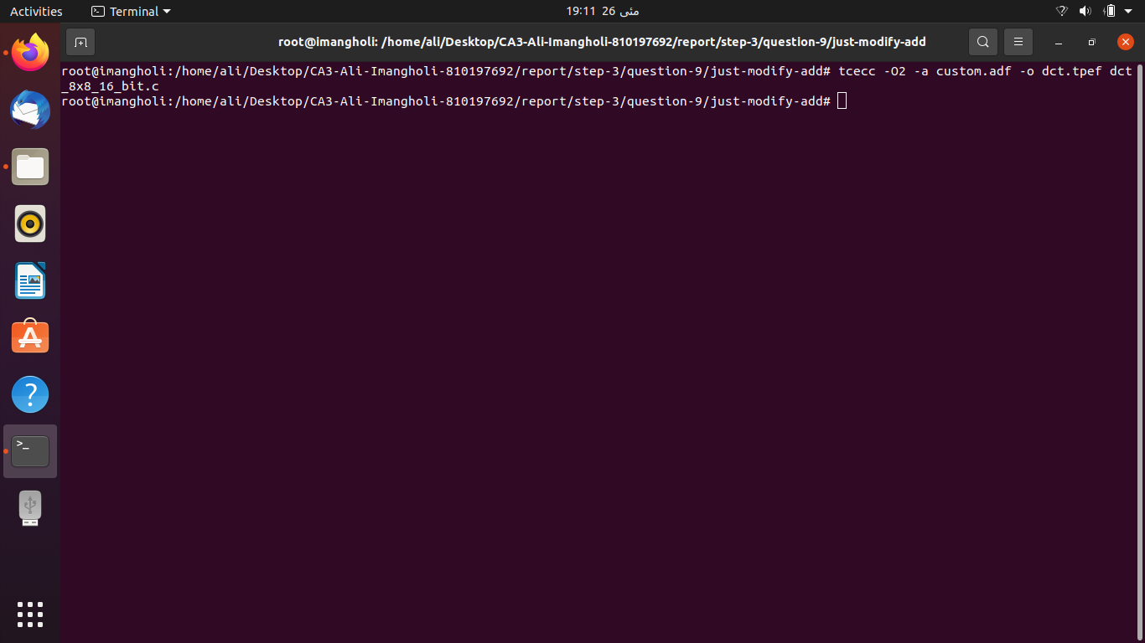

**تعداد سیکلی که طول می کشد کد اجرا شود:**

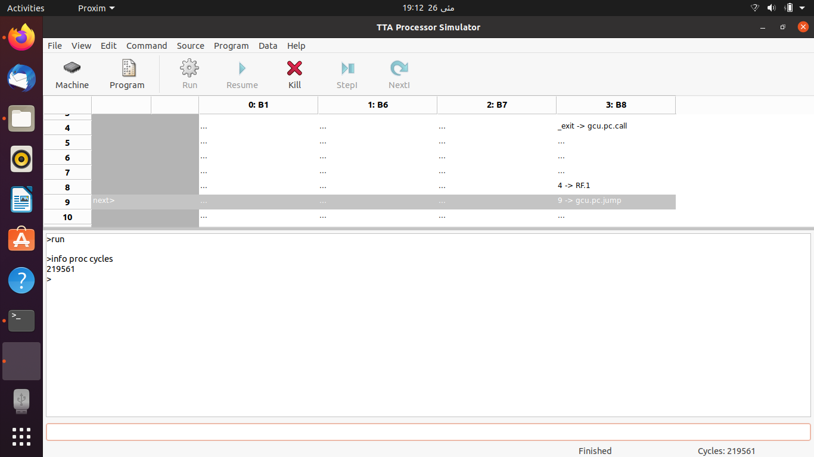

**اطلاعات custom functional units:**

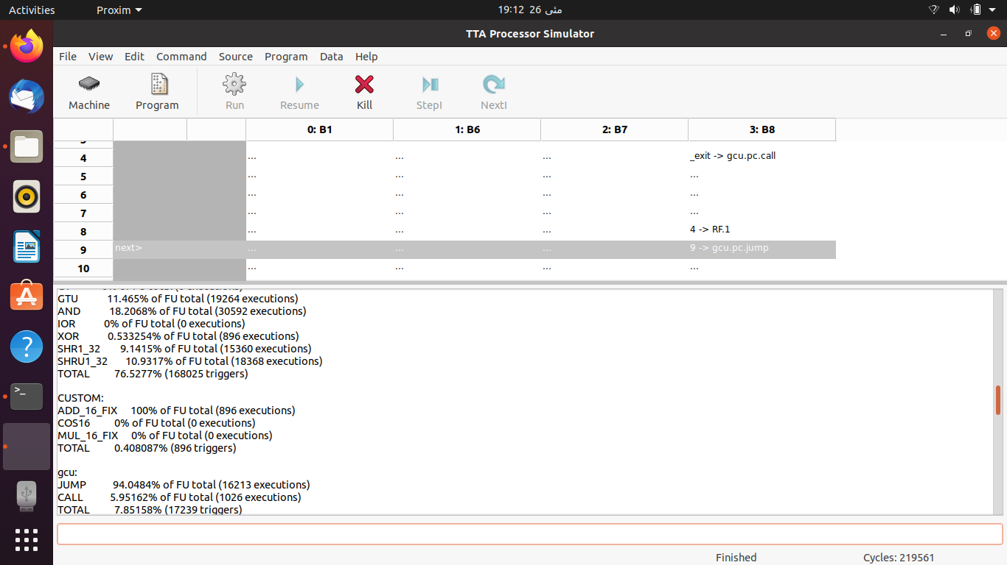

**: Highlight top execution counts**

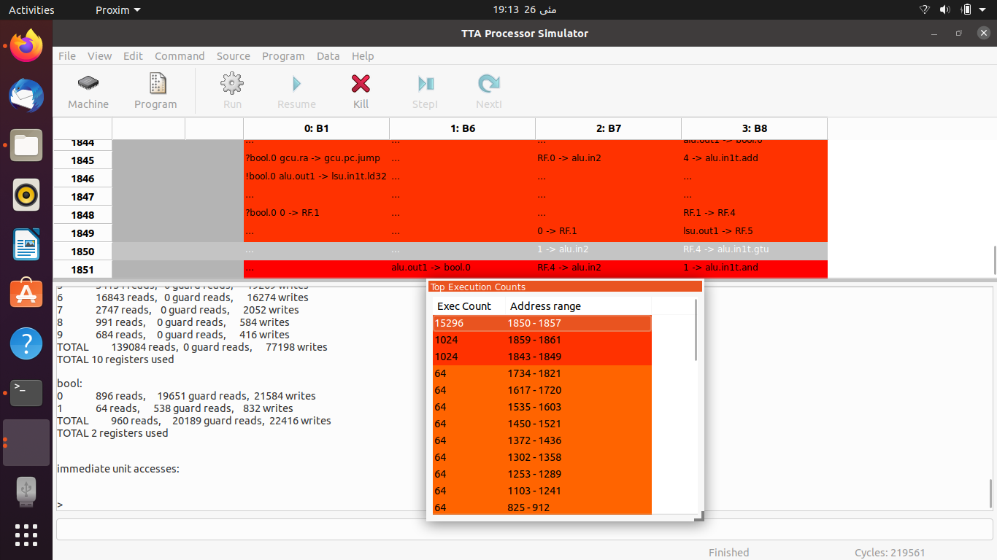

*استفاده ازتمامی ماژول های ساخت شده:*

**تغییرات کد به نحوی که ازتمامی ماژول های ساخته شده استفاده گردد:**

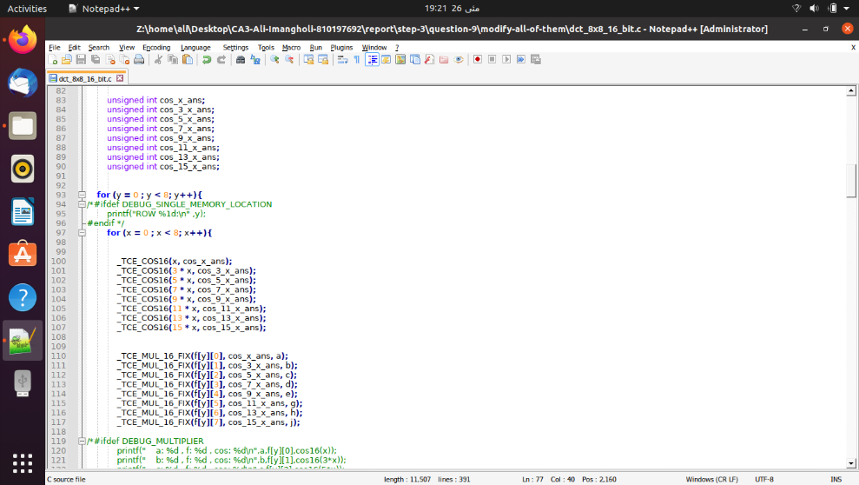  
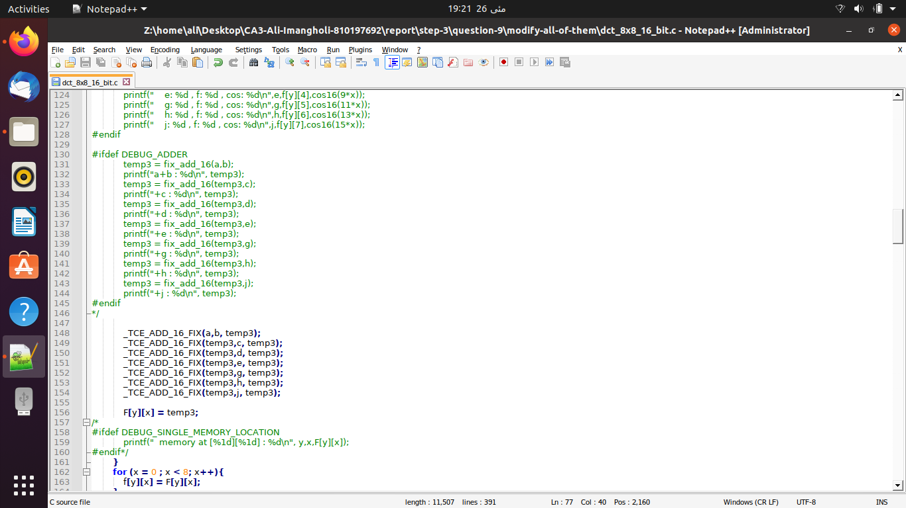  
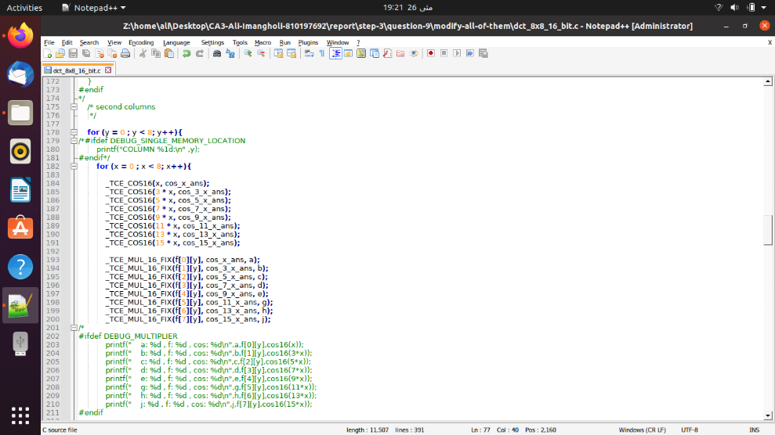

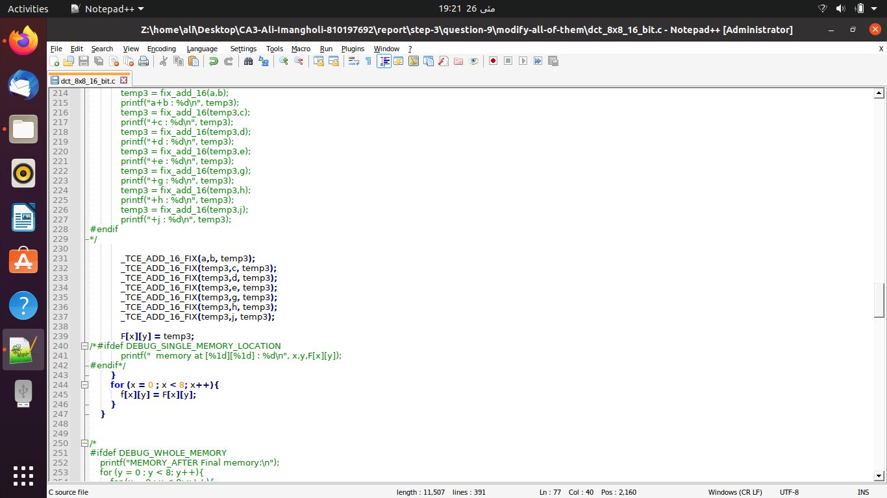

**کامپایل کردن برنامه:**

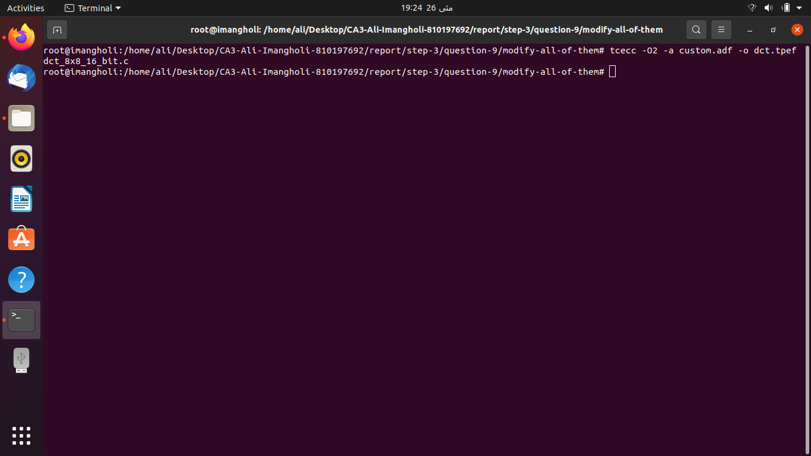

**تعداد سیکلی که طول می کشد کد اجرا شود:**

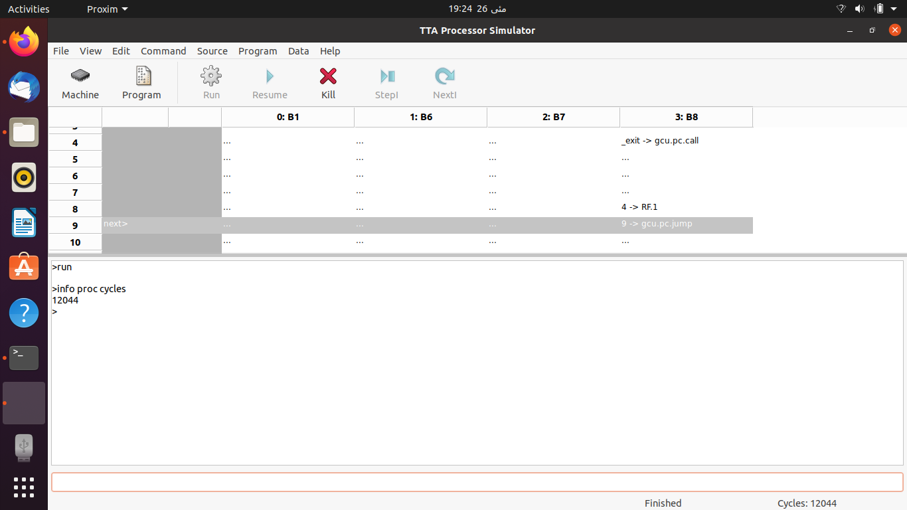

**اطلاعات custom functional units:**

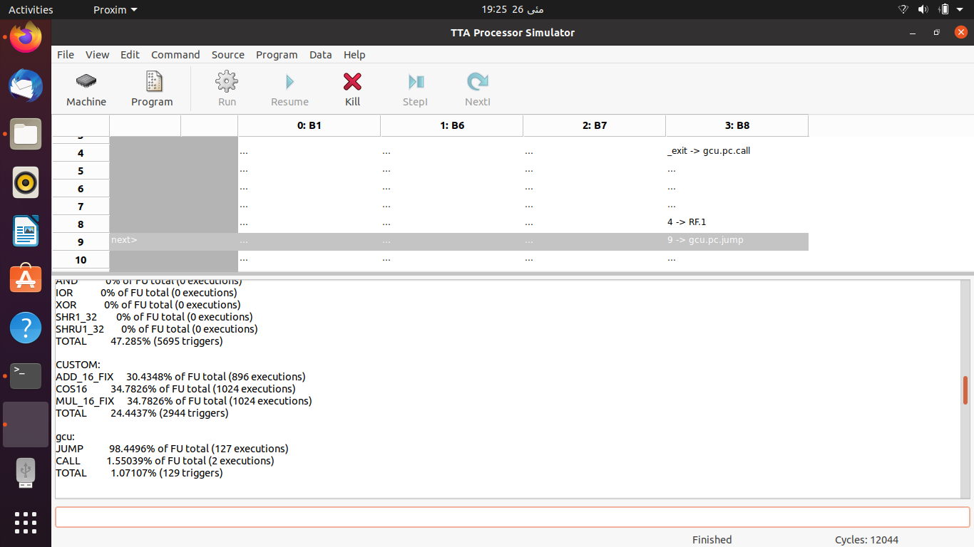

**: Highlight top execution counts**

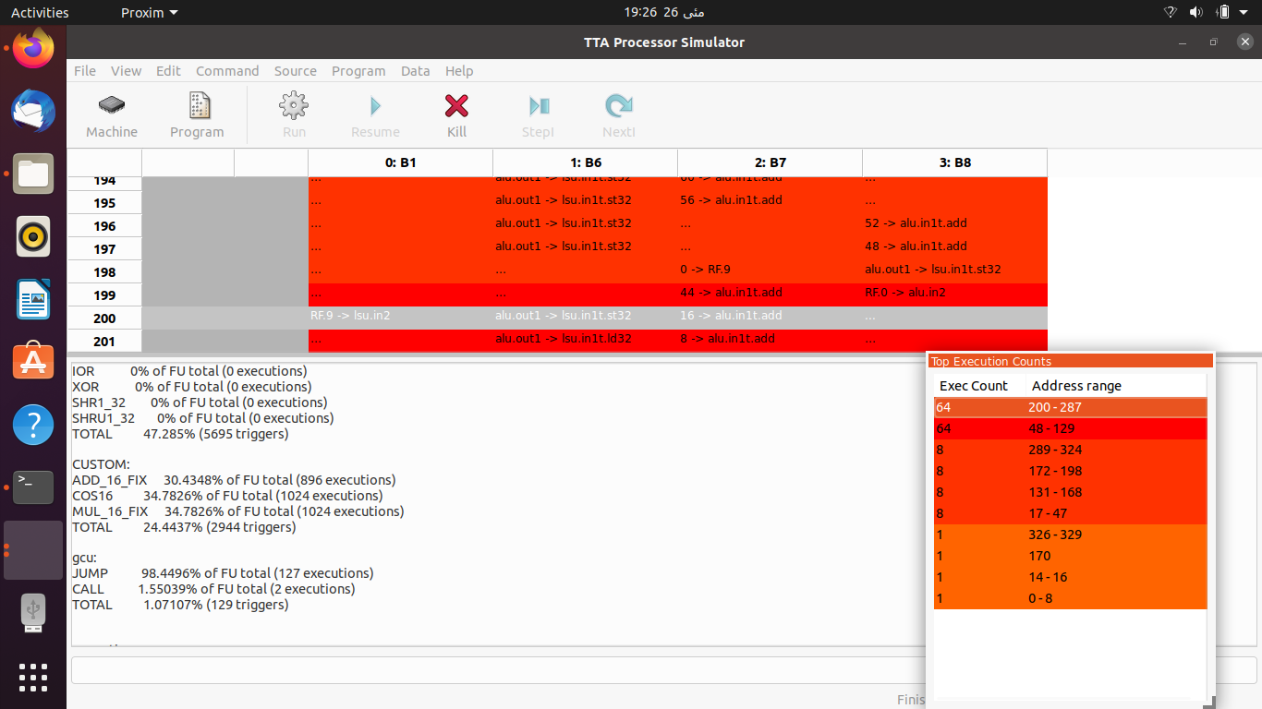

*مقایسه میان تمامی حالت ها:*

|  |  |  |
| --- | --- | --- |
| Top Execution counts | Clock cycle |  |
| 15296 | 257288 | بودن اضافه کردن هیچ functional unit |
| 14416 | 222443 | اضافه کردن COS_16 |
| 15296 | 219561 | اضافه کردن ADD_16_FIX |
| 64 | 80980 | اضافه کردن MUL_16_FIX |
| 64 | 12044 | اضافه کردن تمامی functional unit های ADD و COS و MUL |

همانطور که از جدول بالا مشخص است، با افزودن functional unit ها مقدار clock cycle و Top Execution counts ها کاهش می یابد و درنتیجه performance سیستم افزایش می یابد.  
اوج این مورد هنگامی رخ می دهد که برای ضرب کننده یک functional unit مجزا قرار دمی دهیم و همانطور که در قسمت های قبل نیز بررسی شد دیدیم که در کد DCT عملیات ضرب زیادی انجام می شود و این امر منطقی است که اضافه کردن یک functional unit مجزا برای اجرای کد باعث کاهش clock cycle و Top Execution counts شود.  
پس از ضرب کننده، جمع کننده مورد بعدی ای است که باعث کاهش clock cycle و Top Execution counts می شود زیرا در قسمت های از کد عملیات جمع نیز وجود دارد و این عملیات جمع را می توان با functional unit ای که برای آن اضافه می کنیم، انجام دهیم.  
در نهایت ماژول cos می باشد که باعث کاهش clock cycle و Top Execution counts و نسبت به 2 مورد دیگر تاثثیر کمتری می گذارد( ولیکن با این حال تاثیر چشمگیری دارد.) و علت آن این است که عملیات کسینوس گیری کمتر نسبت به صرب و جمع مورد استفاده قرار گرفته است.

در انتها تاثییر اضافه کردن هر 3 مورد را مشاهد می کنیم که به شدت باعث کاهش clock cycle و Top Execution counts و افزایش performance نهایی شده است.  
سیستم نهایی با تغییراتی که در Register file و bus و افزودن functional unit داشته است مناسب کاربرد هایی شده است که از عملیات DCT بهره می برند، همانند فشرده سازی و... .

با تشکر از توجه شما